Johann Wolfgang Goethe

Beiträge zur Chromatik

sowie weitere Texte und Aufsätze

Inhaltsverzeichnis

Beiträge zur Chromatik - Erstes Stück 4
Einleitung 4
I. Prismatische Erscheinungen im allgemeinen 10
Il. Besondere prismatische Versuche 11
III. Übersicht und weitere Ausführung 16
IV. Rekapitulation 23
V. Über den zu diesen Versuchen nötigen Apparat und besonders über die mit diesem Stücke ausgegebenen Karten 24
Der Winkel des Prismas gekehrt 27
VI. Beschreibung der Tafeln 28

Beiträge zur Chromatik - Zweites Stück 31
VII Beschreibung eines großen Prismas 31
VIII. Von den Strahlungen 32
IX. Graue Flächen, durchs Prisma betrachtet 33
X. Farbige Flächen, durchs Prisma betrachtet 34
Xl. Nacherinnerung 38
Erklärung der Kupfertafel 39

Versuch, die Elemente der Farbenlehre zu entdecken 40
Von weißen, schwarzen, grauen Körpern und Flächen 40
Von farbigen Flächen 43
Übergang zur Streitfrage 47
Rekapitulation 49
Von weißen, schwarzen, grauen Körpern und Flächen 49
Von farbigen Flächen 50
Übergang zur Streitfrage 51

Von den farbigen Schatten 52
Erster Versuch (Erste Figur) 53
Zweiter Versuch (Zweite Figur) 53
Dritter Versuch (Zweite Figur) 53
Vierter Versuch 53
Fünfter Versuch 54
Sechster Versuch (Erste Figur) 54
Siebenter Versuch (Dritte Figur) 54
Achter Versuch (Erste Figur) 54
Neunter Versuch (Erste Figur) 55
Zehnter Versuch (Erste Figur) 55
Elfter Versuch (Erste Figur) 56
Zwölfter Versuch (Erste Figur) 56
Dreizehnter Versuch (Vierte Figur) 56
Vierzehnter Versuch (Vierte Figur) 56
Fünfzehnter Versuch (Vierte Figur) 56
Sechzehnter Versuch (Vierte Figur) 57
Siebzehnter Versuch (Vierte Figur) 57
Achtzehnter Versuch (Vierte Figur) 57
Schema der vorgetragenen Versuche 58
Erklärung der zur Farbenlehre gehörigen Tafeln 61
Erste Tafel 61
Zweite Tafel 62
Eingeschaltete Tafel (2a) 63
Dritte Tafel 64
Vierte Tafel 64
Fünfte Tafel 65
Sechste Tafel 66
Siebente Tafel 66
Achte Tafel 68
Neunte Tafel 68
Zehnte Tafel 71
Elfte Tafel 73
Zwölfte Tafel 75
Dreizehnte Tafel, 76
Vierzehnte Tafel 77

Wohl zu erwägen
Als ich mit einem einsichtigen, meiner Farbenlehre günstigen Manne über diese Angelegenheit sprach und auch des hartnäckigen Widerstandes erwähnte, den sie seit so vielen Jahren erdulden müssen, eröffnete er mir folgendes: er habe seit langer Zeit mit Physikern darüber gesprochen und gefunden, der Widerwille komme eigentlich daher, dass ich meine ersten kleinen Hefte Beiträge zur Optik genannt; denn da die Optik eine abgeschlossene, dem Mathematiker bisher ganz anheimgegebene Wissenschaft gewesen sei, so habe niemand begreifen können noch wollen, wie man ohne Mathematik Beiträge zur Optik bringen oder wohl gar die Hauplehrsätze derselben bezweifeln und bekämpfen dürfe. Und so überzeugte mich der treffliche Freund gar leicht, dass, wenn ich gleich anfangs Beiträge zur Farbenlehre angekündigt und, wie ich nachher getan, den Vortrag dieser Erscheinungen in die allgemeine Naturwissenschaft gespielt, die Sache ein ganz anderes Ansehn gewonnen hätte.
Es scheint mir dieser Fall merkwürdig genug, um aufmerksam zu machen, wie eine falsche Behandlung bei Einleitung eines wichtigen Gegenstandes das Geschäft so viele Jahre erschweren, wo nicht gar dessen Ausführung völlig hindern könne, eben wie durch eine verfehlte Rechtsform die triftigste Rechtssache verloren werden kann. Ich musste lange leben, um zu sehen, dass jener Fehler sich nach und nach durch die Zeit verbessere.
Wie ich jetzt die Stellung meiner Farbenlehre gegen die wissenschaftliche Welt betrachte, will ich kürzlich aussprechen. Ich wünsche, dass ein auf geweckter, guter, besonders aber liberaler Kopf zur Sache greife. Liberal aber heiß ich: von beschränkendem Egoismus frei, von dem selbstsüchtigen Gefühl, das weder mit guter Art zu nehmen noch zu geben weiß.

Beiträge zur Chromatik - Erstes Stück

Einleitung
1 .
Gegen die Reize der Farben, welche über die ganze sichtbare Natur ausgebreitet sind, werden nur wenige Menschen unempfindlich bleiben. Auch ohne Bezug auf Gestalt sind diese Erscheinungen dem Auge gefällig und machen an und für sich einen vergnügenden Eindruck. Wir sehen das einfache Grün einer frischgemähten Wiese mit Zufriedenheit, ob es gleich nur eine unbedeutende- Fläche ist, und ein Wald tut in einiger Entfernung schon als große einförmige Masse unserm Auge wohl.
2.
Reizender als dieses allgemeine grüne Gewand, in welches sich die ganze vegetabilische Natur gewöhnlich kleidet, sind jene entschiedenen Farben, womit sie sich in den Stunden ihrer Hochzeitfeier schmückt. Sie tritt aus ihrer alltäglichen Gleichgültigkeit hervor und zeigt endlich, was sie lange vorbereitet, unserm Auge. Sie wirkt auf einmal, schnell, zu dem größten Zwecke. Die Dauer künftiger Geschlechter wird entschieden, und wir sehen in diesem Augenblicke die schönsten und muntersten Blumen und Blüten.
3.
Wie angenehm beleben bunte und gescheckte Tiere die Wälder und die Wiesen! Wie ziert der Schmetterling die Staude, der Vogel den Baum! Ein Schauspiel, das wir Nordländer freilich nur aus Erzählungen kennen. Wir staunen, als hörten wir ein Märchen, wenn der entzückte Reisende uns von einem Palmenwalde spricht, auf den sich ein Flug der größten und buntesten Papageien niederlässt und zwischen seinen dunklen Ästen sich wiegt.
4.
Ebenso wird es uns, wenn wir eine Zeitlang in dem schönen Italien gelebt, ein Märchen, wenn wir uns erinnern, wie harmonisch dort der Himmel sich mit der Erde verbindet und seinen lebhaften Glanz über sie verbreitet. Er zeigt uns meist ein reines, tiefes Blau; die auf - und untergehende Sonne gibt uns einen Begriff vom höchsten Rot bis zum lichtesten Gelb; leichte hin und wieder ziehende Wolken färben sich mannigfaltig, und die Farben des himmlischen Gewölbes teilen sich auf die angenehmste Art dem Boden mit, auf dem wir stehen. Eine blaue Ferne zeigt uns den lieblichsten Übergang des Himmels zur Erde, und durch einen verbreiteten reinen Duft schwebt ein lebhafter Glanz in tausendfachen Spielungen über der Gegend. Ein angenehmes Blau färbt selbst die nächsten Schatten; der Abglanz der Sonne entzückt uns von Blättern und Zweigen, indes der reine Himmel sich im Wasser zu unsern Füßen spiegelt. Alles, was unser Auge übersieht, ist so harmonisch gefärbt, so klar, so deutlich, und wir vergessen fast, dass auch Licht und Schatten in diesem Bilde sei. Nur selten werden wir in unseren Gegenden an jene paradiesischen Augenblicke erinnert, und ich lasse einen Vorhang über dieses Gemälde fallen, damit es uns nicht an ruhiger Betrachtung störe, die wir nunmehr anzustellen gedenken.
5.
Wenn wir die Körper, aus denen die Welt besteht, im Bezuge auf Farben betrachten, so können wir leicht bemerken, dass diese zarten Erscheinungen, die bei gewissen Veränderungen des Körpers so leicht entstehen und verschwinden, nicht etwa zufällig sind, sondern von beständigen Gesetzen abhängen. Gewisse Farben sind gewissen Geschöpfen eigen, und jede Veränderung der äußerlichen Erscheinung lässt uns auf eine innere wesentliche Veränderung schließen. Die Rose verbleicht, indem sie verblüht, und die bunte Farbe des Waldes verkündigt uns die rauhe Jahreszeit.
6.
Von diesen Erfahrungen geleitet, schließen wir, dass es mit andern Wirkungen der Natur ebenso beschaffen sei. Indem wir den Himmel blau sehen, schreiben wir der Luft eine blaue Eigenschaft zu und nehmen an, dass wir diese alsdann erst gewahr werden, wenn wir eine große Luftmasse vor uns haben. Wir erklären auch die blaue Farbe der Berge auf diese Weise, ob wir gleich bei näherer Aufmerksamkeit leicht bemerken, dass wir mit dieser Erklärung nicht auslangen; denn wäre sie richtig, so müssten die entferntesten Berge am dunkelblauesten erscheinen, weil sich zwischen uns und ihnen die größte Luftmasse befindet. Wir bemerken aber gerade das Gegenteil; denn nur in einer gewissen Entfernung erscheinen die Berge im schönen hohen Blau, da die entfernteren immer heller werden und sich zuletzt ins Weißliche verlieren.
7.
Eine andere Lufterscheinung gibt uns noch mehr zu denken. Es verbreitet ein Gewitter über die Gegend einen traurigen Schleier, die Sonne bescheint ihn, und es bildet sich in diesem Augenblick ein Kreis der angenehmsten und lebhaftesten Farben. Diese Erscheinung ist so wunderbar erfreulich an sich selbst und so tröstlich in dem Augenblicke, dass jugendlich empfindende Völker* eine niedersteigende Botschaft der Gottheit, ein Zeichen des geschlossenen Friedensbundes zwischen Göttern und Menschen darin zu erkennen glaubten.
8.
Die beständigen Farben dieser Erscheinung und ähnlicher Phänomene lassen uns ein sehr einfaches und beständiges Gesetz vermuten, das auch zum Grunde anderer Phänomene zu liegen scheint. Schon das Kind findet in der Seifenblase ein buntes Spielwerk, und den Knaben blendet die glänzende Farbenerscheinung, wenn er durch ein besonders geschliffenes Glas die Welt ansieht. Der Jüngling beobachtet, vergleicht, zählt und findet, dass sich die unendliche Abweichung der Farbenharmonie in einem kleinen Kreise nahe beisammen übersehen lasse; und damit es ja am Gegensatze nicht fehle, so werden diese Farben, die bisher so angenehm waren, so manche Ergötzlichkeit gewährten, dem Manne in dem Augenblicke hinderlich und verdrießlich, wenn er sich entfernte Gegenstände durch Hilfe künstlicher Gläser näherbringen und die leuchtenden Körper, die in dem unendlichen Raume geordnet sind, genauer beobachten will.
9.
Von diesen schönen und, wie gesagt, unter gewissen Umständen unbequemen Erscheinungen sind seit den ältesten Zeiten nachdenkende Menschen gereizt worden, sie teils genauer zu beobachten, teils sie durch künstliche Versuche unter verschiedenen Umständen zu wiederholen, ihrer Ursache und ihren Verhältnissen näher zu bringen. Die Geschichte der Optik lehrt uns, wie langsam es damit zuging.
10.
jedermann weiß, dass vor mehr als hundert Jahren ein tiefsinniger Mann (Newton) sich mit dieser Materie beschäftigte, mancherlei Erfahrungen anstellte, ein Lehrgebäude, gleichsam als eine Feste mitten im Felde dieser Wissenschaft, errichtete und durch eine mächtige Schule seine Nachfolger nötigte, sich an diese Partei anzuschließen, wenn sie nicht besorgen wollten, ganz und gar verdrängt zu werden.
11.
Indessen hat es doch dieser Lehre nicht an Widersachern gefehlt, und es steht von Zeit zu Zeit einer und der andere wieder auf, obgleich die meisten, gleich als hätten sie verwegen die Lade des Bundes angerührt, aus der Reihe der Lebendigen verschwinden.
12.
Demungeachtet kann man sich nicht leugnen, dass große und wichtige Einwendungen gegen das Newtonsche System gemacht worden. Ob sie widerlegt sind, bleibt noch eine Frage; denn wer wäre stolz genug, in einer so verwickelten Sache sich zum Richter aufzuwerfen!
13.
Es würde sogar verwegen sein, sich in jenen Streit zu mischen, wenn nicht derjenige, der in dieser Wissenschaft einige Vorschritte machen will, zu seiner eigenen Belehrung die angefochtenen Punkte untersuchen müsste. Dieses wird schwer, weil die Versuche verwickelt und beschwerlich nachzumachen sind, weil die Theorie abstrakt ist und die Anwendung derselben ohne die genauste Einsicht in die höhere Rechenkunst nicht beurteilt werden kann.
14.
Diese Schwierigkeiten würden mich mutlos gemacht haben, wenn ich nicht bedacht hätte, dass reine Erfahrungen zum Fundament der ganzen Naturwissenschaft liegen sollten; dass man eine Reihe derselben aufstellen könne, ohne auf irgendeinen weitern Bezug Rücksicht zu nehmen; dass eine Theorie nur erst alsdann schätzenswert sei, wenn sie alle Erfahrungen unter sich begreift und der praktischen Anwendung derselben zu Hilfe kommt; dass endlich die Berechnung selbst, wenn sie nicht, wie so oft geschehen ist, vergebene Bemühung sein soll, auf sicheren Datis fortarbeiten müsse.* In dieser Überzeugung entschloss ich mich, den physikalischen Teil der Lehre des Lichtes und der Farben ohne jede andere Rücksicht vorzunehmen und gleichsam für einen Augenblick zu supponieren, als wenn in demselben noch vieles zweifelhaft, noch vieles zu erfinden wäre.
15.
Meine Pflicht war daher, die bekannten Versuche aufs genaueste nochmals anzustellen, sie zu analysieren, zu vergleichen und zu ordnen, wodurch ich in den Fall kam, neue Versuche zu erfinden und die Reihe derselben vollständiger zu machen. Da ich dem lebhaften Wunsche nicht widerstehen konnte, wenigstens mein Vaterland auf diese Wissenschaft aufmerksamer zu sehen, als es bisher gewesen, so habe ich gesorgt, dass man so leicht und bequem als möglich die Erfahrungen selbst anstellen könne, von denen die Rede sein wird, und ich werde am Ende dieses Aufsatzes noch besonders von dem Gebrauche der kleinen Tafeln sprechen, welche zugleich ausgegeben werden.
16.
Wir haben in diesen letzten Jahren eine Wissenschaft unglaublich erweitert gesehen, und sie erweitert sich zu unsrer Freude und zu unsrem Nutzen gleichsam noch jeden Tag; ich meine die Chemie. Aber welch ein allgemeines Bestreben der scharf sichtigsten Männer wirkt nicht in derselben! welche Mannigfaltigkeit von Erfahrungen! welche genaue Untersuchung der Körper, auf die man wirkt, welche scharfe Prüfung der Instrumente, durch die man wirkt! welche methodische Fortschritte, welche glückliche Benutzung zufälliger Erscheinungen! welche Kühnheit in Hypothesen, welche Lebhaftigkeit in Bestreitung derselben! wieviele in diesem Konflikt beiden Parteien gleichsam abgedrungene Erfindungen! welche unparteiische Benutzung desjenigen, was durch allgemeine Bemühung nicht einem, sondern allen gehört!
17.
Es wird manchem, der den Fleiß und die Sorgfalt kennt, mit welchen die Optik schon durchgearbeitet worden, vielleicht sonderbar vorkommen, wenn ich dieser Wissenschaft auch noch eine solche Epoche zu wünschen mich unterfange. Wenn man sich aber erinnert, wie of t sich scheinbare Hypothesen in der Vorstellung der Menschen festsetzten, sich lange darin behaupteten und nur durch ein ungeheures Übergewicht von Erfahrungen endlich verbannt werden konnten; wenn man weiß, wie leicht eine flache bildliche Vorstellung von der Einbildungskraft aufgenommen wird und der Mensch sich so gerne Überredet, er habe die wahren Verhältnisse mit dem Verstande gefasst; wenn man bemerkt hat, wie behaglich er oft das zu begreifen glaubt, was er nur weiß:* so wird man, besonders in unserm Jahrzehnt, wo die verjährtesten Rechte bezweifelt und angegriffen werden, verzeihlich finden, wenn jemand die Dokumente untersucht, auf welche eine wichtige Theorie ihren Besitz gegründet hat.
18.
Man wird es mir um so mehr verzeihen, da ich zufälligerweise und durch andere Wege in den Kreis dieser Wissenschaft gelangt bin, als diejenigen sind, durch die man sich ihr gewöhnlich nähert. Durch den Umgang mit Künstlern von Jugend auf und durch eigene Bemühungen wurde ich auf den wichtigen Teil der Malerkunst, auf die Farbengebung aufmerksam gemacht, besonders in den letzten Jahren, da die Seele ein lebhaftes, freudiges Bild der harmonisch-farbigen Welt unter einem reinen glücklichen Himmel-' empfing. Denn wenn jemand Ursach hat, sich um die Wirkungen und Verhältnisse der Farben zu bekümmern, so ist es der Maler, der sie überall suchen, überall finden, sie versetzen, verändern und abstufen muss; dahingegen der Optiker seit langer Zeit beschäftigt ist, sie zu verbannen, seine Gläser davon zu reinigen, und nun seinen höchsten Endzweck erreicht hat, da das Meisterwerk der bis auf einen hohen Grad farblosen Sehröhre in unsern Zeiten endlich gelungen ist.
19.
Der bildende Künstler konnte von jener Theorie, woraus der Optiker bei seinen negativen Bemühungen die vorkommenden Erscheinungen noch allenfalls erklärte, wenig Vorteil ziehen. Denn ob er gleich die bunten Farben des Prismas mit den übrigen Beobachtern bewunderte und die Harmonie derselben empfand, so blieb es ihm doch immer ein Rätsel, wie er sie über die Gegenstände austeilen sollte, die er nach gewissen Verhältnissen gebildet und geordnet hatte. Ein großer Teil der Harmonie eines Gemäldes beruht auf Licht und Schatten; aber das Verhältnis der Farben zu Licht und Schatten war nicht so leicht entdeckt, und doch konnte jeder Maler bald einsehen, dass bloß durch Verbindung beider Harmonien sein Gemälde vollkommen werden könne und dass es nicht genug sei, eine Farbe mit Schwarz oder Braun zu vermischen, um sie zur Schattenfarbe zu machen. Mancherlei Versuche bei einem von der Natur glücklich gebildeten Auge, Übung des Gefühls, Überlieferung und Beispiele großer Meister brachten endlich die Künstler auf einen hohen Grad der Vortrefflichkeit, ob sie gleich die Regeln, wonach sie handelten, kaum mitteilen konnten, und man kann sich in einer großen Gemäldesammlung überzeugen, dass fast jeder Meister eine andere Art, die Farben zu behandeln, gehabt hat.
20.
Es ist hier der Ort nicht, diese Materien weiter auszuführen und zu untersuchen, welchen allgemeinen Gesetzen diese verschiedenen Behandlungen unterworfen sein könnten. Ich bemerke hier nur ein Hauptgesetz, welches die Künstler entdeckten, ein solches, das mit dem Gesetze des Lichtes und des Schattens gleichen Schritt hielt und sich an dasselbe auf das innigste anschloss; es war das Gesetz der sogenannten warmen und kalten Tinten. Man bemerkte, dass gewisse Farben, nebeneinander gestellt, ebenso einen großen Effekt machten als tiefer Schatten neben dem hellsten Lichte und dass diese Farben ebenso gut Abstufungen erlitten als der Schatten durch die Widerscheine. Ja, es fand sich, dass man bloß durch die Gegeneinanderstellung der Farben gleichsam ohne Schatten ein sehr vollkommenes Gemälde hervorbringen könnte, wie uns noch jetzt reizende Bilder der größten Meister Beispiele geben.
21.
Mit allen diesen Punkten, deren hier nur im Vorbeigehen gedacht wird, werden wir uns in der Folge mehr beschäftigen, wenn wir erst eine Reihe Erfahrungen durchgegangen sind. Dieses erste gegenwärtige Stück wird die einfachsten prismatischen Versuche enthalten, wenige, aber merkwürdige Versuche, die zwar nicht alle neu, aber doch nicht so bekannt sind, als sie es zu sein verdienten. Es sei mir erlaubt, eh ich sie vortrage, das Allgemeinere vorauszuschicken.
22.
Den Zustand des Raums um uns, wenn wir mit offenen gesunden Augen keine Gegenstände erblicken, nennen wir die Finsternis. Wir denken sie abstrakt ohne Gegenstand als eine Verneinung; sie ist, wie die Ruhe, den Müden willkommen, den Muntern unangenehm.
23.
Das Licht hingegen können wir uns niemals in abstracto denken, sondern wir werden es gewahr als die Wirkung eines bestimmten Gegenstandes, der sich in dem Raume befindet und durch eben diese Wirkung andere Gegenstände sichtbar macht.
24.
Licht und Finsternis führen einen beständigen Streit miteinander; Wirkung und Gegenwirkung beider ist nicht zu verkennen. Mit ungeheurer Elastizität und Schnelligkeit eilt das Licht von der Sonne zur Erde und verdrängt die Finsternis; ebenso wirkt ein jedes künstliche Licht in einem proportionierten Raume. Aber sobald diese unmittelbare Wirkung wieder aufhört, zeigt die Finsternis wieder ihre Gewalt und stellt sich in Schatten, Dämmerung und Nacht sogleich wieder her.
25.
Die Oberflächen der Körper, die uns sichtbar werden, haben außer ihren Eigenschaften, welche wir durchs Gefühl erkennen, noch eine, welche dem Gefühl gewöhnlich nicht unterworfen ist; wir nennen diese Eigenschaft Farbe. In diesem allgemeinen Sinne nennen wir Schwarz und Weiß so gut als Blau, Gelb und Rot mit allen ihren Mischungen eine Farbe. Wenn wir aber genauer aufmerken, so werden wir leicht finden, dass wir jene beiden erstern von den letztern abzusondern haben.
26.
Die Wirkung des Lichts auf ungefärbte Wassertropfen, welche sich vor einem dunkeln Grunde befinden, zeigt uns eine Erscheinung von Gelb, Blau und Rot mit verschiedenen Mischungen; ein ungefärbtes prismatisches Glas lässt uns ein ähnliches Phänomen an allen Gegenständen erblicken. Diese Farben, welche an der Oberfläche der Körper nicht bleibend sind, sondern nur unter gewissen Umständen gesehen werden, möchte ich absolute Farben nennen, die mit ihnen korrespondierenden Oberflächen farbige Körper.
27.
Wir bemerken, dass wir allen absoluten Farben körperliche Repräsentanten stellen können, welche, ob sie gleich nicht in dem Glanze wie jene erscheinen, dennoch sich ihnen in einem hohen Grade nähern und eine gewisse Verwandtschaft anzeigen.
28.
Sind diese farbigen Körper von der Art, dass sie ihre Eigenschaf ten ungefärbten oder anders gefärbten Körpern leicht mitteilen, so nennen wir sie färbende Körper oder nach dem Vorschlage Herrn Hofrats Lichtenberg Pigmente.
29.
Wie wir nun auf diese Weise farbige Körper und Pigmente teils finden, teils bereiten und mischen können, welche die prismatischen Farben so ziemlich repräsentieren, so ist das reine Weiß dagegen ein Repräsentant des Lichts, das reine Schwarz ein Repräsentant der Finsternis, und in jenem Sinne, wie wir die prismatische Erscheinung farbig nennen, ist Weiß und Schwarz keine Farbe; aber es gibt so gut ein weißes als schwarzes Pigment, mit welchem sich diese Erscheinung auf andere Körper übertragen lässt.
30.
Unter den eigentlich farbigen Erscheinungen sind nur zwei, die uns einen ganz reinen Begriff geben, nämlich Gelb und Blau. Sie haben die besondere Eigenschaft, dass sie zusammen vermischt eine dritte Farbe hervorbringen, die wir Grün nennen.
31.
Dagegen kennen wir die rote Farbe nie in einem ganz reinen Zustande; denn wir finden, dass sie sich entweder zum Gelben oder zum Blauen hinneigt.
32.
Von den übrigen Mischungen und Abstufungen wird erst in der Folge die Rede sein können.

I. Prismatische Erscheinungen im allgemeinen
33.
Das Prisma, ein Instrument, welches in den Morgenländern so hoch geachtet wird, dass sich der chinesische Kaiser den ausschließenden Besitz desselben gleichsam als ein Majestätsrecht vorbehält, dessen wunderbare Erscheinungen uns in der ersten Jugend auffallen und in jedem Alter Verwunderung erregen, ein Instrument, auf dem beinahe allein die bisher angenommene Farbentheorie beruht, ist der Gegenstand, mit dem wir uns zuerst beschäftigen werden.
34.
Das Prisma ist allgemein bekannt, und es ist kaum nötig zu sagen, dass solches ein länglicher gläserner Körper sei, dessen beide Endflächen aus gleichen, parallel stehenden Triangeln gebildet sind. Parallele Ränder gehen rechtwinklig von den Winkeln beider Endflächen aus, verbinden diese Endflächen und bilden drei gleiche Seiten.
35.
Gewöhnlich sind die Dreiecke, durch welche die Gestalt des Prismas bestimmt wird, gleichseitig und folglich auch alle Winkel derselben gleich und jeder von sechzig Graden. Es sind diese zum Gebrauch ganz bequem und können bei unsern Versuchen nicht entbehrt werden. Doch wird es auch nötig sein, solche Prismen anzuwenden, deren Basis ein gleichschenkliger spitzwinkliger Triangel ungefähr von fünfzehn bis zwanzig Graden ist. Rechtwinklige und stumpfwinklige Prismen lassen wir vorerst unberührt.
36.
Wenn wir ein gewöhnliches gleichseitiges Prisma vor die Augen nehmen, so erscheinen uns die Gegenstände auf eine mannigfaltige Weise gefärbt; die Erscheinung ist blendend und manchen Augen schmerzhaft. Ich muss daher wünschen, dass diejenigen, welche an meinen Bemühungen Anteil nehmen möchten und nicht gewohnt sind, durch das Prisma zu sehen, zuerst ihr Auge daran üben, teils um sich an die Erscheinung zu gewöhnen, teils die Verwunderung, welche die Neuheit derselben erregt, einigermaßen abzustumpfen. Denn sollen Versuche methodisch angestellt und in einer Reihe vorgetragen werden, so ist es nötig, dass die Seele des Beobachters aus der Zerstreuung sich sammle und von dem Staunen zur Betrachtung übergehe.
37.
Man nehme also zuerst das Prisma vor, betrachte durch dasselbe die Gegenstände des Zimmers und der Landschaft; man halte den Winkel, durch den man sieht, bald oberwärts, bald unterwärts; man halte das Prisma horizontal oder vertikal, und man wird immer dieselbigen Erscheinungen wahrnehmen. Die Linien werden im gewissen Sinne gebogen und gefärbt sein; schmale kleine Körper werden ganz farbig erscheinen und gleichsam farbige Strahlen von ihnen ausfahren; man wird Gelb, Rot, Grün, Blau, Violett und Pfirsichblüt bald hier und da erblicken; alle Farben werden harmonieren; man wird eine gewisse Ordnung wahrnehmen, ohne sie genau bestimmen zu können, und ich wünsche, dass man diese Erscheinungen so lange betrachte, bis man selbst ein Verlangen empfindet, das Gesetz derselben näher einzusehen und sich aus diesem glänzenden Labyrinthe herauszufinden. Alsdann erst wünschte ich, dass man zu den nachstehenden Versuchen überginge und sich gefallen ließe, der Demonstration mit Aufmerksamkeit zu folgen und das, was erst Spiel war, zu einer ernsthaften Beschäftigung zu machen.

Il. Besondere prismatische Versuche
38.
Ein durchsichtiger Körper kann im allgemeinen Sinne prismatisch heißen, wenn zwei Flächen desselben in einem Winkel zusammenlaufen. Wir haben auch bei einem jeden Prisma nur auf diesen Winkel, welcher gewöhnlich der brechende Winkel genannt wird, zu sehen, und es kommen bei den Versuchen, welche gegenwärtig angestellt werden, nur zwei Flächen in Betracht, welche durch denselben verbunden werden. Bei einem gleichwinkligen Prisma, dessen drei Flächen gleich sind, denken wir uns die eine Fläche weg oder bedecken sie mit einem schwarzen Papiere, um uns zu überzeugen, dass sie vorerst weiter keinen Einfluss hat. Wir kehren bei den folgenden Versuchen den brechenden Winkel unterwärts, und wenn wir auf diese Weise die Erscheinungen genau bemerkt haben, so können wir nachher denselben hinaufwärts und auf beide Seiten kehren und die Reihe von Versuchen wiederholen.
39.
Mit dem auf die angezeigte Weise gerichteten Prisma beschaut der Beobachter nochmals zuerst alle Gegenstände, die sich in seinem Gesichtskreis befinden. Er wird überall bunte Farben erblicken, welche gleichsam den Regenbogen auf mannigfaltige Weise wiederholen.
40.
Er wird besonders diese Farben an horizontalen Rändern und kleinen Gegenständen am lebhaftesten wahrnehmen, indem von ihnen gleichsam Strahlen ausfahren und sich aufwärts und niederwärts erstrecken. Horizontale Linien werden zugleich gefärbt und gebogen sein; an vertikalen lässt sich keine Farbe bemerken, und nur bei genauer Beobachtung wird man finden, dass zwei vertikale Parallellinien unterwärts sich ein wenig gegeneinander zuneigen.
41.
Man betrachte den reinen blauen Himmel durch das Prisma, man wird denselben blau sehen und nicht die mindeste Farbenspielung an demselben wahrnehmen. Ebenso betrachte man reine einfarbige oder schwarze und weiße Flächen, und man wird sie, wenn das Prisma rein ist, kaum ein wenig dunkler als mit bloßen Augen sehen, übrigens aber gleichfalls keine Farbenspielung bemerken.
42.
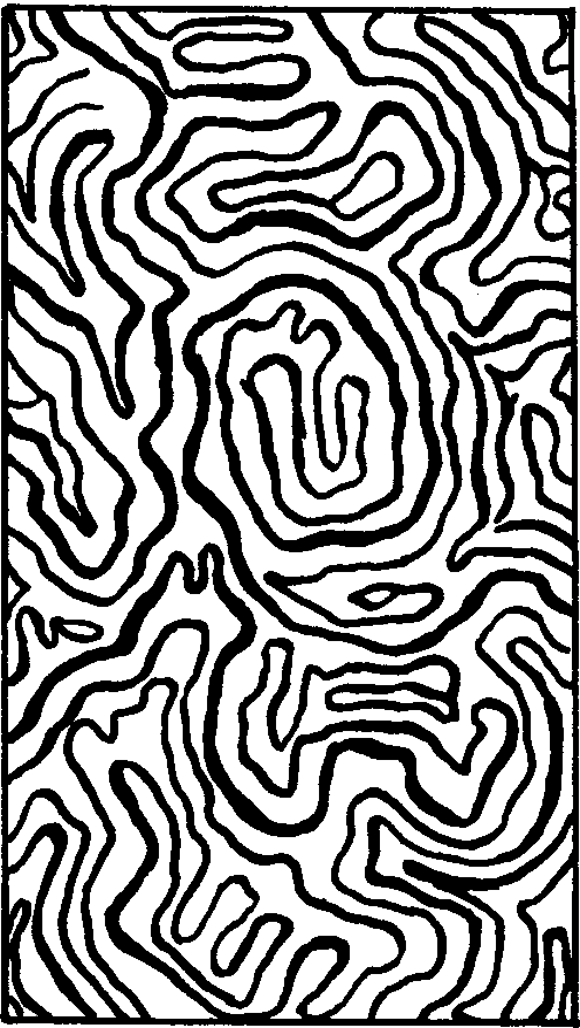
Sobald an dem reinen blauen Himmel sich nur das mindeste Wölkchen zeigt, so wird man auch sogleich Farben erblicken. Ein Stern am Abendhimmel wird sich sogleich als ein buntes Flämmchen und jeder bemerkliche Flecken auf irgendeiner farbigen Fläche sogleich bunte Farben durch das Prisma zeigen. Eben deswegen ist der vorstehende Versuch mit großer Vorsicht anzustellen, weil eine schwarze und weiße wie auch jede gefärbte Fläche selten so rein ist, dass nicht z. B. in dem weißen Papiere ein Knötchen oder eine Faser, an einer einförmigen Wand irgendeine Erhobenheit sich befinden sollte, wodurch eine geringe Veränderung von Licht und Schatten hervorgebracht wird, bei der sogleich Farben sichtbar werden.
43.
Um sich davon zu überzeugen, nehme man die Karte Nr. 1 vor das Prisma, und man wird sehen, wie die Farben sich an die wurmförmig gezogenen Linien anschmiegen. Man wird ein übereinstimmendes, aber ein verworrenes und zum Teil undeutliches Farbenspiel bemerken.

44.
Um sogleich einen Schritt weiter zu gehen und sich zu überzeugen, dass eine regelmäßige Abwechslung von Licht und Schatten auch regelmäßige Farben durchs Prisma hervorbringe, so betrachte man Nr. 2, worauf schwarze und weiße Vierecke regelmäßig abwechseln. Man wird mit Vergnügen ein Viereck wie das andere gefärbt sehen, und es wird noch mehr Aufmerksamkeit erregen, wenn man die Karte dergestalt vor das Prisma hält, dass die Seiten der Vierecke mit der Achse des Prismas parallel laufen. Man wird durch die bloße veränderte Richtung ein verändertes Farbenspiel auf der Karte entstehen sehen.
Man halte ferner die Karten Nr. 20 und 21 dergestalt vor das Prisma, dass die Linien parallel mit der Achse laufen; man nehme Nr. 22 horizontal, perpendikular, diagonal vor das Glas, und man wird immer veränderte Farben erblicken, wenngleich die Karten nur schwarze und weiße Flächen zeigen, ja sogar wenn nur die Richtung derselben gegen das Prisma verändert wird.
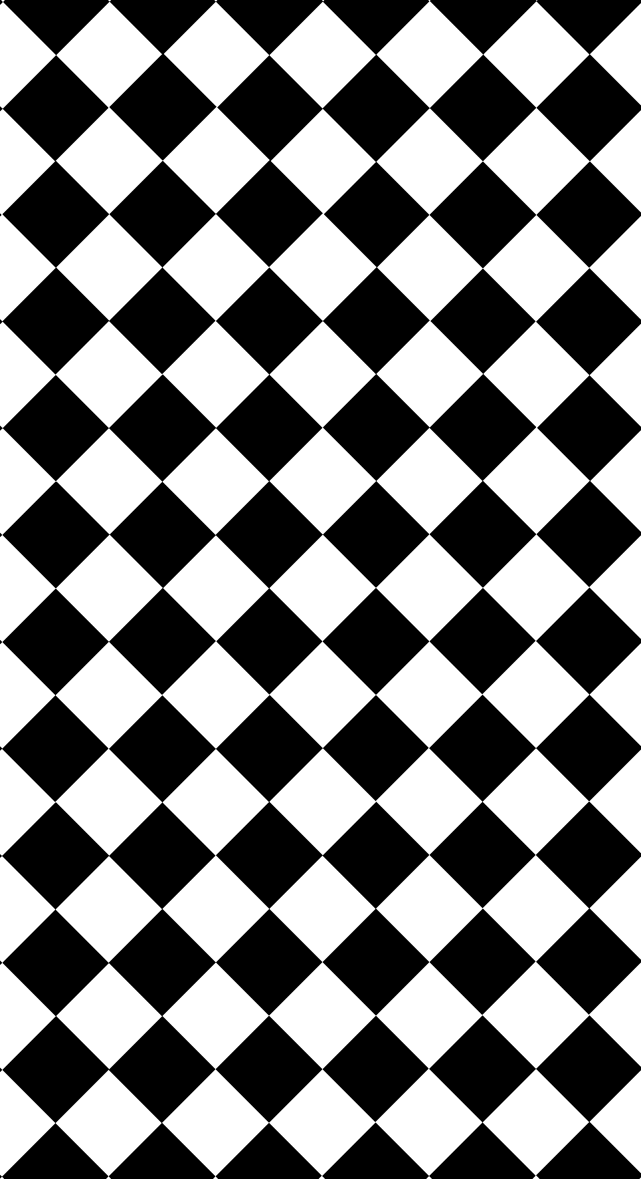
45.
Um diese wunderbaren Erscheinungen näher zu analysieren, nehmen wir die Karte Nr. 3 vor das Glas, und zwar so, dass der weiße Streifen derselben parallel mit der Achse gerichtet sei; wir bemerken alsdann, wenn das Blatt ungefähr eine Elle vom Prisma entfernt, steht, einen reinen, wenig gebogenen Regenbogenstreifen, und zwar die Farben völlig in der Ordnung, wie wir sie am Himmel gewahr werden, oben Rot, dann herunterwärts Gelb, Grün, Blau, Violett. Wir finden in gedachter Entfernung den weißen Streifen ganz auf gehoben, gebogen, farbig und verbreitert. Die Karte Nr. 5 zeigt die Farbenordnung und Gestalt dieser Erscheinung.
46.
An die Stelle jener Karte nehmen wir die folgende Nr. 4, und es wird uns in derselben Lage der schwarze Streif eine ähnliche farbige Erscheinung zeigen; nur werden die Farben an derselben gewissermaßen umgekehrt sein. Wir sehen zu unterst Gelb, dann folgt hinaufwärts Rot*, sodann Violett, sodann Blau. Der schwarze Streifen ist ebenso gut wie der weiße gebogene, verbreitert und von strahlenden Farben völlig aufgehoben. Die Karte Nr. 6 zeigt ungefähr, wie er sich dem Auge darstellt.
 | 
3 | 4
47.
Wir haben bei den vorigen Experimenten gesehen, dass sich die Ordnungen der Farben gewissermaßen umkehren; wir müssen diesem Gesetz weiter nachspüren. Wir nehmen deswegen die Karte Nr. 7 vor das Prisma, und zwar dergestalt, dass der schwarze Teil oben, der weiße Teil unten befindlich ist, und wir werden sogleich an dem Rande zwischen beiden einen roten und gelben Streifen erblicken, ohne dass sich an diesem Rande eine Spur von Blau, Grün oder Violett finden ließe. Die Karte Nr. 8 zeigt uns diesen farbigen Rand gemalt.
48.
Höchst merkwürdig ist es nun, wenn wir die Karte Nr. 7 umkehren, dergestalt, dass das Schwarze unten und das Weiße sich oben befindet: in diesem Augenblicke zeigt uns das Prisma an dem Rande, der uns vorhin gelb und rot erschien, einen blau und violetten Streifen, wie die Karte Nr. 9 denselben zeigt.
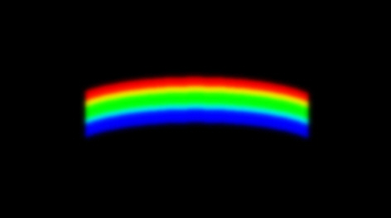 | 
5 | 6
49.
Besonders auffallend ist es, wenn wir die Karte Nr. 7 dergestalt vor das Prisma bringen, dass der Rand zwischen Schwarz und Weiß vertikal vor uns steht. Wir werden denselben alsdann ungefärbt erblicken; wir dürfen aber nur mit der geringsten Bewegung ihn hin und wider neigen, so werden wir bald Rot, bald Blau * in dem Augenblicke sehen, wenn das Schwarze oder das Weiße bald oben, bald unten sich befindet. Diese Erfahrungen führen uns natürlich zu den folgenden Versuchen.
 | 
7 | 8
50.
Auf der Karte Nr. 10 sind zwei schwarze und zwei weiße Vierecke kreuzweise angebracht, so dass sich Schwarz und Weiß wechselweise übereinander befindet. Die Wirkung des Prismas bleibt auch hier wie bei den vorigen Beobachtungen sich gleich, und wir sehen nunmehr die verschiedenfarbigen Streifen nebeneinander auf einer Linie, wie sie Nr. 11 zeigt, und der Begriff von dem Gegensatze wird uns immer einleuchtender.
 | 
9 | 7
51.
Um diesen völlig zur Klarheit zu bringen, nehmen wir die Karte Nr. 3 wieder vor das Prisma und halten sie dergestalt, dass der darauf befindliche weiße Streifen vertikal vor uns steht. Wir werden sogleich die rote und gelbe Farbe oben, die blaue und violette unten erblicken, und der Zwischenraum des Streifens wird weiß erscheinen, so wie es die Karte Nr. 12 angibt.
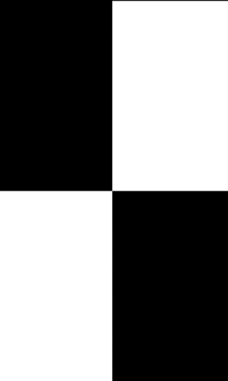 | 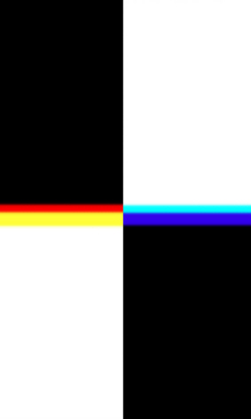
10 | 11
52.
Betrachten wir auf eben die Weise die Karte Nr. 4, so sehen wir die Erscheinung abermals umgekehrt, indem an dem schwarzen Streifen das Blaue und Violette sich oben, das Rote und Gelbe sich unten zeigt und gleichfalls das Schwarze in der Mitte unverändert erscheint. Nr. 13 zeigt uns auch diese Farben in ihrer Ordnung und Entfernung.
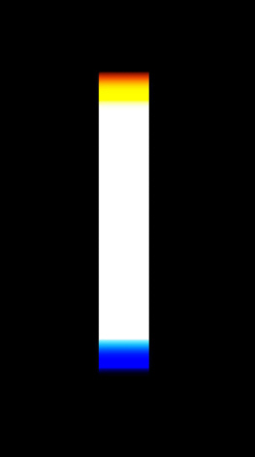 | 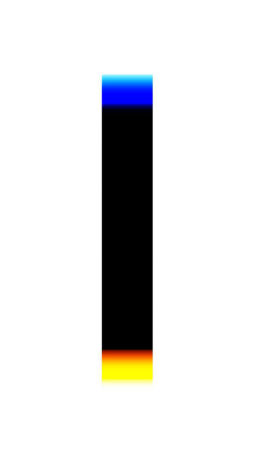
12 | 13

III. Übersicht und weitere Ausführung
53.
Das Prisma zeigt den Augen desjenigen, der durch dasselbe sieht, alle farbigen oder unfarbigen Flächen in demselben Zustande, wie er sie mit dem bloßen Auge sieht, ohne weitere Veränderung, als dass sie wegen Stärke und Düsternheit des Glases ein wenig dunkler erscheinen, welches aber auch schon der Fall bei gläsernen Tafeln ist.
54.
Das Prisma zeigt nur Farben da, wo Licht und Schatten horizontal wechseln; deswegen zeigt es gewöhnlich an allen horizontalen Rändern Farben, weil kaum ein Rand zu denken ist, wo nicht auch Abweichung der Farbe oder des Lichts und des Schattens von einem Gegenstande zum andern existiert.
(Ich merke hier zu mehrerer Deutlichkeit an, was erst in der Folge weiter ausgeführt werden kann, dass an den Rändern, wo farbige Gegenstände aneinanderstoßen, das Prisma gleichfalls die Farben nach dem bisherigen Gesetze zeigt, nämlich nur insofern, als eine Farbe, die über der andern steht, dunkler oder heller ist.)
55.
Das Prisma zeigt die Farben nicht aufeinanderfolgend, sondern einander entgegengesetzt. Da auf diesem Grundsatze alles beruht, so ist es notwendig, die Versuche, die wir schon gesehen haben, in dieser Rücksicht nochmals zu wiederholen.
56.
Wenn wir den Versuch, welcher den horizontalen weißen Streifen ganz gefärbt und die fünf Farben in einer Folge zeigt, einen Augenblick bewundern, so hilft uns doch bald die alte Theorie, und wir können uns diesen horizontalen Papierstreifen als eine Öffnung eines Fensterladens, als die Wirkung eines hereinfallenden, in die fünf oder sieben Farben gebrochenen Lichtstreifens vorstellen. Wenn wir aber den schwarzen Streifen auf weißem Papier vor uns nehmen, so verwundern wir uns um desto mehr, da wir auch diesen schwarzen Streifen völlig aufgehoben und die Finsternis sowohl als das Licht in Farben verwandelt sehen. Ich habe fast einen jeden, der diese letzte Erfahrung zum ersten Male machte, über diese beiden Versuche erstaunt gesehen; ich habe die vergeblichen Bemühungen gesehen, das Phänomen aus der bisherigen Theorie zu erklären.
57.
Wir dürfen aber nur eben diese schwarzen und weißen Streifen vertikal halten und die Versuche des § 51 und 52 wiederholen, so wird sich uns gleich das Rätsel aufschließen. Wir sehen nämlich alsdann die obern und untern Ränder völlig voneinander getrennt, wir sehen den schwarzen und weißen Stab in der Mitte und bemerken, dass bei jenen ersten Versuchen der horizontale schwarze und weiße Stab nur deswegen ganz gefärbt war, weil er zu schmal ist und die farbigen Ausstrahlungen beider Ränder einander in der Mitte des Stabes erreichen können.
58.
Da diese Strahlungen, wie hier nur im Vorbeigehn bemerkt werden kann, in der Nähe des Prismas geringer sind als in der Entfernung, so bringe man nur den horizontalen weißen Streif nahe ans Prisma, und man wird die getrennten farbigen Ränder so gut als in dem vertikalen Zustande und das reine Weiß und Schwarz in der Mitte des Streifens erblicken; man entferne ihn darauf, und man wird bald in dem Weißen das Gelbe, in dem Schwarzen das Violette herunterstrahlen und sowohl Weiß als Schwarz völlig aufgehoben sehen. Man entferne beide Karten noch weiter, und man wird in der Mitte des weißen Streifens ein schönes Papageigrün erblicken, weil Gelb und Blau sich strahlend vermischen. Ebenso werden wir in der Mitte des schwarzen Streifens in gedachter Entfernung ein schönes Pfirsichblüt sehen, weil die Strahlungen des Violetten und Roten sich miteinander vereinigen. Ich füge zu noch größerer Deutlichkeit ein Schema hier bei, wie an gedachten Stellen die Farben stehen müssen.
59.
Gesetz der farbigen Ränder, wie solche durchs Prisma erscheinen, wenn, wie bei allen bisherigen Versuchen vorausgesetzt wird, der brechende Winkel unterwärts gekehrt ist.

Schema 1:
Weiß auf Schwarz
Rot
Gelb
***
Blau
Violett

Schema 2:
Schwarz auf Weiß
Blau
Violett
* * *
Rot
Gelb

Ist der Körper, an dem die Ränder erscheinen, breit genug, so kann der mit *** bezeichnete Raum eine proportionierliche Breite haben; ist der Körper schmal oder es vermehrt sich die Strahlung durch Entfernung, so entsteht an dem Orte, der mit bezeichnet ist, in dem ersten Falle Grün, in dem andern Pfirsichblüt, und das Schema sieht alsdenn so aus:

Schema 3:
Weiß auf Schwarz
Rot
Gelb
Grün
Blau
Violett

Schema 4:
Schwarz auf Weiß
Blau
Violett
Pfirsichblüt
Rot
Gelb

Nur ist in beiden Fällen zu bemerken, dass die Mischungen Grün und Pfirsichblüt bei starken Strahlungen dergestalt prädominieren, dass sie die Farben, woraus sie zusammengesetzt sind, gänzlich aufheben; doch wird dieses erst in dem eigenen Kapitel von der Strahlung genauer ausgeführt werden.
60.
Da die bisher allgemein verbreiteten Prismen alle gleichseitig sind und sehr starke Strahlungen hervorbringen, so habe ich mich in meinem Vortrage danach gerichtet, damit die Versuche sogleich desto allgemeiner angestellt werden können; allein die ganze Demonstration zieht sich ins Kürzere zusammen und erhält sogleich den höchsten Grad von Evidenz, wenn man sehr spitze Prismen von 10 bis 15 Graden gebraucht. Es zeigen sich alsdann die Farben viel reiner an den Rändern selbst einer schmalen horizontalen Linie.
 | 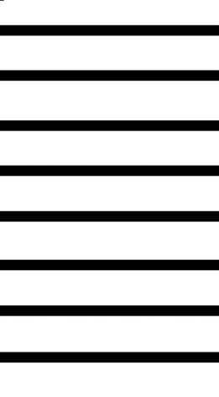
20 | 21
61.
So kann man z. B. die beiden Karten Nr. 20 und 21 durch ein spitzwinkliges Prisma ansehen, und man wird den feinen blauvioletten und gelbroten Streif an allen entgegengesetzten Rändern erblicken. Nimmt man dagegen ein gleichseitiges Prisma, so geben beide Karten, die sich nur durch die verschiedenen Breiten der weißen und schwarzen Streifen unterscheiden, zwei ganz verschiedene Farbenspiele, welche sich aus den Scheinen 3 und 4 und der ihnen beigefügten Bemerkung leicht erklären lassen. Die Karte Nr. 20 erklärt sich nach dem Schema Nr. 31 Weiß auf Schwarz, und es zeigt solche in einer Entfernung von ungefähr 2 Fuß Hochrot, Papageigrün, Violett, und es lässt sich ein Punkt finden, wo man ebensowenig Blau als Gelb bemerkt. Dagegen ist die Karte Nr. 21 als Schwarz auf Weiß anzusehen; sie zeigt in gedachter Entfernung Blau, Pfirsichblüt und Gelb, und es lässt sich gleichfalls eine Entfernung finden, wo man kein Hochrot und kein Violett erblickt.
62.
Die Karte 19 zeigt uns, wenn wir sie nahe genug an das Prisma halten, an dem breiten Streifen noch Blau, Violett, Hochrot und Gelb, wenn an dem schmälern Streifen das Hochrot schon durch das Violette überwältigt und zu einem hellen Pfirsichblüt verändert ist. Diese Erfahrung zeigt sich noch deutlicher, wenn man den breiten Streif noch einmal so breit macht, welches mit ein paar Pinselstrichen geschehen kann, als warum ich die Liebhaber ersuche. Ein ähnlicher, sehr auffallender Versuch findet bei den Fensterrahmen statt, vorausgesetzt, dass man den freien Himmel hinter ihnen sieht; der starke Querstab des Kreuzes wird von oben herein blau, violett, hochrot und gelb erscheinen, wenn die kleinen Stäbe nur blau, pfirsichblüt und gelb sind.
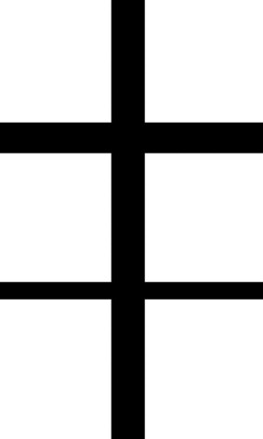 | 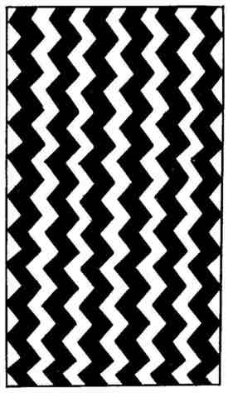
19 | 22
63.
Diese Reihe von Experimenten, deren eins sich an das andere anschließt, entwickelt die Phänomene der Farben, wie sie uns durch das Prisma erscheinen, wenn die Ränder, an denen sie gesehen werden, entschieden Schwarz und Weiß sind. Grau auf Schwarz, Weiß und Grau lässt uns zarte und sonderbare Phänomene sehen, ebenso die übrigen Farben, gegen Schwarz und Weiß, gegeneinander selbst gehalten und durchs Prisma betrachtet. In dem nächsten Stücke dieser Beiträge werden auch diese Wirkungen umständlich ausgeführt werden, und es sollte mir angenehm sein, wenn die Sagazität des größten Teils meiner Leser mir voreilte, ja wenn die wichtigsten Punkte, die ich noch später vorzutragen habe, von einigen entdeckt würden, eh sie durch mich bekannt werden; denn es liegt in dem wenigen, was schon gesagt ist, in diesen geringen, einem Spielwerk ähnlich sehenden Tafeln der Grund mancher schönen Folge und der Erklärung manches wichtigen Phänomens. Gegenwärtig kann ich nur noch einen Schritt weiter tun.
64.
Unsere bisherigen Versuche beschäftigten sich nur mit gradlinigen Rändern, und es war notwendig, um das Prinzipium, wonach sie gefärbt erscheinen, auf das einfachste und fasslichste darzustellen. Wir können nunmehr, ohne Furcht, uns zu verwirren, uns auch an gebogene Linien, an zirkelrunde Gegenstände wagen.
65.
Man nehme die Karte Nr. 19 nochmals zur Hand und halte sie in der Diagonale vor das Prisma, dergestalt, dass die Kreuze als Andreaskreuze erscheinen; man wird die Farben in
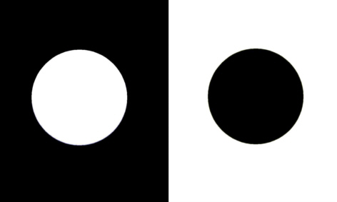 | 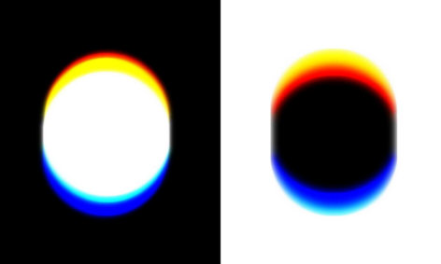
23 | 17
der Folge des vierten Schemas erblicken, und alle Linien werden gefärbt erscheinen. Es zeigen sich also hier abermals alle Ränder farbig, sobald sie nur im mindesten vom Perpendikel abweichen. Nimmt man die Karte Nr. 23 nahe vor das Prisma, so findet man die Ränder des schwarzen und weißen Zirkels von oben herunter und von unten hinauf halbmondförmig nach denen Scheinen i und 2 gefärbt, und das Schwarze und Weiße zeigt sich noch in der Mitte, wie die Karte Nr. 17 es angibt. Der schwarze und weiße Kreis sind beide ringsum gefärbt aus eben der Ursache, aus welcher ein Andreaskreuz oder ein weißes oder schwarzes Viereck, dessen Diagonale perpendikular vors Prisma gehalten würde, ganz gefärbt erscheinen muss, weil sie nämlich aus Linien bestehen, die alle vom Perpendikel abweichen. Man wird dieses Gesetz hier um so deutlicher erblicken, als die farbigen Ränder der Zirkel zu beiden Seiten schmal sind, hingegen der obere und untere sehr verbreitert erscheinen; denn natürlicherweise können die Seitenränder als Perpendikularlinien angesehen werden, die sich gradweise dem Horizont zuneigen und insofern immer mit vermehrter Strahlung erscheinen. Man versäume nicht, auch diese Karte vor allen Dingen mit dem spitzwinkligen Prisma zu betrachten.
66.
Man entferne sich sodann von der Karte Nr. 23 ungefähr um 2 Fuß und betrachte sie durch das gleichseitige Prisma; man wird, wie ehemals die schmalen Streifen, nunmehr auch diese
 | 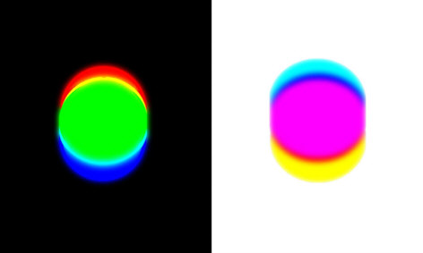
23a | 18
runden schwarzen und weißen Bilder völlig gefärbt sehen, und zwar, wie solches die Karte Nr. 18 zeigt, nach dem Schema Nr. 3 und 4. Es fällt nunmehr deutlich in die Augen, dass der schwarze so gut als der weiße Gegenstand durch die farbigen Ausstrahlungen der Ränder uns völlig gefärbt erscheint und dass wir die Ursache dieses Phänomens nirgends anders zu suchen haben.
67.
Es muss uns bei der weißen, nach dem Schema Nr. 3 durchs Prisma veränderten und zugleich sehr in die Länge gezogenen runden Figur das Spektrum Solis des Newton einfallen, und wir glauben einen Augenblick die Wirkung eines durch ein Loch im Fensterladen gespaltenen Lichtstrahls zu erblicken; wenn wir aber gleich daneben einen Strahl der Finsternis annehmen und denselben so gut als das Licht in fünf oder sieben Farben spalten müssen, so sehen wir leicht, dass wir auf dem Wege sind, in große Verwirrungen zu geraten.
68.
Ich habe noch einen weiten Weg zu machen, eh ich an das Experiment gelange, wo ein durch einen Fensterladen in eine dunkle Kammer geworfener Lichtstrahl ein Phänomen zeigt, dem ähnlich, das wir auf unserer Karte erblicken. So viel aber leidet die Reihe der Demonstration hier anzuführen.
69.
Man bringe eine zirkelrunde weiße Fläche, von welcher Größe man will, auf eine schwarze Tafel: man wird in einer ihrer Größe proportionierten Entfernung erst die Ränder farbig und dann den Kreis ganz gefärbt sehen. Wären Tafel und Kreis sehr groß, so sähe man dieselben erst in einer großen Ferne ganz gefärbt, teils weil sich die Strahlung durch Entfernung vermehrt, teils weil der Gegenstand im Auge kleiner erscheint. Genauere Bestimmung von allen diesen und, ich kann hoffen, sogar bis auf einen gewissen Grad Maß und Berechnung wird das Kapitel liefern, das eigens von der Strahlung handeln soll.
70.
Man sehe nun also an dem reinen Himmel nach Sternen, nach dem Monde, ja nach der Sonne, wenn man vorher ihre mächtigen Strahlen durch eine angerauhte Scheibe gemäßigt hat, man sehe jedes Loch in einem Fensterladen, in einem Schirm, der gegen das Licht gestellt ist, durch das Prisma an: man wird alle diese Gegenstände nach dem Schema Nr. 3 gefärbt erblicken, und wir werden aus dem Vorigen die Ursache leicht angeben können, warum leuchtende Körper oder helle Öffnungen, die entweder durch Entfernung sehr verkleinert werden oder an sich klein sind, ganz und gar gefärbt erscheinen und die Strahlungen an ihren Rändern sich ineinander verlieren müssen, da weiße Flächen, die nur schwache Repräsentanten sind, schon jene Wirkung hervorbringen.
71.
Da ich nunmehr alles gesagt habe, was für den Anfang zu sagen war, so würde ich mich nur selbst wiederholen müssen, wenn ich das Vorgetragene weiter auslegen wollte. Ich überlasse daher dem Nachdenken meiner Leser, das hinzuzutun, was der Methode meines Vortrags wider meinen Willen an Klarheit abgehen mag; denn ich habe bemerken können, wie schwer es schon mündlich und mit allen Gerätschaften versehen sei, den Vortrag dieser in mehr als einem Sinne befremdenden Versuche durchzuführen. Soviel bin ich überzeugt, dass es jedem denkenden Menschen Freude machen wird, sich mit diesen Anfängen bekanntzumachen, besonders wenn er die Folgerungen, die sich daraus ziehen lassen, entweder ahnet oder entdeckt.

IV. Rekapitulation
72.
Ich wiederhole nunmehr kürzlich teils die Erfahrungen selbst, teils diejenigen Sätze, welche unmittelbar daraus folgen. Die Ordnung, wie sie hier hintereinander stehen, ist mehr oder weniger willkürlich, und es wird mir angenehm sein, wenn meine Leser die Paragraphen dieses Kapitels genau prüfen, sie mit dem Vorhergehenden vergleichen und sie alsdann nach eigner Methode aneinanderreihen. Erst künftig, wenn wir diese Lehre auf mehr als eine Weise bearbeitet haben, können wir hoffen, dieselbe rein und natürlich zu entwickeln.
1) Schwarze, weiße und einförmige reine Flächen zeigen durchs Prisma keine Farben. §41.
2) An allen Rändern zeigen sich Farben. §37, 40, 42, 43.
3) Die Ränder zeigen Farben, weil Licht und Schatten an denselben aneinandergrenzen. §44, 54.
4) Wenn farbige Flächen aneinanderstoßen, unterwerfen auch sie sich diesem Gesetze und zeigen Farben, insofern eine heller oder dunkler ist als die andere. §54.
5) Die Farben erscheinen uns strahlend an den Rändern. §37, 45, 46.
6) Sie erscheinen strahlend nach dem Schwarzen wie nach dem Weißen, nach dem Dunkeln wie nach dem Hellen zu.
7) Die Strahlungen geschehen nach dem Perpendikel, der auf die Achse des Prismas fällt. §45, 46, 47, 48.
8) Kein Rand, der mit der Achse des Prismas perpendikular steht, erscheint gefärbt. §49.
9) Alle Ränder, die mit der Achse des Prismas parallel gehen, erscheinen gefärbt.
10) Alle schmalen Körper, die mit der Achse des Prismas eine parallele Richtung haben, erscheinen ganz gefärbt und verbreitert. §37.
11) Ein runder Körper erscheint elliptisch, dergestalt, dass sein größter Diameter auf der Achse des Prismas perpendikular steht. §65, 66, 67.
12) Alle Linien, die mit der Achse des Prismas parallel gehen, erscheinen gebogen. §40
13) Alle Parallellinien, die auf der Achse des Prismas vertikal stehen, scheinen sich gegen den brechenden Winkel zu ein wenig zusammenzuneigen. §40.
14) Je schärfer und stärker Licht und Schatten am Rande miteinander grenzt, desto stärker erscheinen die Farben.
15) Die farbigen Ränder zeigen sich im Gegensatz. Es stehen zwei Pole unveränderlich einander gegenüber. §48, 49, 50, 55.
16) Die beiden entgegengesetzten Pole kommen darin miteinander überein, dass jeder aus zwei leicht zu unterscheidenden Farben besteht, der eine aus Rot und Gelb, der andere aus Blau und Violett. §51, 52
17) Die Strahlungen dieser Farben entfernen sich vom Rande, und zwar strahlen Rot und Violett nach dem Schwarzen, Gelb und Blau nach dem Weißen zu.
18) Man kann diese Pole unendlich voneinander entfernt denken. §51, 52.
19 Man kann sie einander unendlich nahe denken. §45, 46.
20) Erscheinen uns die beiden Pole an einem weißen Körper, der sich gegen einen schwarzen Grund befindet, und hat derselbe eine verhältnismäßige Größe, dass die farbigen Strahlungen der Ränder sich erreichen können, so entsteht in der Mitte ein Papageigrün. §58.
21) Erscheinen sie uns an einem schwarzen Körper, der auf einem weißen Grunde steht, unter gedachter Bedingung, so steht in der Mitte derselben ein Pfirsichblüt. §58.
22) Sowohl schwarze als weiße Körper können unter diesen Umständen ganz farbig erscheinen. §45, 46, 66.
23) Sonne, Mond, Sterne, Öffnung des Fensterladens erscheinen durchs Prisma nur farbig, weil sie als kleine helle Körper auf einem dunkeln Grunde anzusehen sind. §67
24) Sie erscheinen elliptisch, dergestalt, dass die Farbenstrahlungen und folglich auch der große Diameter der Ellipse auf der Achse des Prismas vertikal steht. §66, 67
73.
Ich sollte zwar hier vielleicht noch, ehe ich schließe, einige allgemeine Betrachtungen anstellen und in die Ferne hindeuten, wohin ich meine Leser zu führen gedenke. Es kann dieses aber wohl erst an dem Ende des folgenden Stückes geschehen, weil dasjenige, was ich hier allenfalls sagen könnte, doch immer noch als unbelegt und unerwiesen erscheinen müsste. So viel kann ich aber denjenigen Beobachtern, welche gern vorwärts dringen mögen, sagen, dass in den wenigen Erfahrungen, die ich vorgetragen habe, der Grund zu allem Künftigen schon gelegt ist und dass es beinahe nur Entwicklung sein wird, wenn wir in der Folge das durch das Prisma entdeckte Gesetz in allen Linsen, Glaskugeln und anderen mannigfaltig geschliffenen Gläsern, in Wassertropfen und Dünsten, ja endlich mit dem bloßen Auge unter gewissen gegebenen Bedingungen entdecken werden.

V. Über den zu diesen Versuchen nötigen Apparat und besonders über die mit diesem Stücke ausgegebenen Karten
74.
Sobald ich mir vornahm, die Erfahrungen über die Entstehung der prismatischen Farben dem Publikum vorzulegen, empfand ich gleich den Wunsch, sie so schnell als möglich wenigstens in meinem Vaterlande bekannt und ausgebreitet zu sehen. Da hierbei alles auf den Augenschein ankommt, so war es nötig zu sorgen, dass jedermann mit der größten Leichtigkeit dazu gelangen könne; es wollte weder eine Beschreibung noch ausgemalte Kupfertafeln, die der Schrift angefügt würden, zu diesem Zwecke hinreichen. Ich beschloss also, die großen Tafeln, welche ich zu meinen Versuchen verfertigt, im kleinen nachahmen zu lassen und dadurch sowohl einen jeden sogleich durch das Anschauen zu überzeugen als auch ein lebhafteres Interesse zu erregen. Diejenigen Liebhaber, die einen ernsthafteren Anteil daran nehmen, werden nun leicht die Tafeln 1, 2, 3, 4, 7, 10, 14, 19, 20, 21, 22, 23 in beliebig großem Format nachmachen lassen und die Versuche alsdann mit desto mehr Bequemlichkeit und größerem Sukzeß wiederholen. ja, sie werden durch eigenes Nachdenken noch mehrere Abwechselungen erfinden können, als ich für diesmal anbringen konnte. Denn jede schwarze Figur auf weißem Grunde und jede weiße auf schwarzem Grunde bringt neue Erscheinungen hervor, die man ins Unendliche vervielfältigen kann. Ich empfehle besonders Andreaskreuze, Sterne U. dergl., nicht weniger alle Arten von Mustern, die durch Abwechselung von schwarzen und weißen Vierecken entstehen, welch letztere oft, wie die Karte Nr.22 zeigt, von dreierlei Seiten verschiedene farbige Phänomene darstellen.
75.
Man wird, indem man selbst dergleichen Versuche ersinnt, immer mehr von der Konsequenz desjenigen überzeugt werden, was oben vorgetragen worden ist. Um die Abwechselung des Oben und Unten der beiden farbigen Pole recht deutlich einzusehen, verfertige man sich einen schwarzen Stern auf weißem und einen weißen Stern auf schwarzem Grunde und durchbohre ihn mit einer Nadel dergestalt, dass man ihn auf derselben wie auf einer Achse herumdrehen kann. Während des Drehens beobachte man denselben durchs Prisma, und man wird diesen Versuch mit Vergnügen und Nachdenken wiederholen.
76.
Ich habe meinen Vortrag dergestalt eingerichtet, dass die Versuche durch jedes gewöhnliche gleichseitige Prisma angestellt werden können, wenn es nur von weißem Glase ist; ja, selbst mit einem Prisma von grünlichern Glase lassen sie sich anstellen, wenn man die geringe Differenz, welche die Farbe verursacht, bei der Beobachtung in Gedanken abrechnen will.
77.
Zu der völligen Evidenz der vorgetragenen Sätze gehört aber, dass man ein spitzwinkliges Prisma von zehn bis zwanzig Graden anwende. Es kann ein jeder Glasschleifer solche leicht aus einer starken Glastafel verfertigen, und wenn sie auch nur einen starken Zoll hoch und einige Zoll breit sind, so dass man nur mit einem Auge durchsieht, indem man das andere zuschließt, so sind sie vorerst hinreichend. Ich werde aber dafür sorgen, dass Prismen von reinem Glase und nach genau bestimmtem Maße an Liebhaber mit den folgenden Stücken ausgegeben werden können. Wie denn überhaupt der nötige Apparat zu den anzustellenden Versuchen nach und nach wachsen wird, so genau ich auch zu Werke gehen werde, die Versuche zu simplifizieren.
78.
Da sich aber doch der Fall oft ereignen kann, dass diese kleine Schrift mit den dazu gehörigen Tafeln an Orte gelangt, wo keine Prismen vorhanden sind, so habe ich farbige Tafeln hinzugefügt, um dem Beobachter wenigstens auf einige Weise zu Hilfe zu kommen und ihm, bis er sich nach einem Prisma umgesehen, einstweilen verständlich zu sein. Auch demjenigen, der das nötige Instrument besitzt, werden diese gemalten Karten nicht unnütz sein. Er kann seine Beobachtungen damit vergleichen und überzeugt sich eher von dem Gesetz - einer Erscheinung, welche er vor sich auf dem Papier schon fixiert sieht.
79.
Ich muss aber freilich hier zum voraus bemerken, dass man die Farben dieser Tafeln nicht mit den absoluten Farben der prismatischen Erscheinungen in Absicht ihrer Schönheit vergleichen möge; denn es sind dieselben nur wie jeder andere Holzschnitt bei einem wissenschaftlichen Buche anzusehen, der weder künstlich noch gefällig, sondern bloß mechanisch und nützlich ist.
80.
Nur die unmittelbare Nähe einer Kartenfabrik macht es möglich, diese Tafeln, so wie sie sind, um einen Preis zu liefern, der niemand abschrecken wird, und es war hier nicht die Frage, ein Werk für Bibliotheken auszuarbeiten, sondern einer kleinen Schrift die möglichste Ausbreitung zu verschaffen.
81.
Man wird daher diesen Tafeln manches nachsehen, wenn man sie zur Deutlichkeit nützlich findet. Ich werde bemüht sein, in der Folge diese Tafeln vollkommner zu machen, und sie auch einzeln ausgeben, damit jeder Liebhaber eine solche durch den Gebrauch leicht zerstörte Sammlung sich verbessert wieder anschaffen kann. Ich füge noch einige Beobachtungen hinzu, damit man bei diesen Karten in den anzustellenden Erfahrungen nicht gestört werde.
82.
Es ist die Absicht, dass der Beobachter das Prisma, dessen Winkel unterwärts gekehrt ist, in der rechten Hand halte, bei den anzustellenden Erfahrungen die schwarz und weißen Karten zuerst etwa einen halben Fuß hinter dem Prisma entfernt halte, indem er solche mit der linken Hand an der Seite, wo die Nummern befindlich sind, ergreift und die Nummern mit dem Daumen zudeckt.
83.
Da einige Karten nicht allein vertikal, sondern auch horizontal gehalten werden müssen, so versteht sich's von selbst, dass man sich gewöhnt, sie auf die eine wie auf die andre Weise zu wenden. Man entferne alsdann das Prisma nach und nach bis zur Weite von zwei Fuß oder so weit, bis die Zeichnung der Karten undeutlich wird; man bringe sie wieder herbei und gewöhne sich selbst nach und nach an die verschiedenen Phänomene.
84.
Wer diese schwarzen und weißen Tafeln in größerem Format nachahmt, wird diese Erscheinung in größerer Entfernung und mit mehr Bequemlichkeit beobachten können.
85.
Zum Verständnis des § 65, 66, 67 lege man die drei Karten Nr. 23, 17 und 18 dergestalt vor sich, dass die schwarze Hälfte zur linken Seite des Beobachters bleibt; die Nummern an diesen Karten mögen aufgeklebt sein, wie sie wollen.
86.
Die Tafeln Nr. 16, 24, 25, 26, 27 werden erst in den folgenden Stücken nötig werden.
87.
So wie auch der Versuch mit der Tafel Nr. 14 in der Reihe des gegenwärtigen Vortrags nicht Platz nehmen konnte; indessen kann man denselben einstweilen zur Belustigung anstellen.
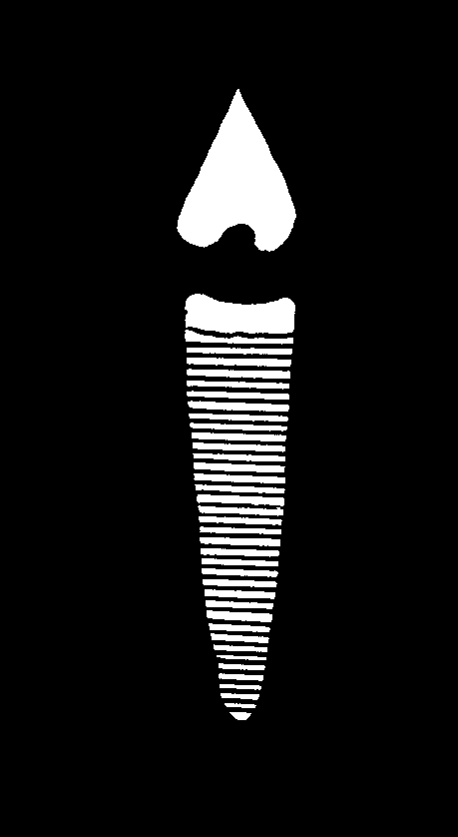 | 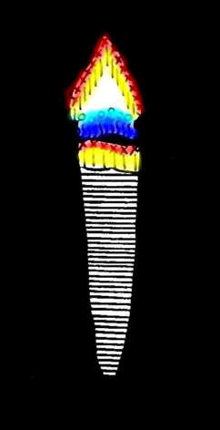
14 | 15
Wenn man die Tafel Nr. 14 durch das Prisma betrachtet, so wird die abgebildete Fackel einem angezündeten Lichte ähnlich erscheinen, wie die 15te Tafel solches darstellt. Sehen wir bei Nachtzeit ein angezündetes Licht auch nur mit bloßen Augen, so werden wir die Spitze desselben rot und gelb, den untern Teil desselben blau sehen. Diese Farben werden sich in einem ungeheuren Grade verstärken, wenn wir das brennende Licht durch ein Prisma betrachten. Inwiefern sich diese Erfahrung an die übrigen von uns bisher beobachteten anschließt, wird sich erst künftig zeigen.
88.
Ich wiederhole nochmals, dass die Beschreibung der Versuche, besonders des zweiten Kapitels, nur alsdann mit den Erfahrungen übereinstimmen könne, wenn der Beobachter den sogenannten brechenden Winkel unterwärts gekehrt hat und so die Gegenstände betrachtet. Wie sich die Farben alsdann zeigen, geben die gemalten Karten an; die Ausdrücke: oben, unten, horizontal, perpendikular, beziehen sich auf diese Richtung. Sie würden sich, wenn man den gedachten Winkel nunmehr auch nach oben, nach der rechten oder linken Hand wendete, folgendermaßen verändern:

Der Winkel des Prismas gekehrt
nach unten | nach oben | nach der Rechten | nach der Linken
unten | oben | rechts | links
oben | unten | links | rechts
horizontal | horizontal | perpendikular | perpendikular
perpendikular | perpendikular | horizontal | horizontal
Man sieht leicht, dass, wenn man sich diese Richtung des Prismas in einem Kreise denkt, sich das Oben und Unten, Rechts und Links auf ein Innen und Außen beziehe, welches sich deutlicher ergeben wird, wenn wir dereinst Versuche durch Linsen anstellen werden.

VI. Beschreibung der Tafeln
Da es möglich wäre, dass ungeachtet aller angewendeten Mühe und beobachtenden Genauigkeit eine falsche Nummer auf eine Karte getragen würde, so füge ich hier nochmals eine Beschreibung der Tafeln hinzu und ersuche jeden Beobachter, sie hiernach zu revidieren.
Nr. 1. Schwarze wurmförmige Züge auf weißem Grunde.
Nr. 2. Schwarze und weiße kleine Vierecke.
Wird horizontal und diagonal vor das Prisma gehalten.
Nr. 3. Ein weißer Stab auf schwarzem Grunde.
Nr. 4. Ein schwarzer Stab auf weißem Grunde.
Diese beiden Nummern braucht der Beobachter sowohl horizontal als vertikal.
Nr. 5. Ein Regenbogenstreif auf schwarzem Grunde.
Nr. 6. Ein umgewendeter Regenbogenstreif auf weißem Grunde.
Diese beiden Tafeln legt man horizontal vor sich, und zwar so, dass der Rücken des Bogens aufwärts gekehrt ist.
Nr. 7. Eine halb schwarz, halb weiße Tafel.
Der Beobachter bedient sich derselben, dass bald das Schwarze, bald das Weiße unten steht.
Nr. 8. Eine halb schwarz, halb weiße Tafel mit einem rot und gelben Streif.
Wir legen sie dergestalt vor uns, dass sich das Schwarze oben befindet.
Nr. 9. Eine halb schwarz, halb weiße Tafel mit einem blauen und violetten Streif.
Wir legen sie dergestalt vor uns, dass das Schwarze sich unten befindet.
Nr. 10. Zwei schwarze und zwei weiße längliche Vierecke übers Kreuz gestellt.
Wir können sie horizontal, perpendikular, diagonal vors Prisma nehmen.
Nr. 11. Zwei schwarze und weiße längliche Vierecke übers Kreuz gestellt mit einem roten, gelben, blauen und violetten Rande.
Wir legen sie dergestalt vor uns, dass der rote und gelbe Rand unter dem Schwarzen, der blaue und violette über dem Schwarzen sich befindet.
Nr. 12. Ein weißer Stab auf schwarzem Grunde mit farbigen Enden.
Wir halten ihn perpendikular vor uns, so dass der rote und gelbe Rand oben, der blaue und violette unten sich befindet.
Nr. 13. Ein schwarzer Stab auf weißem Grunde mit bunten Enden.
Wir betrachten ihn dergestalt, dass das blaue und violette Ende sich oben, das rote und gelbe sich unten befindet.
Nr. 14. Die Gestalt einer Fackel, Weiß auf Schwarz.
Nr. 15. Eben dieselbe Gestalt mit Farben, wie sie durchs Prisma erscheinen.
Nr. 16. Eine Tafel halb schwarz, halb weiß, auf dem schwarzen Teile eine weiße Rundung mit gelber Einfassung, auf dem weißen Teile eine schwarze Rundung mit blauer Einfassung.
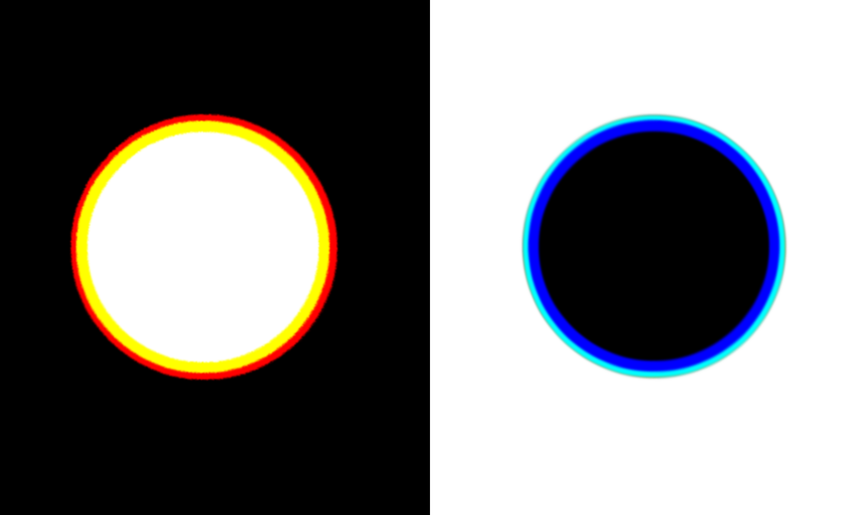
Diese Tafel erklärt sich erst in dem folgenden Stücke.
Nr. 17. Eine halb weiß, halb schwarze Tafel, auf jedem Teile eine elliptische Figur mit abwechselnden Farben, in deren Mitte man noch Schwarz und Weiß erkennt.
Nr. 18. Eine gleichfalls geteilte schwarz und weiße Tafel mit völlig farbigen elliptischen Figuren.
Diese beiden letzten Tafeln legt der Beobachter horizontal vor sich, dergestalt, dass der schwarze Teil sich zu seiner linken Hand befindet.
Nr. 19. Zwei Horizontallinien, von einer Vertikallinie durchkreuzt.
Man kann sie horizontal, vertikal und diagonal vor das Prisma halten.
Nr. 20. Schmale weiße Streifen auf schwarzem Grunde.
Nr. 21. Schmale schwarze Streifen auf weißem Grunde.
Diese beiden Tafeln werden vors Prisma gebracht, dergestalt, dass die Streifen mit der Achse des Prismas parallel laufen.
Nr. 22. Gebrochene schwarze und weiße Linien.
Man kann diese Karte sowohl horizontal als vertikal und diagonal vor das Prisma bringen.
Nr. 23. Eine schwarz und weiß geteilte Tafel; auf dem schwarzen Teile ein weißes Rund, auf dem weißen ein schwarzes Rund.
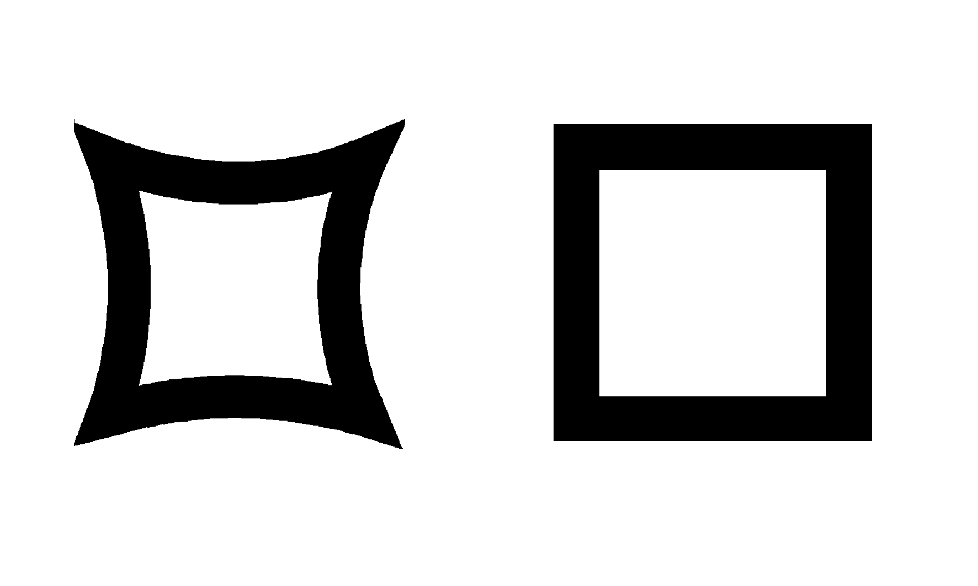
Ich wünsche, dass der Beobachter, wenn die ganze Sammlung vor ihm liegt, diese Nummer an die Stelle von Nr. 16 und diese hierher lege; denn das ist eigentlich die Ordnung, wie sie gehören. Es versteht sich aber, dass die Nummern selbst nicht verändert werden, weil die gegenwärtige Tafel in meinem Vortrage auch als Nr. 23 aufgeführt ist.
Nr. 24. Auf einer weißen Tafel zwei Vierecke, eins mit geraden, das andere mit gebogenen Seiten.

Nr. 25. Auf einer weißen Tafel in der Mitte ein schwarzer Streif, auf der einen Seite viele Punkte um ein Zentrum, auf der andern eine Zirkelfigur mit einem Kreuze und Punkten. 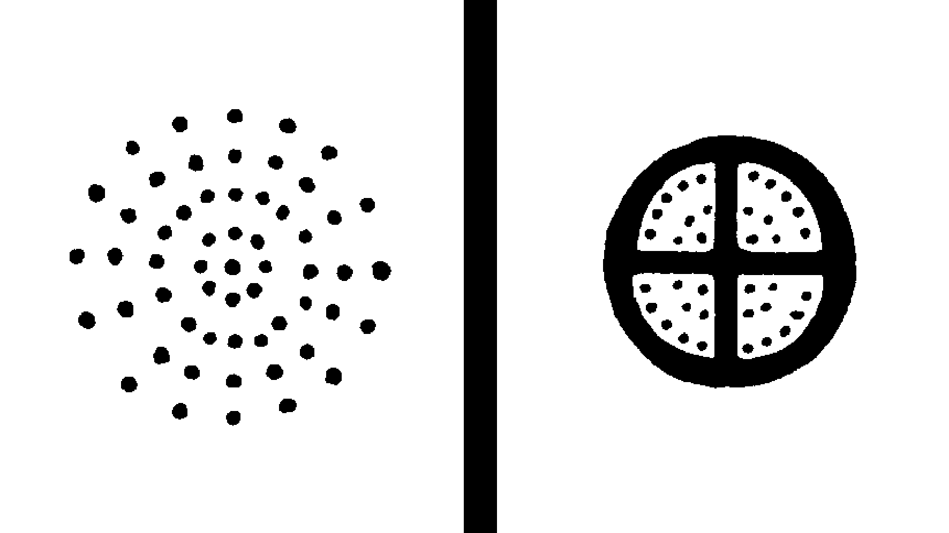
Nr. 26. Linearzeichnungen mit Buchstaben.
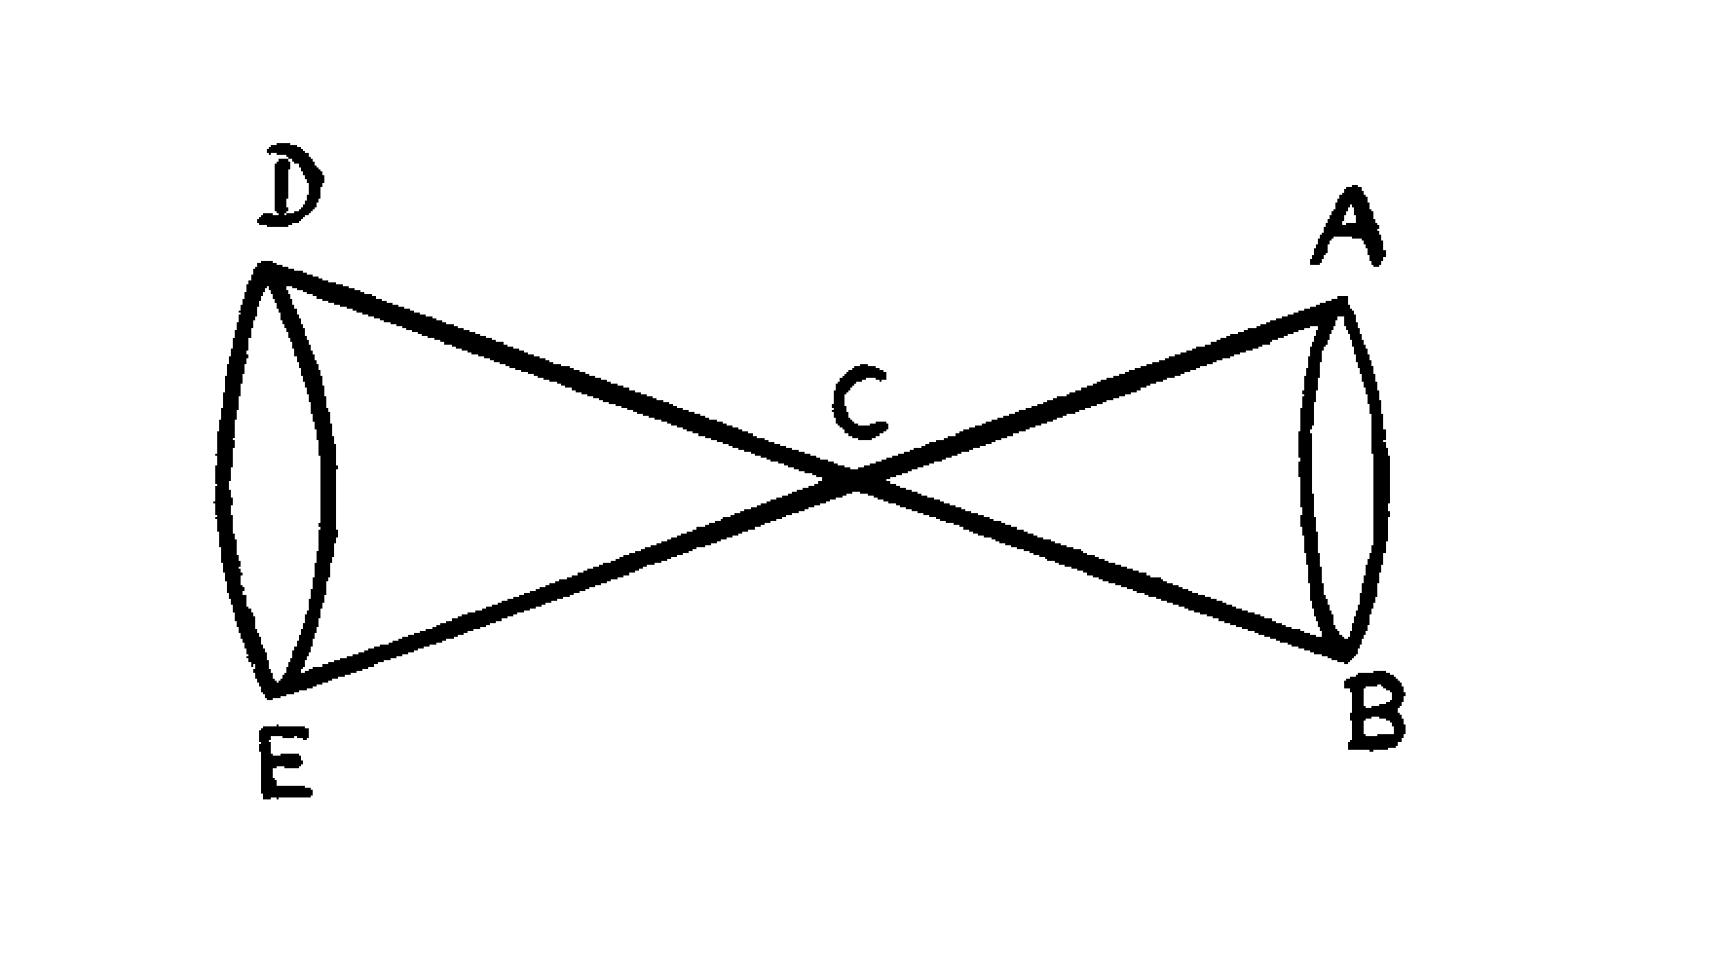
Nr. 27. Auf einem schwarzen Grunde zwei weiße Triangel, mit den Spitzen gegeneinander gekehrt, mit bunten Rändern.
Diese vier letztern Tafeln sowie Nr. 16 werden erst in den folgenden Stücken erklärt.
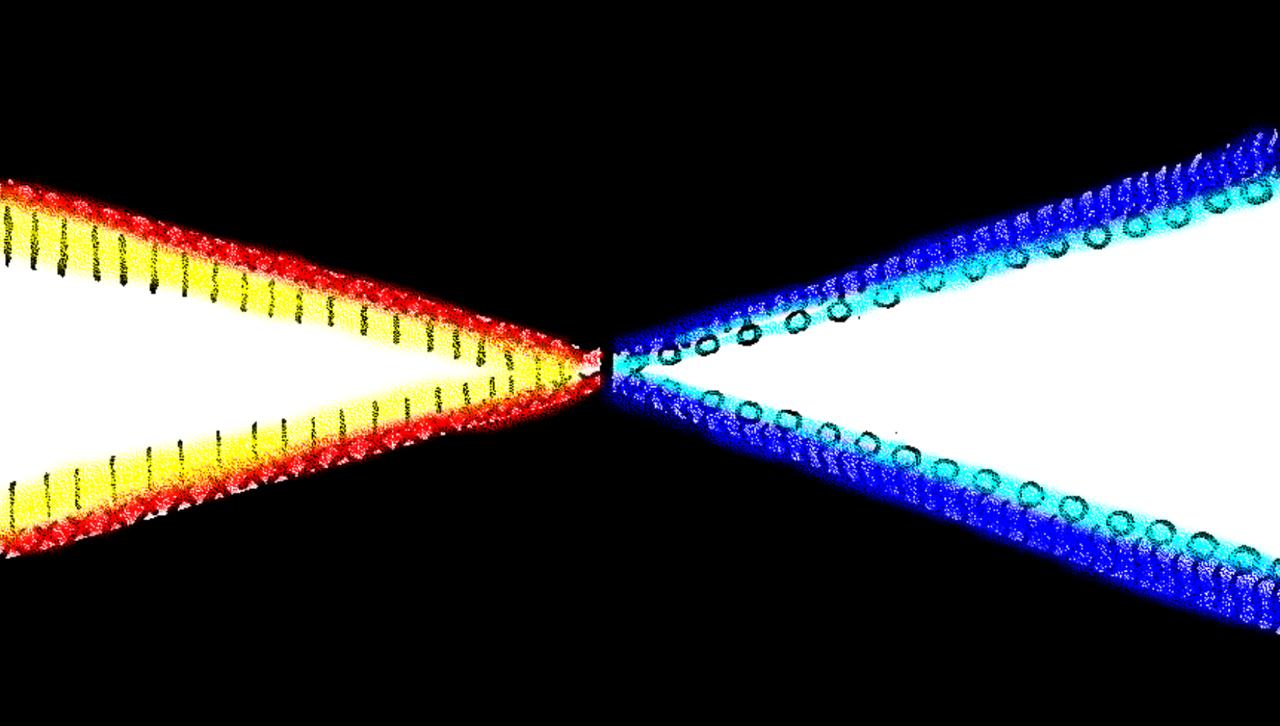
Die Sorgfalt, womit ich die Tafeln hier abermals durchgegangen, ist, wie ich überzeugt bin, nur für den Anfang nötig. Man wird sich gar bald in diese Tafeln auch ohne Nummern finden und sie ohne Anweisung gebrauchen lernen, da bei allen diesen Versuchen ein ganz einfaches Prinzipium nur auf verschiedene Weise angewendet wird.

Beiträge zur Chromatik - Zweites Stück

VII Beschreibung eines großen Prismas
Als ich die schwarzen und weißen kleinen Tafeln mit dem ersten Stücke dieser Beiträge dem Publiko vorlegte, hatte ich die Absicht, meinen Lesern dadurch die anzustellenden Beobachtungen bequem zu machen. Ich hoffte, sie würden sich ein Prisma leicht anschaffen und alsdann die Erfahrungen, die ich beschrieb, ohne weitere Umstände wiederholen können.
Allein es hat sich gezeigt, dass die Prismen beinahe gänzlich aus dem Handel verschwunden sind und dass viele Liebhaber dieses sonst so gemeine Instrument wenigstens für den Augenblick nicht finden können.
Auch hatte ich angezeigt, dass die gleichseitigen gläsernen Prismen wegen der starken Strahlung, welche sie besonders in einiger Entfernung hervorbringen, dem Beobachter oft hinderlich seien.
Ich habe gewünscht, dass man die von mir angegebenen Erfahrungen mit sehr spitzwinkligen Prismen von fünfzehn bis zwanzig Graden wiederholen möge, als durch welche die Ränder sehr zart gefärbt und nur mäßig strahlend erscheinen, auch der weiße Raum zwischen beiden seine unverfälschte Reinheit behält.
Man hatte gehofft, sowohl gewöhnliche gläserne Prismen als gedachte gläserne Kelle mit dem gegenwärtigen zweiten Stücke auszugeben; aber es hat auch nicht glücken wollen, die gemachten Bestellungen zur rechten Zeit abgeliefert zu sehen.
Ich finde es daher nötig, meinen Lesern eine andere einfache Maschine zu empfehlen, welche ihnen sowohl bei Wiederholung der Versuche des ersten Stückes als bei Prüfung derer, die ich erst in der Folge vorlegen werde, manche Dienste leisten wird. Es ist diese Maschine ein aus zwei starken geschliffenen, reinen Glastafeln zusammengesetztes Prisma, welches bei Versuchen mit reinem Wasser angefüllt wird.
Die Größe der Tafeln ist zwar willkürlich, doch wünschte ich, dass sie wenigstens einen rheinischen Fuß lang und acht rheinische Zoll hoch sein möchten. Diese länglich viereckten Tafeln werden durch zwei bleierne Dreiecke in einem Winkel von 6o Graden verbunden, der untere Rand mit Fensterblei verwahrt und alle Fugen wohl verkittet, auch werden die obern Ränder der Gläser mit Fensterblei eingefasst, um dadurch das Ganze besser zusammen zu halten. Ein geschickter Glaser wird ein solches Prisma und jeder Tischler das Gestelle leicht verfertigen. Es ist diese Maschine auf beistehender Tafel abgebildet und zu Ende des gegenwärtigen Stücks eine genaue Beschreibung angefügt, welche diese Abbildung deutlich erklärt.
Ein solches prismatisches Gefäß hat den Vorzug, dass man durch solches bequem nach großen und kleinen Tafeln sehen und die Erscheinung der farbigen Ränder ohne Anstrengung der Augen beobachten kann. Ferner erscheinen auch wegen der weniger refrangierenden Kraft des Wassers die Ränder schmal gefärbt, und es ist also ein solches Prisma, obgleich von sechzig Graden, zu eben dem Endzwecke als ein spitzer gläserner Keil zu gebrauchen, obgleich dieser wegen der Reinheit sowohl der farbigen Ränder als des weißen Zwischenraums den Vorzug verdient.
Man wird soviel als möglich reines Wasser zu den Versuchen nehmen und auch dieses nicht zu lange in dem Gefäße stehen lassen, vielmehr nach geendigter Beobachtung das Wasser ausschöpfen und das Gefäß mit einem reinen Tuche auswischen und abtrocknen, weil sonst das Glas gerne anläuft, besonders die geschliffenen Tafeln, welche man wegen ihrer Stärke und Reinheit vorzüglich zu wählen hat, leicht blind werden.
Ein solches Gefäß ist zu allen prismatischen Versuchen brauchbar, zu einigen unentbehrlich, und ich wünschte, dass diejenigen meiner Leser, welche Neigung haben, dem Faden meines Vortrags zu folgen, sich je eher je lieber damit versehen möchten.

VIII. Von den Strahlungen
89.
Ich habe mich schon mehrmalen des Wortes Strahlungen bedient, und es ist nötig, dass ich mich vorläufig über dasselbe erkläre, damit es wenigstens einstweilen gelte, bis wir es vielleicht in der Folge gegen ein schicklicheres vertauschen können.
Wir haben uns in dem ersten Stücke überzeugt, dass uns das Prisma keine Farben zeigt als an den Rändern, wo Licht und Finsternis aneinandergrenzen. Wir haben bemerkt, dass durch sehr spitzwinklige Prismen diese farbigen Ränder nur schmal gesehen werden, da sie hingegen sowohl nach dem Schwarzen als dem Weißen zu sich sehr verbreitern, wenn der brechende Winkel, die refrangierende Kraft des Mittels oder die Entfernung des Beobachters zunimmt
90.
Dieses Phänomen, wenn mir nämlich ein farbiger Rand durchs Prisma da erscheint, wo ich ihn mit bloßen Augen nicht sah, und dieser farbige Rand sich von dem Schwarzen nach dem Weißen und von dem Weißen nach dem Schwarzen zu erstreckt, nenne ich die Strahlung und drücke dadurch gleichsam nur das Phänomen an sich selbst aus, ohne noch irgend auf die Ursache desselben deuten zu wollen.
91.
Da die farbigen Erscheinungen an den Rändern die Grenze des Randes selbst ungewiss machen und die Zeichen, die man sich durch Nadeln oder Punkte feststellen will, auch gefärbt und verzogen werden, so ist die Beobachtung mit einiger Schwierigkeit verknüpft. Durch einen gläsernen Keil von ungefähr zehn Graden erscheinen beide farbigen Ränder sehr zart, unmittelbar am Schwarzen gegen das Weiße zu. Der blaue Saum ist sehr schön hochblau und scheint mit einem feinen Pinsel auf den weißen Rand gezeichnet zu sein. Einen Ausfluss des Strahls nach dem Schwarzen zu bemerkt man nicht ohne die größte Aufmerksamkeit, ja, man muss gleichsam überzeugt sein, dass man ihn sehen müsse, um ihn zu finden. Dagegen ist an dem andern Rande das Hochrote gleichfalls sichtbar, und das Gelbe strahlt nur schwach nach dem Weißen zu. Verdoppelt man die Keile, so sieht man nun deutlich das Violette nach dem Schwarzen, das Gelbe nach dem Weißen zu sich erstrecken, und zwar beide in gleichem Maße. Das Blaue und Rote wird auch breiter, aber es ist schon schwerer zu sagen, ob sich jenes in das Weiße, dieses in das Schwarze verbreitet.
92.
Vielleicht lässt sich in der Folge das, was uns gegenwärtig durch das Auge zu beobachten schwerfällt, auf einem andern Wege finden und näher bestimmen. Soviel aber können wir inzwischen bemerken, dass das Blaue wenig in das Weiße, das Rote wenig in das Schwarze, das Violette viel in das Schwarze, das Gelbe viel in das Weiße hereinstrahlt. Da nun unter der Bedingung, wie wir das Prisma beständig halten, die beiden starken Strahlungen abwärts, die beiden schwächern hinaufwärts gehen, so wird sowohl ein schwarzer Gegenstand auf weißem Grunde als ein weißer auf schwarzem Grunde oben wenig und unten viel gewinnen.
Ich brauche daher das Wort Rand wenn ich von dem schmäleren blauen und roten Farbenstreifen, dagegen das Wort Strahlung, wenn ich von dem breiteren violetten und gelben spreche, obgleich jene schmalen Streifen auch mäßig strahlen und sich verbreitern und die breiteren Strahlungen von den Rändern unzertrennlich sind.
Soviel wird vorerst hinreichen, um den Gebrauch dieses Wortes einigermaßen zu rechtfertigen und meinem Vortrage die nötige Deutlichkeit zu geben.

IX. Graue Flächen, durchs Prisma betrachtet
93.
Wir haben in dem ersten Stücke nur schwarz und weiße Tafeln durchs Prisma betrachtet, weil sich an denselben die farbigen Ränder und Strahlungen derselben am deutlichsten ausnehmen. Gegenwärtig wiederholen wir jene Versuche mit grauen Flächen und finden abermals die Wirkungen des bekannten Gesetzes.
94.
Haben wir das Schwarze als Repräsentanten der Finsternis, das Weiße als Repräsentanten des Lichtes angesehen, so können wir sagen, dass das Graue den Schatten repräsentiere, welcher mehr oder weniger von Licht und Finsternis partizipiert und also manchmal zwischen beiden in der Mitte steht.
95.
Der Schatten ist dunkel, wenn wir ihn mit dem Lichte, er ist hell, wenn wir ihn mit der Finsternis vergleichen, und so wird sich auch eine graue Fläche gegen eine schwarze als hell, gegen eine weiße als dunkel verhalten.
96.
Grau auf Schwarz wird uns also durchs Prisma alle die Phänomene zeigen, die wir in dem ersten Stücke dieser Beiträge durch Weiß auf Schwarz hervorgebracht haben. Die Ränder werden nach eben dem Gesetze gefärbt und strahlen in eben der Breite, nur zeigen sich die Farben schwächer und nicht in der höchsten Reinheit.
97.
Ebenso wird Grau auf Weiß die Ränder sehen lassen, welche hervorgebracht wurden, wenn wir Schwarz auf Weiß durchs Prisma betrachteten.
98.
Verschiedene Schattierungen von Grau, stufenweise aneinander gesetzt, je nachdem man das dunklere oben oder unten hinbringt, werden entweder nur Blau und Violett oder nur Rot und Gelb an den Rändern zeigen.
99.
Eben diese grauen Schattierungen, wenn man sie horizontal nebeneinander betrachtet und die Ränder durchs Prisma besieht, wo sie oben und unten an eine schwarze oder weiße Fläche stoßen, werden sich nach den uns bekannten Gesetzen färben.
100.
Die zu diesem Stücke bestimmte Tafel wird ohne weitere Anleitung dem Beobachter die Bequemlichkeit verschaffen, diese Versuche unter allen Umständen anzustellen.

X. Farbige Flächen, durchs Prisma betrachtet
101.
Eine farbige große Fläche zeigt keine prismatischen Farben, eben wie schwarze, weiße und graue Flächen, es müsste denn zufällig oder vorsätzlich auch auf ihr Hell und Dunkel abwechseln. Es sind also auch nur Beobachtungen durchs Prisma an farbigen Flächen anzustellen, insofern sie durch einen Rand von einer andern verschieden tingierten Fläche abgesondert werden.
102.
Es kommen alle Farben, welcher Art sie auch sein mögen, darin Überein, dass sie dunkler als Weiß und heller als Schwarz erscheinen. Wenn wir also vorerst kleine farbige Flächen gegen schwarze und weiße Flächen halten und betrachten, so werden wir alles, was wir bei grauen Flächen bemerkt haben, hier abermals bemerken können; allein wir werden zugleich durch neue und sonderbare Phänomene in Verwunderung gesetzt und angereizt, folgende genaue Beobachtungen anzustellen.
103.
Da die Ränder und Strahlungen, welche uns das Prisma zeigt, farbig sind, so kann der Fall kommen, dass die Farbe des Randes und der Strahlung mit der Farbe einer farbigen Fläche homogen ist; es kann aber auch im entgegengesetzten Falle die Fläche mit dem Rande und der Strahlung heterogen sein. In dem ersten identifiziert sich der Rand mit der Fläche und scheint dieselbe zu vergrößern, in dem andern verunreiniget er sie, macht sie undeutlich und scheint sie zu verkleinern. Wir wollen die Fälle durchgehen, wo dieser Effekt am sonderbarsten auffällt.
104.
Man nehme die beiliegende Tafel horizontal vor sich und betrachte das rote und blaue Viereck auf schwarzem Grunde nebeneinander auf die gewöhnliche Weise durchs Prisma, so werden, da beide Farben heller sind als der Grund, an beiden sowohl oben als unten gleiche farbige Ränder und Strahlungen entstehen, nur werden sie dem Auge des Beobachters nicht gleich deutlich erscheinen.
105.
Das Rote ist verhältnismäßig gegen das Schwarze viel heller als das Blaue, die Farben der Ränder werden also an dem Roten stärker als an dem Blauen erscheinen, welches wenig von dem Schwarzen unterschieden ist.
106.
Der obere rote Rand wird sich mit der Farbe des Vierecks identifizieren, und so wird das rote Viereck ein wenig hinaufwärts vergrößert scheinen; die gelbe, herabwärts wirkende Strahlung aber wird von der roten Fläche beinahe verschlungen und nur bei der genauesten Aufmerksamkeit sichtbar. Dagegen ist der rote Rand und die gelbe Strahlung mit dem blauen Viereck heterogen. Es wird also an dem Rande eine schmutzig rote und hereinwärts in das Viereck eine schmutzig grüne Farbe entstehen, und so wird beim ersten Anblicke das blaue Viereck von dieser Seite zu verlieren scheinen.
107.
An dem untern Rande der beiden Vierecke wird ein blauer Rand und eine violette Strahlung entstehen und die entgegengesetzte Wirkung hervorbringen; denn der blaue Rand, der mit der roten Fläche heterogen ist, wird das Gelbrote - denn ein solches muss zu diesem Versuche gewählt werden - beschmutzen und eine Art von Grün hervorbringen, so dass das Rote von dieser Seite verkürzter scheint, und die violette Strahlung des Randes nach dem Schwarzen zu wird kaum bemerkt werden.
108.
Dagegen wird der blaue Rand sich mit der blauen Fläche identifizieren, ihr nicht allein nichts nehmen, sondern vielmehr noch geben und solche durch die violette Strahlung dem Anscheine nach noch mehr verlängern.
109.
Die Wirkung der homogenen und heterogenen Ränder, wie ich sie gegenwärtig genau beschrieben habe, ist so mächtig und so sonderbar, dass einem jeden Beobachter beim ersten Anblicke die beiden Vierecke aus der horizontalen Linie heraus und im entgegengesetzten Sinne auseinandergerückt scheinen, das rote hinaufwärts, das blaue herabwärts. Doch wird bei näherer Betrachtung diese Täuschung sich bald verlieren, und man wird die Wirkung der Ränder, wie ich sie angezeigt, bald genau bemerken lernen.
110.
Es sind überhaupt nur wenige Fälle, wo diese Täuschung statthaben kann; sie ist sehr natürlich, wenn man zu dem roten Viereck ein mit Zinnober, zu dem blauen ein mit Indigo gefärbtes Papier anwendet. Dieses ist der Fall, wo der blaue und rote Rand da, wo er homogen ist, sich unmerklich mit der Fläche verbindet, da, wo er heterogen ist, die Farbe des Vierecks nur beschmutzt, ohne eine sehr deutliche Mittelfarbe hervorzubringen. Das rote Viereck muss nicht so sehr ins Gelbe fallen, sonst wird oben der dunkelrote Rand sichtbar; es muss aber von der andern Seite genug vorn Gelben haben, sonst wird die gelbe Strahlung zu sichtbar. Das Blaue darf nicht um das mindeste heller sein, sonst wird der rote und gelbe Rand sichtbar, und man kann die untere violette Strahlung nicht mehr als die verrückte Gestalt des hellblauen Vierecks ansehen. Und so mit den übrigen Umständen, die dabei vorkommen.
110.
Ich habe gesucht, auf der beiliegenden Tafel die Töne der Farben dergestalt zu wählen, dass die Täuschung in einem hohen Grade hervorgebracht werde; weil es aber schwer ist, ein Papier so dunkelblau, als die Farbe hier erforderlich ist, egal anzustreichen, so werden einzelne Liebhaber entweder durch sorgfältige Färbung des Papiers oder auch durch Muster von Scharlach und blauem Tuche diesen Versuch noch reiner anstellen können
111.
Ich wünsche, dass alle diejenigen, denen es um diese Sache ernst wird, sich die hierbei anzuwendende geringe Mühe nicht möchten reuen lassen, um sich fest zu überzeugen, dass die farbigen Ränder selbst in diesem Falle einer geschärften Aufmerksamkeit nie entgehen können. Auch findet man schon auf unserer Tafel Gelegenheit, sich alle Zweifel zu benehmen.
112.
Man betrachte das weiße, neben dem blauen stehende Viereck auf schwarzem Grunde, so werden an dem weißen, welches hier an der Stelle des roten steht, die entgegengesetzten Ränder in ihrer höchsten Energie in die Augen fallen. Es erstreckt sich an demselben der rote Rand fast noch mehr als am roten selbst über das Blaue hinauf; der untere blaue Rand aber ist in seiner ganzen Schöne sichtbar, dagegen verliert es sich in dem blauen Viereck durch Identifikation. Die violette Strahlung hinabwärts ist viel deutlicher an dem weißen als an dem blauen.
113.
Man sehe nun herauf und herab, vergleiche das rote mit dem weißen, die beiden blauen Vierecke miteinander, das blaue mit dem roten, das blaue mit dem weißen, und man wird die Verhältnisse dieser Flächen zu ihren Rändern deutlich einsehen.
114.
Noch auffallender erscheinen die Ränder und ihre Verhältnisse zu den farbigen Flächen, wenn man die farbigen Vierecke und das schwarze auf weißem Grunde betrachtet- denn hier fällt jene Täuschung völlig weg, und die Wirkungen der Ränder sind so sichtbar, als wir sie nur in irgendeinem andern Falle gesehen haben. Man sehe zuerst das blaue und rote Viereck durchs Prisma an. An beiden entsteht der blaue Rand nunmehr oben; dieser, homogen mit dem Blauen, verbindet sich mit demselben und scheint es in die Höhe zu heben, nur dass der hellblaue Rand oberwärts schon zu sichtbar ist. Das Violette ist auch herabwärts ins Blaue deutlich genug. Eben dieser obere blaue Rand ist nun mit dem roten Viereck heterogen, er ist kaum sichtbar, und die violette Strahlung bringt, verbunden mit dem Gelbrot, eine Pfirsichblütfarbe zuwege.
115.
Wenn nun auch gleich in diesem Falle die obern Ränder dieser Vierecke nicht horizontal erscheinen, so erscheinen es die untern desto mehr; denn indem beide Farben gegen das Weiße gerechnet dunkler sind, als sie gegen das Schwarze hell waren, so entsteht unter beiden der rote Rand mit seiner gelben Strahlung, er erscheint unter dem gelbroten Viereck in seiner ganzen Schönheit und unter dem blauen beinahe, wie er unter dem schwarzen erscheint, wie man bemerken kann, wenn man die darunter gesetzten Vierecke und ihre Ränder mit den obern vergleicht.
116.
Um nun diesen Versuchen die größte Mannigfaltigkeit und Deutlichkeit zu geben, sind Vierecke von verschiedenen Farben in der Mitte der Tafel, halb auf die schwarze, halb auf die weiße Seite geklebt. Man wird sie, nach jenen uns nun bei farbigen Flächen genugsam bekannt gewordenen Gesetzen, an ihren Rändern verschiedentlich gefärbt finden, und die Vierecke werden in sich selbstentzwei gerissen und hinauf- oder hinunterwärts gerückt scheinen. Da nun das Phänomen, das wir vorhin an einem roten und blauen Viereck auf schwarzem Grunde bis zur Täuschung gesehen haben, uns an zwei Hälften eines Vierecks von gleicher Farbe sichtbar wird, wie es denn an dem mennigroten kleinen Vierecke am allerauffallendsten ist, so werden wir dadurch abermals auf die farbigen Ränder, ihre Strahlungen und auf die Wirkungen ihrer homogenen oder heterogenen Natur zu den Flächen, an denen sie erscheinen, aufmerksam gemacht.
117.
Ich überlasse den Beobachtern, die mannigfaltigen Schattierungen der halb auf Schwarz, halb auf Weiß befestigten Vierecke selbst zu vergleichen, und bemerke nur noch die scheinbare konträre Verzerrung, da Rot und Gelb auf Schwarz hinaufwärts, auf Weiß herunterwärts, Blau auf Schwarz herunterwärts und auf Weiß hinaufwärts gezogen scheinen.
118.
Es bleibt mir, ehe ich schließe, noch übrig, die schon bekannten Versuche noch auf eine Art zu vermannigfaltigen. Es stelle der Beobachter die Tafel dergestalt vor sich, dass sich der schwarze Teil oben und der weiße unten befindet; er betrachte durchs Prisma eben jene Vierecke, welche halb auf schwarzem, halb auf weißem Grunde stehen, nun horizontal nebeneinander; er wird bemerken, dass das rote Viereck durch einen Ansatz zweier roten Ränder gewinnt, er wird bei genauer Aufmerksamkeit die gelbe Strahlung von oben herein auf der roten Fläche bemerken, die untere gelbe Strahlung nach dem Weißen zu wird aber viel deutlicher sein.
119.
Oben an dem gelben Viereck ist der rote Rand sehr merklich, die gelbe Strahlung identifiziert sich mit der gelben Fläche, nur wird solche etwas schöner dadurch. Der untere Rand hat nur wenig Rot, und die gelbe Strahlung ist sehr deutlich. Das hellblaue Viereck zeigt oben den dunkelroten Rand sehr deutlich, die gelbe Strahlung vermischt sich mit der blauen Farbe der Fläche und bringt ein Grün hervor; der untere Rand geht in eine Art von Violett über, die gelbe Strahlung ist blass. An dem blauen Viereck ist der obere rote Rand kaum sichtbar, die gelbe Strahlung bringt herunterwärts ein schmutziges Grün hervor; der untere rote Rand und die gelbe Strahlung zeigen sehr lebhafte Farben.
120.
Wenn man nun in diesen Fällen bemerkt, dass die rote Fläche durch einen Ansatz auf beiden Seiten zu gewinnen, die dunkelblaue wenigstens von einer Seite zu verlieren scheint, so wird man, wenn man die Pappe umkehrt, dass der weiße Teil oben und der schwarze unten sich befindet, das umgekehrte Phänomen erblicken.
121.
Denn da nunmehr die homogenen Ränder und Strahlungen an den blauen Vierecken entstehen und sich mit ihnen verbinden, so scheinen sie beide vergrößert, ja ein Teil der Flächen selbst schöner gefärbt, und nur eine genaue Beobachtung wird die Ränder und Strahlungen von der Farbe der Fläche selbst unterscheiden lehren. Das Gelbe und Rote dagegen werden nunmehr von den heterogenen Rändern eingeschränkt. Der obere blaue Rand ist an beiden fast gar nicht sichtbar, die violette Strahlung zeigt sich als ein schönes Pfirsichblüt auf dem Roten, als ein sehr blasses auf dem Gelben, die beiden untern Ränder sind grün, an dem Roten schmutzig, lebhaft an dem Gelben; die violette Strahlung bemerkt man unter dem Roten sehr wenig, mehr unter dem Gelben.
122.
Es lassen sich diese Versuche noch sehr vervielfältigen, wie ich denn hier die farbigen Ränder der dunkelroten, hochgelben, grünen und hellblauen Vierecke, die sich auf der einen Seite der Tafel gleichfalls zwischen dem Schwarzen und Weißen befinden, nicht umständlich beschreibe und hererzähle, da sie sich jeder Beobachter leicht selbst deutlich machen und sich aufs neue überzeugen kann, dass die farbigen Vierecke nebeneinander deswegen durchs Prisma verschoben erscheinen, weil der Ansatz der homogenen und heterogenen Ränder eine Täuschung hervorbringt, die wir nur durch eine sorgfältige Reihe von Erfahrungen rektifizieren können.

Xl. Nacherinnerung
Ich beschließe hiermit vorerst den Vortrag jener prismatischen Erfahrungen, welche ich die subjektiven nennen darf, indem die Erscheinungen in dem Auge des Beobachters vorgehen, wenn ohne Prisma an den Objekten, welche gesehen werden, eine Spur des Phänomens nicht leicht zu entdecken ist.
Es leiten sich alle diese Versuche von einer einzigen Erfahrung ab, nämlich, dass wir notwendig zwei entgegengesetzte Ränder vor uns stellen müssen, wenn wir sämtliche prismatische Farben auf einmal sehen wollen, und dass wir diese Ränder verhältnismäßig aneinanderrücken müssen, wenn die voneinander getrennten, einander entgegengesetzten Erscheinungen sich verbinden und eine Farbenfolge durch einen gemischten Übergang darstellen sollen.
Ich habe meine Bemühungen nur darauf gerichtet, die einfachen Erfahrungen in so viele Fälle zu vermannigfaltigen, als es mir jetzt möglich war und nützlich schien, und ich hoffe, dass man meine Arbeit nicht deswegen geringer schätzen wird, weil sich alle von mir vorgetragenen Versuche auf einen einzigen wieder zurückbringen lassen. Die unzähligen Operationen der Rechenkunst lassen sich auf wenige Formeln reduzieren, und die Magnetnadel zeigt uns eben darum den Weg von einem Ende des Meers zum andern, sie hilft uns aus den verworrensten unterirdischen Labyrinthen, lässt uns über Täler und Flüsse das Maß finden und gibt uns zu vielen ergötzlichen Kunststücken Anlass, eben weil sie sich unveränderlich nach einem einfachen Gesetze richtet, das auf unserm ganzen Planeten gilt und also überall ein gewisses Hier und Dort angibt, das der menschliche Geist in allen Fällen zu bemerken und auf unzählige Art anzuwenden und zu benutzen versteht.
Ein solches Gesetz kann gefunden, deutlich gemacht und tausendfältig angewendet werden, ohne dass man eine theoretische Erklärungsart gewählt oder gewagt hat.
Darf ich mir schmeicheln, in einer so durchgearbeiteten Materie, als die Lehre von den Farben ist, etwas Nützliches und Zweckdienliches zu leiten, so kann ich es nur alsdann, wenn ich die vielen Versuche, welche bezüglich auf Entstehung der Farben von so vielen Beobachtern angestellt worden und die überall zerstreut liegen, zusammenbringe und sie nach ihrer natürlichen Verwandtschaft ohne weitere Rücksicht in Ordnung stelle.
Man wird mir verzeihen, wenn ich nicht gleich anzeige, woher ich sie nehme, wo und wie sie bisher vorgetragen worden, wie man sie zu erklären gesucht, und ob sie dieser oder jener Theorie günstig scheinen. Was für Kenner überflüssig ist, dürfte den Liebhaber verwirren, und leicht werden Streitigkeiten erregt, die man soviel als möglich zu vermeiden hat. Sind die Materialien einmal beisammen, so ergibt sich die Anwendung von selbst.
Ebenso wird man mir vergeben, wenn ich langsamer vorwärts gehe, als ich mir es anfangs vorgesetzt, und, um keinen Fehltritt zu tun, meine Schritte zusammenziehe.

Erklärung der Kupfertafel
Das zusammengesetzte hohle Prisma ist hier schwebend vorgestellt. Man kann seine zwei undurchsichtigen bleiernen Seiten von den durchsichtigen gläsernen leicht unterscheiden, und man weiß, dass die Oberfläche nicht zugeschlossen ist. Man sieht das schmale Fensterblei, durch welches das ganze Instrument verbunden wird, indem solches an allen Rändern hingeführt und wohl verkittet ist. Es schwebt das Prisma über seinem Gestelle, dieses hat zwei Seitenbretter, welche mit Leisten eingefasst sind, um das Prisma zu empfangen. Die eine Leiste ist kurz und einfach, die andere länger und eingeschnitten. Dieser Einschnitt dient, wenn das Prisma unmittelbar an den Brettern niedergelassen ist und auf den Leisten ruht, eine ausgeschnittene Pappe vor die eine Fläche des Prismas zu schieben und dadurch Versuche hervorzubringen, welche wir in den folgenden Stücken vorlegen werden.
Die erstbeschriebenen Seitenbretter sind durch bewegliche Zapfen mit zwei Pfosten verbunden und können durch eine Schraube an die Pfosten angezogen oder von denselben entfernt und also dem Prisma genau angepasst werden.
Die beiden Pfosten stehen auf einem Boden von starkem Holz, das einwärts vertieft ist, damit das aus dem prismatischen Gefäß allenfalls auströpfelnde Wasser auf gefangen werde. Die Leisten der oben beschriebenen Seitenbretter gehen unterwärts nicht zusammen, damit das Wasser ungehindert abträufeln könne.
Ich empfehle nochmals den Liebhabern dieses leicht zu verfertigende Instrument und ersuche sie, solches an einem offenen Fenster den Sonnenstrahlen auszusetzen. Man wird zum voraus manche merkwürdige Erscheinung gewahr werden, die ich erst später in ihre Reihe aufführen kann.

Versuch, die Elemente der Farbenlehre zu entdecken (1794)

Von weißen, schwarzen, grauen Körpern und Flächen
1 .
Es scheint nichts leichter zu sein, als sich deutlich zu machen, was man eigentlich unter Weiß verstehe, und sich darüber mit andern zu vereinigen; und doch ist es außerordentlich schwer, aus Ursachen, welche nur nach und nach entwickelt und erst am Ende dieser kleinen Abhandlung ins klare gesetzt werden können. Ich erbitte mir eine parteilose Aufmerksamkeit für die Methode und den Gang meines Vortrags.
2.
Wir nehmen zuerst einen durchsichtigen, farblosen Körper, z. B. das Wasser vor uns, und wir bemerken (die Refraktion abgerechnet), dass wir durch eine gewisse Masse desselben die Gegenstände ihrer Gestalt und Farbe nach deutlich erkennen, so dass ein Körper auf seinem höchsten Grade der Durchsichtigkeit für das Auge gleichsam kein Körper mehr ist und nur durch das Gefühl entdeckt werden kann.
3.
Es gehe nun das reinste Wasser in seinen kleinsten Teilen in Festigkeit und zugleich in Undurchdringlichkeit über, und wir werden sodann den Schnee haben, dessen Anhäufung uns die reinste Fläche darstellt, welche uns nunmehr einen vollkommenen und unzerstörlichen Begriff des Weißen gibt. Ebenso verwandeln sich durchsichtige Kristalle, z. B. des Glauberischen Wundersalzes, wenn ihnen ihr Kristallisationswasser entgeht, in ein blendend weißes Pulver.
4.
Diese Körper gehen nun unter veränderten Umständen aus dem weißen undurchsichtigen Zustande in den Zustand der farblosen Durchsichtigkeit wieder zurück. So leiten wir die weißen Körper von den durchsichtigen farblosen ab; wir leiten sie zur Durchsichtigkeit wieder zurück, und diese unmittelbare Verwandtschaft, diese Rückkehr in den durchsichtigen Zustand ist aller unserer Aufmerksamkeit wert.
5.
Außer denen weißen Körpern, welche wir aus durchsichtigen entstehen und wieder in solche übergehen sehen, gibt es ihrer viele, welche in den weißen Zustand versetzt werden können, teils durch Wasser, Licht und Luft, welche Operation wir Bleichen nennen, wodurch alle Teile, die wir einigermaßen farbig nennen können, aus ihnen ausgezogen und abgesondert werden, teils durch heftig wirkende Mittel, wodurch eine ähnliche Operation vor sich geht.
6.
Alle diese Wirkungen, wovon der Chemiker nähere Rechenschaft zu geben hat, bringen einen Effekt hervor, der uns zugleich mit dem Begriff vom Weißen den Begriff von unbedingter Reinheit und Einfachheit eindrückt, so dass wir auch im Sittlichen den Begriff von Weiß mit dem Begriff von Einfalt, Unschuld, Reinigkeit verbunden haben.
7.
Das Weiße hat die größte Empfindlichkeit gegen das Licht, eine Eigenschaft, welche von den Naturforschern genugsam bemerkt und auf verschiedene Art bestimmt und ausgedrückt worden ist. Uns sei genug, hier anzuführen, dass eine weiße Fläche (worunter wir künftig diejenige verstehen, welche dem frisch gefallenen Schnee am nächsten kommt) unter allen andern Flächen, sie mögen grau, schwarz oder farbig sein, wenn solche neben ihr einem gleichen Lichte ausgesetzt sind, die hellste ist, dergestalt, dass ihr Eindruck auf das Auge in der finstersten Nacht noch sichtbar bleibt oder doch am letzten verschwindet.
8.
Eine gleiche Empfindlichkeit hat das Weiße gegen alle Berührung anderer abfärbender Körper, sie mögen schwarz, grau oder sonst farbig sein; der mindeste Strich, der mindeste Flecken wird auf dem Weißen bemerkt. Alles, was nicht weiß ist, zeigt sich im Augenblicke auf dem Weißen, und es bleibt also der Probierstein für alle übrigen Farben und Schattierungen.
9.
Wenn wir nun dagegen das Schwarze aufsuchen, so können wir solches nicht wie das Weiße herleiten.
Wir suchen und finden es als einen festen Körper, und zwar am häufigsten als einen solchen, mit dem eine Halbverbrennung vorgegangen. Die Kohle ist dieser merkwürdige Körper, der uns diesen Begriff am strengsten gewährt.
10.
Versetzen wir nun durch irgend eine chemische Operation einen erst durchsichtigen Liquor in den Zustand, dass wir ihn schwarz nennen, so finden wir, statt dass das Weiße in Durchsichtigkeit überging, gerade die entgegengesetzte Eigenschaft. Man kann einen schwarzen Liquor verfertigen, der nicht trüb, sondern in kleinen Massen durchsichtig genug ist; aber er wird einen weißen Gegenstand, den wir durch ihn anblicken, verdunkeln. - Sobald die Masse einigermaßen verstärkt wird, lässt er kein Bild, kein Licht mehr hindurch.
11.
So ist auch die Eigenschaft einer schwarzen Fläche eine gänzliche Unempfindlichkeit gegen das Licht.
Ein schwarzer Körper macht zwar, um mit den Alten zu reden, so gut die Grenze des Lichts als ein anderer (terminat lucem). Die Lichtstrahlen kehren auch von demselbigen in unser Auge zurück. Denn wir sehen einen schwarzen Körper so gut als einen anderen. Wenn sie aber von einem weißen Körper in der größten Energie zurückkehren, so kehren sie von einem schwarzen mit der geringsten Energie zurück. So ist denn auch ein schwarzer Körper unter allen denjenigen, die neben ihm einem gleichen Lichte ausgesetzt werden, der dunkelste, und der Eindruck desselben aufs Auge verschwindet bei sukzessiver Verminderung des Lichtes am geschwindesten. Nehmen wir nun irgend zwei Körper, die wir für schwarz und weiß erkennen, und mischen sie, aufs feinste gerieben, untereinander, so nennen wir das daraus entstehende Pulver grau. Haben wir nun vorher gesehen, dass Schwarz und Weiß die strengsten Gegensätze sind, die wir vielleicht kennen, dass Schwarz und Weiß in ihrem höchsten und reinsten Zustande gedacht und dargestellt werden können, so ist offenbar, dass, da wir nun den Zustand eines Körpers, der aus beiden gemischt ist, grau nennen, das Schwarze und das Weiße aus dem Grauen gesondert werden, niemals aber aus dem Grauen entstehen können. Denn wenn z. B. die Kreide von dem Magnet angezogen würde, so könnte man sie mit leichter Mühe von der Kohle separieren, und beide Pulver würden nunmehr nebeneinander in ihrer höchsten Reinheit sich befinden. Wenn ich eine graue Leinwand auf die Bleiche bringe, so entsteht nicht das Weiße aus dem Grauen, sondern die Leinwand wird weiß, wenn all die fremden, feinen, dem Pflanzenstoff anhängenden farbigen oder graulichen Teile durch Wasser, Licht und Luft hinweggenommen und die leinenen Fäden in der höchsten Reinheit dargestellt werden.
13.
Das Graue muss also die notwendige Eigenschaft haben, dass es heller als schwarz und dunkler als weiß sei. Weiß und Schwarz sind nicht die äußersten Enden eines Zustandes, den wir grau nennen, sondern Grau entsteht aus Vermischung oder Verbindung jener beiden Gegensätze.
14.
Man vergleicht also billig das Weiße mit dem Lichte, weil es das Hellste ist, was wir kennen, und das Schwarze mit der Finsternis, weil uns nichts Dunkleres bekannt ist, das Graue mit dem Schatten, der, solange keine völlige Beraubung des Lichts vorgeht, gewöhnlich grau erscheint.
15.
Es ist hier der Ort, zu bemerken, dass eine Verminderung des Lichts, welchem eine weiße Fläche ausgesetzt ist, oder eine Beschattung derselben, anzusehen ist, als würde die Fläche mehr oder weniger mit einer schwarzen durchsichtigen Tusche überstrichen, daraus dann ein Grau entsteht, wie wir es auch bei Zeichnungen nachahmen. Ein weißes Papier, das im Schatten liegt, könnte gegen alles, was neben ihm liegt, noch für weiß gelten; es ist aber in diesem Zustande eigentlich grau und zeigt sich besonders als ein solches gegen ein weißes Papier, das dem vollen Lichte ausgesetzt ist. Ein schwarzer Körper, den man dem Lichte aussetzt, wird eigentlich grau, weil es einerlei ist, ob man ihm mehr Licht gibt oder ihn mit einem weißen Körper vermischt. Das Weiße kann nie schwarz, das Schwarze nie weiß werden; sind sie im Grauen vermischt, so muss dem Weißen erst der schwarze Teil, dem Schwarzen der weiße Teil genommen werden; alsdann sind beide wieder in ihrem reinen Zustande, und das Grau hört auf zu sein, so wie der Knoten aufhört zu sein, wenn man die beiden Enden des Bandes, aus denen er geknüpft war, wieder voneinander löst.
16.
Schließlich bemerke ich, dass wir alle Körper und Pigmente, welche entweder weiß, schwarz oder grau sind, farblos nennen, weil sie uns nur das Helle und Dunkle, gleichsam in abstracto durch Anstrengen und Abspannen des Auges, ohne Nebenbegriff, ohne ein Verhältnis gegeneinander als das Verhältnis des strengsten Gegensatzes und der gleichgültigsten Vermischung darstellen. Weder Schwarz noch Weiß für sich noch nebeneinander noch in Vermischung lassen dem Auge die mindeste Spur jenes Reizes empfinden, welchen uns farbige Flächen gewähren; so dass vielmehr eine Fläche, auf welcher wir Schwarz, Weiß und Grau verbunden sehen, das Traurigste ist, was wir nur erblicken können.
Wir gehen nun zu den Körpern und Flächen über, welche wir eigentlich farbig nennen.

Von farbigen Flächen
17.
Wir kennen nur zwei ganz reine Farben, welche, ohne einen Nebeneindruck zu geben, ohne an etwas anderes zu erinnern, von uns wahrgenommen werden. Es sind
Gelb und Blau.
Sie stehen einander entgegen, wie alle uns bekannte entgegengesetzte Dinge oder Eigenschaften. Die reine Existenz der einen schließt die reine Existenz der anderen völlig aus. Dennoch haben sie eine Neigung gegeneinander als zwei entgegengesetzte, aber nicht widersprechende Wesen. Jede einzeln betrachtet, macht einen bestimmten und höchst verschiedenen Effekt; nebeneinander gestellt, machen sie einen angenehmen Eindruck aufs Auge; miteinander vermischt, befriedigen sie den Blick. Diese gemischte Farbe nennen wir
Grün.
Dieses Grün ist die Wirkung der beiden vermischten, aber nicht vereinigten Farben. in vielen Fällen lassen sie sich sondern und wiederum zusammensetzen.
18.
Wir kehren zurück und betrachten die beiden Farben Gelb und Blau abermals in ihrem reinen Zustande und finden, dass sie uns heller und dunkler ohne Veränderung ihrer Eigenheit dargestellt werden können. Wir nehmen z. B. rein aufgelöstes Gummigutta und streichen davon auf ein Papier. Sobald es getrocknet, überstreichen wir einen Teil zum zweiten Mal u.s.f., und wir werden finden, dass, je mehr Farbenteile das Papier bedecken, je dunkler die Farbe wird.
Eben diesen Versuch machen wir mit feingeriebenem und diluiertem Berliner Blau.
19.
Wir können zwar auch die helle Farbe dunkler erscheinen machen, wenn wir das Papier vorher mit einer leichtern oder stärkern Tusche überziehen und dann die Farbe darübertragen. Allein von der Vermischung der Farben mit Schwarz und Weiß darf bei uns nicht die Rede sein.
Hier fragt sich's nur: Sind die Farbenteile näher oder entfernter beisammen, jedoch in völliger Reinheit? Die schönsten Beispiele wird uns der Chemiker durch mehr oder weniger gesättigte Tinkturen liefern.
20.
Auf obgemeldete Weise verstärken wir aber die Farbe nicht lange, so finden wir, dass sie sich noch auf eine andere Art verändert, die wir nicht bloß durch dunkler ausdrücken können. Das Blaue nämlich sowohl als das Gelbe nehmen einen gewissen Schein an, der, ohne dass die Farbe heller werde als vorher, sie lebhafter macht; ja, man möchte beinah sagen, sie ist wirksamer und doch dunkler. Wir nennen diesen Effekt
Rot.
So ist ein reines trockenes Stück Gummigutta auf dem frischen Bruch orangenfarb. Man lege es gegen ein Stück Siegellack, das wir für schön rot erkennen, und man wird wenig Unterschied sehen. Blut mit Wasser vermischt erscheint uns gelb. Die Platina-Auflösung in Königswasser, welche sehr verdünnt gelb erscheint, wird bei mehrer Sättigung mennigfarb.
So schimmert das Berliner Blau, der echte Indig auf dem Bruch ins Violette. Ich besitze einen sehr konzentrierten Indig, dessen Bereitung mir unbekannt ist, der in seinem trocknen Zustande beinah ins Kupferrote fällt und das Wasser mit dem schönsten, reinsten Blau färbt.
21.
Rot nehmen wir also vorerst als keine eigene Farbe an, sondern kennen es als eine Eigenschaft, welche dem Gelben und Blauen zukommen kann. Rot steht weder dem Blauen noch dem Gelben entgegen, es entsteht vielmehr aus ihnen; es ist ein Zustand, in den sie versetzt werden können, und zwar, wie wir hier vorläufig sehen, durch Verdichtung und durch Aneinandersetzung ihrer Teile.
22.
Man nehme nun das Gelbrote und das Blaurote, beides auf seiner höchsten Stufe und Reinheit, man vermische beide, so wird eine Farbe entstehen, welche alle anderen an Pracht und zugleich an Lieblichkeit übertrifft. Es ist der
Purpur,
der so viele Nuancen haben kann, als es Übergänge vom Gelbroten zum Blauroten gibt. Die Vermischung geschieht am reinsten und vollkommensten bei prismatischen Versuchen; die Chemie wird uns die Übergänge sehr interessant zeigen.
23.
Wir kennen also nur folgende Farben und Verbindungen
 | Purpur
Gelbrot  Gelb |  | Blaurot  Blau
 | Grün
und stellen dieses Schema in einem Farbenkreise hierneben vor.
24.
Wir kennen, wie oben schon gesagt, keine Verdunkelung dieser Farben durch Schwarz, welche immer zugleich eine Beschmutzung mit sich führt und unnötig die Zahl der Abstufungen vermehrt.
25.
Wir enthalten uns gleichfalls der Vermischung mit Weiß, obgleich diese unschuldiger ist und bei trocknen Pigmenten ungefähr das wäre, was das Zugießen des Wassers bei farbigen Tinkturen ist.
26.
jene oben angezeigten, in unserem Schema aufgestellten Farben erkennen wir für die einzigen reinen, welche existieren können. Sobald man verschränkte Vermischungen, z. B. Purpur und Grün, Blaurot und Gelb, Gelbrot und Blau, vermischt, entstehen alsobald schmutzige Farben. Der Maler bedient sich ihrer bei Nachahmung natürlicher Gegenstände, der Färber bei Hervorbringung der Modefarben.
27.
Wir haben aber noch auf einen merkwürdigen Umstand acht zu geben. Sobald wir alle Farben des Schemas in einer gewissen Proportion zusammenmischen, so entsteht eine Unfarbe daraus. Man könnte dieses a priori sagen; denn da die Farben eben dadurch Farben sind, dass sie besondere Kriteria haben, die unser Auge unterscheidet, so folgt, dass sie in einer solchen Vermischung, wo keines dieser Kriterien hervorsticht, eine Unfarbe hervorbringen, welche, auf ein weißes Papier gestrichen, uns völlig den Begriff von Grau gibt, wie uns ein daneben gestrichener Fleck von Tusche überzeugen kann.
28.
Alle Körper und Flächen nun, welche dergestalt mit einfachen oder gemischten Farben erscheinen, haben die Eigenschaft gemein, welche alle unsere Aufmerksamkeit verdient: dass sie dunkler als Weiß und heller als Schwarz sind und sich also von dieser Seite mit dem Grauen vergleichen lassen.
29.
Dieses zeigt sich aufs deutlichste, wenn wir abermals zu den durchsichtigen Körpern zurückkehren.
Man nehme jedes reine Wasser in einer gläsernen Flasche oder in einem Gefäße mit gläsernem Boden, man vermische mit dem Wasser irgendeinen leicht auf zulösenden farbigen Körper, so wird das darunter gelegte weiße Papier uns zwar einen höchst anmutigen Eindruck machen, dabei aber schon bei der geringsten Farberscheinung sogleich dunkler als vorher aussehen. Wir können dieses Dunkle so weit treiben, dass nach und nach durch mehrere Beimischung eines solchen auflöslichen Farbenstoffes die Tinktur endlich völlig undurchsichtig wird und kaum einen Schein der unterliegenden weißen Fläche oder eines andern Lichts durchlässt.
30.
Diese Annäherung an das Schwarze, an das Undurchsichtige, folgt natürlich aus der Eigenschaft der Farbe, dass sie dunkler als Weiß ist, und dass sie durch Anhäufung ihrer Masse zur Undurchsichtigkeit und zur Annäherung an das Schwarze kann gebracht werden, obgleich eine Farbe als solche, wie sich aus Begriffen derselben schon herleiten und durch Versuche dartun lässt, sowenig Schwarz als Weiß werden kann.
31.
Da es von der höchsten Wichtigkeit ist, dass wir die Erfahrung, alle farbigen Flächen seien dunkler als die weißen, die mit ihnen einem gleichen Licht ausgesetzt sind, recht fassen, so bemerken wir nur, was an einem andern Orte umständlicher auszuführen ist: dass die reizende Energie, womit farbige Körper auf unsre Augen wirken, mit der Helligkeit, womit das Weiße auf das Auge wirkt, nicht zu verwechseln sei. Eine orangefarbige Fläche neben einer weißen wirkt gewaltsamer auf das Auge als jene, nicht weil sie heller ist, sondern weil sie einen eignen Reiz besitzt, da das Weiße uns heller, aber nur gleichgültig erscheint. Von verschiedenen Wirkungen der Farbe auf die Augen und das Gemüt wird besonders zu handeln sein.
32.
Man nehme zwei Flaschen von dem reinsten Glase; man gieße in beide reines destilliertes Wasser, man bereite sich nach dem oben angegebenen Schema farbige Tinkturen, die sich chemisch nicht dekomponieren, sondern sich friedlich vermischen; man tröpfle in eine von den Flaschen gleich viel von jeder hinein, und man beobachte das Phänomen, das entstehen wird. Das durchsichtige Wasser wird gefärbt werden, wie die Liquoren hineinkommen; nach den verschiedenen Mischungen wird die gemischte Farbe erscheinen; ja, man wird zuletzt ein unfarbiges Wasser unter verschiedenen Proportionen der Liquoren hervorbringen können. Allein niemand wird behaupten, dass dieses Wasser nun so hell sei als das in der Flasche, in welche keine farbige Liquoren eingetröpfelt worden. Was hat man also getan? Solange man harmonische Tinkturen hineingoss, hat man das Wasser gefärbt, und da man widersprechende Farben hineinbrachte, hat man das Wasser beschmutzt; man hat ihm eine Unfarbe mitgeteilt; man hat ihm aber von seiner Hellung und, wenn ich so sagen darf, von seiner spezifischen Durchsichtigkeit genommen. Dieses wird um so deutlicher, wenn die Dose der Farben, welche man in das Wasser eintröpfelt, verstärkt wird, wo man bald eine dunkelgraue oder bräunliche, in geringer Masse schon undurchsichtige Tinktur erhalten wird. Man denke sich nun dieses dergestalt gefärbte Wasser in Schnee verwandelt, so wird man schwerlich behaupten, dass er so weiß als der natürliche werden könne.
33.
Wir haben oben schon die Wirkung der Farbenmischung gesehen und können auch nun hier daraus folgern und weitergehen. Alle Farben zusammengemischt bringen eine Unfarbe hervor, die so temperiert werden kann, dass sie uns den Eindruck von Grau, den Eindruck eines farblosen Schattens macht, welcher nur immer dunkler wird, je reiner man farbige Pigmente und in je verstärkterem Grade man sie genommen.
34.
Diese Unfarbe aber muss jederzeit dunkler als Weiß und heller als Schwarz sein; denn da jede einzelne Farbe eben diese Eigenschaft mit dem Grauen gemein hat, so können sie solche, untereinander gemischt, nicht verlieren, sondern sämtliche Farben, welche die Eigenschaft eines Schattens haben, müssen, wenn durch Vermischung die Kriteria aufgehoben werden, die Eigenschaft eines farblosen Schattens annehmen.
Dieses zeigt sich uns unter jeder Bedingung, unter allen Umständen wahr.
35.
Man mag die Farben unsres Schemas als Pulver oder nass durcheinander mischen, so werden sie, auf ein weißes Papier gebracht, unter jedem Lichte dunkler erscheinen als das Papier; man mag unser Schema auf ein Schwungrad anbringen und die Scheiben nunmehr mit Gewalt umdrehen, so wird der vorher durch verschiedene Farben sich auszeichnende Ring grau, dunkler als das Weiße, heller als das Schwarze erscheinen (welches man am deutlichsten sehen kann, wenn man die Mitte weiß lässt und einen schwarzen Kranz außen um das Schema zieht). So viel tausend Maler haben ihre Paletten so of t geputzt, und keinem ist es je gelungen, noch wird ihm gelingen, durch die Vermischung aller Farben ein reines Weiß hervorzubringen. Viele tausend Färber haben oft alle Arten von Farbenbrühen zusammengegossen, und niemals ist das hineingetauchte Tuch weiß hervorgezogen worden. ja, ich darf dreist sagen: man erdenke sich Versuche, von welcher Art man wolle, so wird man niemals imstande sein, aus farbigen Pigmenten ein weißes Pigment zusammenzusetzen, das neben oder auf vollkommen reinem Schnee oder Pulver nicht grau oder bräunlich erscheine.

Übergang zur Streitfrage
36.
Hier könnten wir die gegenwärtige Abhandlung schließen, weil uns nichts übrig zu sein scheint, was in der Reihe dieser Darstellungen noch weiter abginge, wenn uns nicht die Frage aufgeworfen werden könnte: woher denn nun die Idee, ein weißes Pigment aus farbigen Pigmenten zusammenzusetzen, ihren Ursprung genommen habe. Wir geben davon folgende Rechenschaft.
37.
Newton glaubte aus den farbigen Phänomenen, welche wir bei der Refraktion untergewissen Bedingungen gewahr werden, folgern zu müssen, dass das farblose Licht aus mehreren farbigen Lichtern zusammengesetzt sei; er glaubte es beweisen zu können. Seinem Scharfsinn blieb nicht verborgen, dass, wenn dieses wahr sei, auch wahr sein müsse, dass Weiß aus farbigen Pigmenten zusammengesetzt werden kann. Er sagt daher: die weißen und alle grauen Farben zwischen Weiß und Schwarz können aus Farben zusammengesetzt werden.
38.
Wer meiner obigen Ausführung mit Aufmerksamkeit gefolgt ist, wird sogleich einsehen, dass diese Proposition nicht rein und richtig ausgesprochen ist. Denn es ist zwar der Erfahrung gemäß, es kann aus vielen Versuchen dargestellt werden, dass aus Vermischung aller Farben ein Grau hervorgebracht werden könne. Es ist auch nichts natürlicher, als dass es von uns abhänge, dieses Grau so hell zu machen, als es uns beliebt. Allein es folgt aus dem Begriff des Grauen selbst, dass Grau niemals Weiß werden, dass Grau nicht mit dem Weißen auf diese Art verglichen werden könne. Analysiert man jene Proposition, so heißt sie: Das Weiße in seinem ganz reinen Zustande sowie im Zustande, wenn es mit Schwarz gemischt ist, kann aus allen Farben zusammengesetzt werden. Das letzte leugnet niemand. Das erste ist unmöglich. Wir wollen nun sehen, was sein Experiment beweist.
39.
Ehe Newton dasselbe vorträgt, präludiert er schon, dass alle farbigen Pulver einen großen Teil des Lichtes, von dem sie erleuchtet werden, in sich schlucken und auslöschen. Er gibt davon eine Ursache an, die er aus prismatischen Versuchen herleitet. Was er daraus folgert, setze ich mit seinen eigenen Worten hierher: »Deswegen ist nicht zu erwarten, dass aus der Vermischung solcher Pulver eine helle und leuchtende Weiße entstehe, wie die Weiße des Papiers ist, sondern eine dunkle und trübe Weiße, wie aus der Vermischung des Lichts und der Finsternis oder aus Schwarz und Weiß entstehen mag; nämlich eine graue oder dunkle Mittelfarbe, wie die Farbe der Nägel, der Asche, der Steine, des Mörtels, des Kotes und dergleichen. Und eine solche weißlich-dunkle Farbe habe ich aus farbigen, untereinander gemischten Pulvern öfters hervorgebracht.«
40.
Man sieht aus diesen Worten ganz deutlich, dass er nichts anders beweist, als was wir schon zugegeben haben, dass nämlich Grau aus Mischung aller Farben entstehen könne. Denn wer sieht nicht, dass das Wort Weiß hier ganz willkürlich gebraucht wird und eigentlich ganz unnütz und überflüssig dasteht. ja, ich darf kühnlich fragen, welchem Beobachter und Theoristen unserer Zeit man erlauben würde, zu sagen: »weiß wie Asche, Mörtel und Kot«!
41.
Ich übergehe daher die Erzählung, wie Newton aus Mennige, Grünspan, Bergblau und Karmin ein Rotweiß zusammengemischt hat. Ich bemerke nur, dass die meisten dieser Pigmente, besonders trocken gerieben, eine grauliche, mehlige Eigenschaft an sich haben. jeder, der Lust hat, dergleichen Pigmente durcheinanderzureiben, wird es gar leicht dahin bringen, sich ein Pulver zu verschaffen, das er mit der Asche vergleichen kann.
42.
Da er nun also bis dahin nur den einen Teil seiner Proposition bewiesen, dass nämlich Grau aus allen Farben zusammengesetzt werden könne, welches aber in der Reihe seiner Demonstration von keiner Bedeutung, von keinem Gewicht gewesen wäre, so muss er, da er Weiß nicht aus den Farben zusammensetzen kann, wenigstens das zusammengesetzte Grau weiß zu machen suchen. Dieses zu erreichen, nimmt er folgende Wendung: »Es können auch - fährt er fort - diese dunklen oder graulichen Mittelfarben« (hier ist das Wort Weiß weggelassen, da es doch in der Proposition steht, auch bisher immer gebraucht worden; allein der Widerspruch wäre zu offenbar!) »aus Weiß und Schwarz in verschiedenen Mischungen hervorgebracht werden, und folglich sind sie von den wirklichen weißen nicht der Art der Farben nach, sondern nur im Grade der Hellung verschieden; und damit sie gänzlich weiß werden, wird nichts weiter erfordert, als dass ihr Licht vermehrt werde. Wenn nun also diese Farben nur durch Vermehrung des Lichts zu einer vollkommenen Weiße gebracht werden können, so folgt daraus, dass sie von derselben Art seien, wie die besten weißen, und dass sie von ihnen in nichts unterschieden sind als bloß in der Menge des Lichts. «
43.
Ich rufe eine unparteiische Kritik zur Beurteilung dieser Wendung auf. Hier ist Newton selbst genötigt, Schwarz und Weiß als zwei entgegengesetzte Körper anzunehmen. Aus diesen mischt er ein Grau zusammen, und dieses Grau will er wieder nur durch ein verstärktes Licht zu Weiß machen. Wird er denn jemals auch durch das verstärkteste Licht das Weiße, z. B. die Kreide, wieder so weiß machen, als sie war, ehe sie mit dem Schwarzen, z. B. mit der Kohle, gemischt war? Und fällt das Falsche dieser Behauptung nicht gleich in die Augen, sobald das Grau aus mehr Schwarz als Weiß gemischt ist? Wir wollen nun sehen, wie er auch diese Assertion zu beweisen gedenkt.
44.
Er nimmt ein hellgraues Pulver und legt es in die Sonne, legt nicht weit davon ein weißes Papier in den Schatten, vergleicht beide miteinander, und da, besonders wenn sie von ferne betrachtet, beide einen gleichen Eindruck auf das Auge machen, so folgert er daraus, das graue Pulver sei nun durch das vermehrte Licht weiß geworden. Auch hier wird man ohne scharfsinnige Untersuchung leicht bemerken, dass das hellgraue Pulver nicht dadurch weiß geworden, dass man es dem Sonnenlichte ausgesetzt, sondern dass das weiße Papier grau geworden, weil man es in den Schatten gelegt, und dass man also hier eigentlich nun Grau und Grau vergleiche. Ich habe oben jederzeit bemerkt und darauf bestanden, dass farbige und farblose Körper, wenn man sie auf hell und dunkel vergleichen will, beide einem gleichen Grade von Hellung ausgesetzt werden müssen. Und folgt nicht dieses aus der Natur der Vergleichung selbst? ja, wo würde jemals etwas vergleichbar oder messbar sein, wenn man so verfahren wollte! Wenn ein Mann sich gegen ein Kind bückt oder das Kind auf den Tisch hebt, wird nun gesagt werden können, eins sei so groß als das andre? Heißt das messen, wenn man die Kriterien des Unterschieds gegeneinander aufhebt?
45.
Ich artikuliere also hier wiederholt- dass die Newtonsche Proposition falsch und kaptiös gestellt, auch von ihm keineswegs durch Experimente erwiesen worden, ja, dass vielmehr seine Experimente sowohl als seine dürren Worte beweisen: dass aus farbigen Pigmenten ebenso wie aus Weiß und Schwarz nur ein Grau zusammengesetzt werden könne, das mit dem reinen Weißen, wie es uns sehr viele Körper darstellen, unter einerlei Hellung verglichen, jederzeit dunkler als dasselbe erscheint, wie es unter eben dieser Bedingung gegen Schwarz jederzeit heller erscheinen muss. Es gründet sich diese Behauptung auf die Begriffe der Dinge selbst, mit denen wir umgehen, auf mehrere übereinstimmende Erfahrungen. Sie fließen aus einem, wie mir dünkt, ganz natürlichen Raisonnement her, und mir bleibt weiter nichts Übrig, als sie einer scharfen Prüfung zu überlassen.

Rekapitulation

Von weißen, schwarzen, grauen Körpern und Flächen
1) Schwierigkeit, sich zu erklären und zu vereinigen, was man unter Weiß verstehe.
2) Der Vortrag fängt mit Betrachtung einiger Eigenschaften der durchsichtigen farblosen Körper an.
3) Ein solcher Körper, der in seinen kleinsten Teilen in Undurchsichtigkeit übergeht, wird weiß.
4) Ein solcher Körper kann wieder in den Zustand der farblosen Durchsichtigkeit zurückgeführt werden.
5) Viele Körper werden weiß, indem man sie bleicht.
6) Alle weißen Körper geben uns einen Begriff von Reinheit und Einfachheit.
7) Das Weiße hat die größte Empfindlichkeit gegen das Licht. Eine weiße Fläche ist die hellste unter allen, die mit ihr einem gleichen Lichte ausgesetzt sind.
8) Das Weiße ist gegen alle Berührung anderer abfärbender Körper sehr empfindlich.
9) Das Schwarze kann nicht wie das Weiße hergeleitet werden; es wird uns als ein fester, undurchsichtiger Körper bekannt.
10) Ein schwarzer klarer Liquor ist in geringer Masse undurchsichtig.
11) Eine schwarze Fläche ist die unempfindlichste gegen das Licht und die dunkelste aller, die neben ihr einer gleichen Hellung ausgesetzt werden.
12) Aus dem Schwarzen und Weißen entsteht das Graue.
13) Das Graue hat die Eigenschaft, heller als Schwarz und dunkler als Weiß zu sein.
14) Man vergleicht das Weiße mit dem Lichte, das Schwarze mit der Finsternis und das Graue mit dem Schatten.
15) Wenn man eine weiße Fläche in den Schatten legt, oder sie mehr oder weniger mit Tusche überstreicht, bringt man einerlei Effekt hervor: sie scheint oder wird dadurch grau.
16) Alle Körper und Pigmente, welche schwarz, weiß oder grau sind, werden farblos genannt.

Von farbigen Flächen
17) Wir kennen nur zwei Grundfarben, Gelb und Blau. Aus ihrer Mischung entsteht Grün.
18) jene beiden Farben können durch Aneinanderdrängen ihrer Teile dunkler gemacht werden.
19) Von Vermischung mit Schwarz oder Weiß darf hier die Rede nicht sein.
20) Blau und Gelb verstärkt, werden beide rot.
21) Rot wird vorerst als keine eigene Farbe angenommen.
22) Das Gelbrote und Blaurote vermischt, bringt Purpur hervor.
23) Schema der Farben, ihrer Abstufungen, Übergänge und Verbindungen.
24) Verdunkelung der Farben durch Schwarz wird abermals widerraten.
25) Gleichfalls Vermischung derselben mit Weiß.
26) Verschränkte Vermischungen bringen schmutzige Farben hervor.
27) Alle Farben, in einer gewissen Proportion vermischt, bringen eine Unfarbe hervor.
28) Alle Farben haben die Eigenschaft, dass sie dunkler als Weiß und heller als Schwarz sind.
29) Durchsichtige farbige Liquoren machen ein farbloses Wasser immer dunkler,
30) nähern sich bei mehrer Sättigung der Undurchsichtigkeit, daher dem Schwarzen.
31) die reizende Energie, womit die Farben auf unsre Augen wirken, ist wohl von der gleichgültigen Helligkeit des Weißen zu unterscheiden.
32) Die Eigenschaft der Farben, dunkler als Weiß und Heller als Schwarz zu sein, kommt natürlich auch der Unfarbe zu, welche aus Mischung aller Farben entsteht.
33) Sie macht daher den Eindruck von Grau.
34) Dieses zeigt sich uns unter jeder Bedingung wahr.
35) Verschiedene Beispiele.

Übergang zur Streitfrage
36) Frage, woher die Idee, ein weißes Pigment aus farbigen Pigmenten zusammenzusetzen, ihren Ursprung genommen habe.
37) Newton bemerkt, dass, wenn ein weißes Licht aus farbigen Lichtern zusammengesetzt sein solle, auch ein weißes Pigment aus farbigen Pigmenten entstehen müsse. Er bejaht diese Proposition in dem Gang seiner Demonstrationen.
38) Das Unreine und Unrichtige dieser Proposition folgt aus der umständlichen Ausführung, die wir bisher geliefert.
39) Wie Newton bei seinem Versuche präludiert. Er gesteht selbst, nur ein Rotweiß hervorgebracht zu haben.
40) Das Wort Weiß ist also ganz willkürlich gebraucht und steht unnütz, sowohl in der Proposition als in der Ausführung.
41) Bemerkung der Pigmente, aus welchen Newton ein aschgraues Pulver hervorbringt.
42) Er nimmt nun die Wendung, durch vermehrtes Licht ein hellgraues Pulver heller erscheinen zu machen, und behauptet: das beste Weiß sei vom Grauen nicht der Art nach unterschieden.
43) Eine unparteiische Kritik wird zur Beurteilung dieser Wendung aufgefordert und der Hauptpunkt, worauf die Entscheidung beruht, nochmals eingeschärft.
44) Er sucht seine Assertion dadurch zu beweisen, indem er ein hellgraues Pulver in die Sonne legt und solches mit einem weißen, aber im Schatten gelegenen Papier vergleicht. Heißt das messen, wenn man die Kriterien des Unterschieds gegeneinander aufhebt?
45) Artikulierte Wiederholung der diesseitigen Behauptungen.

Von den farbigen Schatten
Es erscheinen uns die Schatten, welche die Sonne bei Tag oder eine Flamme bei Nacht hinter undurchsichtigen Körpern verursacht, gewöhnlich schwarz oder grau, allein sie werden unter gewissen Bedingungen farbig, und zwar nehmen sie verschiedne Farben an. Diese Bedingungen zu erforschen habe ich viele Versuche angestellt, wovon ich gegenwärtig die merkwürdigsten vortrage, mit der Hoffnung, dass sie einander selbst erklären und uns den Ursachen und Gesetzen dieser schönen und sonderbaren Erscheinungen näherführen werden.
Die Erfahrung, dass morgens und abends bei einem gewissen Grade der Dämmerung der Schatten eines Körpers, von einer Kerze auf einem weißen Papier hervorgebracht und von dem schwachen Tageslicht beschienen, blau aussieht, ist wohl vielen bekannt, doch wünsche ich, dass man solche sogleich wiederholen möge. Wie ich denn diejenigen, die gedachtes Phänomen nicht gesehen, ersuche, sich mit demselben bekannt zu machen.
Es kann solches sehr leicht bei der Morgen- und Abenddämmerung geschehen, wenn man nur den Schatten irgendeines Körpers mittelst eines Kerzenlichtes dergestalt auf ein weiß Papier wirft, dass das zum Fenster hereinfallende schwache Tageslicht das Papier einigermaßen beleuchte. je mehr das Himmelslicht abnimmt, desto dunkelblauer wird der Schatten und wird zuletzt, wie jeder andre Kerzenschatten bei Nacht, schwarz oder schwarzgrau.
Da man nun den Himmel blau zu sehen gewohnt ist, da man der Atmosphäre eine gewisse, die blauen Strahlen absondernde und reflektierende Qualität zuschreibt, so leitet man die blaue Schattenerscheinung gewöhnlich von einem Widerschein des blauen Himmels oder von einer Wirkung der geheimen Eigenschaft der Atmosphäre her.
Um gegen diese Erklärung einigen Zweifel zu erregen, stelle man folgenden Versuch an: An einem grauen Tage, wenn der ganze Himmel keine Spur von Blau zeigt, mache man ein Zimmer durch vorgezogne weiße Vorhänge düster, man entferne sich so weit von den Fenstern, dass auch kein Licht von den grauen Wolken unmittelbar auf das Papier fallen könne, man beobachte das Zimmer selbst, worin man sich befindet, und entferne aus demselben alles, was nur einigermaßen blau ist, man beobachte alsdann die gegen das Fenster gekehrten Schatten, welche eine Kerze auf das weiße Papier wirft, und man wird sie noch ebenso schön blau als gewöhnlich finden, vorausgesetzt, dass das gedämpfte Tageslicht mit dem Kerzenlichte in einer gewissen Proportion stehe, welche man durch Vor- und Zurückrücken der Fläche leicht entdeckt. Unter diesen Umständen wird uns die Einwirkung einer Atmosphäre, die sich im Zimmer nicht denken lässt, und ihrer blaufärbenden Qualität unbegreiflich bleiben. Auch sieht man nichts vor noch neben sich, woher ein blauer Reflex entstehen könne.
Hat man sich geübt, diese blauen Schatten unter mehreren Umständen hervorzubringen und zu beobachten, so wird man eine andere Erscheinung leicht bemerken, die mit dieser verwandt, ja gewöhnlich verbunden ist. Sobald nämlich das Tageslicht Stärke genug hat, dass es gleichfalls den Schatten eines Körpers auf ein weißes Papier werfen kann, so wird dieser Schatten, wenn er vom Kerzenlichte beleuchtet wird, gelb oder auch gelbrot, ja fast gelbbraun werden und wird jenem blauen Schatten gegenüberstehen.
Man nehme z. B. ein starkes Bleistift und stelle es dergestalt zwischen Fenster und Kerzenlicht auf ein weißes Papier, dass die Schatten von beiden Seiten sichtbar werden, so wird man die gelben und blauen entgegengesetzten Schatten deutlich sehen. Nur ist folgendes dabei zu bemerken: Das zum Fenster hereinfallende Tageslicht hat eine große Breite und macht also Doppelschatten, dahingegen das Kerzenlicht einen bestimmten und deswegen sichtbareren Schatten hervorbringt. Auch wird man das Auge ruhig auf beide Schatten richten und bald die beiden Farben rein und deutlich erkennen.
Sind wir nun vorher gegen die Einwirkung der Atmosphäre auf die blauen Schatten einigermaßen misstrauisch geworden, so werden wir doch hier den gelben Schatten leichter aus einem Widerschein des Lichts zu erklären denken, da wirklich der gelbe Schatten mit der Farbe der Lichtflamme ziemlich übereinkommt, und wir können erst nach mannigfaltigen Versuchen eines andern Sinnes werden.
Soviel gleichsam als Einleitung; wobei ich wünsche, dass meine Leser, ehe sie weitergehen, selbst diese Erfahrungen anstellen, wozu die Mittel einem jeden gleich zur Hand sind. Der Augenschein wird ihnen den Gegenstand gewiss interessant machen, mit dem wir uns beschäftigen, und man wird nachstehenden Versuchen und ihrer Beschreibung, die sich auf beiliegende Figuren bezieht, desto eher folgen können, wenn man auch gleich den nötigen Apparat nicht bei der Hand haben sollte, sie sogleich selbst anzustellen.

Erster Versuch (Erste Figur)
Es stehe in einer verfinsterten Kammer eine Kerze in a und scheine an der Kante des Körpers c vorbei, so wird auf der weißen Fläche e f ein schwarzer oder schwarzgrauer Schatten e g entstehen, der übrige Raum g f wird, von dem Lichte beleuchtet, hell sein. Man eröffne einen Fensterladen, so dass ein gemäßigtes Tageslicht von b herein und an der Kante des Körpers d vorbeifalle, so wird ein Schatten h f entstehen, und das Tageslicht wird den übrigen Raum e h beleuchten. Zugleich wird der Schatten e g blau, der Schatten h f gelb erscheinen und der von beiden Lichtern beleuchtete Raum g h hell bleiben, und die natürliche Farbe des Papiers ohne großen Unterschied daselbst erscheinen.

Zweiter Versuch (Zweite Figur)
Es stehe in a eine weiße Mauer, welche das Sonnenlicht nach einer gegenüber errichteten dunklen Kammer hinaufwirft, und bringe auf einem hinter der Öffnung gehaltnen Papier den Schatten e g hervor; der heitere Himmel in b mache auf eben demselben Papier den Schatten h f, so wird der durch den Widerschein der Mauer verursachte, vom Himmelslicht beschienene Schatten blau, der entgegengesetzte gelb sein, wie das innerhalb der dunklen Kammer hinter dem Papier befindliche Auge an den Rändern deutlich erkennen wird.

Dritter Versuch (Zweite Figur)
Eben dieses Phänomen wird sich zeigen, wenn die untergehende Sonne sich in a befindet. Der Schatten e g ist lange blau, ehe in h f ein Schatten erscheinen kann. Ist die Luft voll Dünste, so wird schon einige Zeit vor Sonnenuntergang das Sonnenlicht dergestalt geschwächt und das Licht der Atmosphäre so mächtig, dass letzteres den Schatten h f hervorbringen kann, welcher sogleich gelb erscheint. Bei heiterem Himmel konnte ich aber dieses Phänomen nur dann erst gewahr werden, wenn die halbe Scheibe der Sonne schon unter dem Horizonte war.

Vierter Versuch
Man lege bei Sonnenschein und heiterem Himmel eine weiße Fläche horizontal auf den Boden und irgendeinen Körper darauf, so wird der Schatten durch den Einfluss des atmosphärischen Lichtes blau erscheinen, der Himmel mag selbst blau oder mit weißlichen Dünsten überzogen sein; vielmehr werden in dem letzten Falle, weil die Energie der Sonne gemäßigter, das Licht des Himmels stärker wirkt, die Schatten hellblauer erscheinen. Dass der entgegengesetzte gelbe Schatten in diesem Falle nicht existieren kann, versteht sich von selbst.

Fünfter Versuch
Man lasse an einem heitern Tage, wenn der Himmel rein blau ist, den Widerschein desselben durch eine sechs Zoll weite Öffnung in eine dunkle Kammer fallen und bringe durch Zwischenstellung eines Körpers auf einer weißen horizontalen Fläche einen Schatten hervor, so wird er grau sein; man nähere demselben ein Kerzenlicht, und er wird nach und nach gelb werden, so wie der durch das Kerzenlicht nach der Öffnung zu geworfne Schatten blau erscheinen wird.
Alle diese Versuche lassen uns noch einigermaßen in Ungewissheit, ob nicht hier sich irgendeine Reflexion eines blauen oder gelben Gegenstandes mit einmische? Wir werden daher, um einzusehen, wie es sich damit verhalte, unsre Versuche vermannigfaltigen.

Sechster Versuch (Erste Figur)
Es befinde sich eine Kerze in a, und das Mondlicht scheine von b her, so wird der Schatten h f, den das Mondlicht wirft und der vom Kerzenlichte beschienen wird, gelb erscheinen, der Schatten e g aber, den die Kerze wirft und das Mondlicht bescheint, blau sein. Wir werden hier auf den Gedanken geführt: dass kein Widerschein eines gefärbten Körpers, kein gefärbtes Licht auf die Schatten zu wirken brauche, um ihnen eine Farbe mitzuteilen. Denn der Mond, dem man einen gelblichen Schein nicht absprechen kann, bringt hier gleichfalls einen reinen blauen Schatten hervor. Ich bitte jeden auf merksamen Freund der Natur, beim klaren Vollmond diesen leichtanzustellenden Versuch nicht zu verabsäumen.

Siebenter Versuch (Dritte Figur)
Es komme von a der Widerschein des Sonnenlichts von einer Mauer wie bei dem zweiten Versuche; man bringe aber den Apparat innerhalb der dunklen Kammer an und setze in b ein brennendes Licht, so wird der Schatten e g gelb und der Schatten h f blau erscheinen. Es zeigt uns also der Widerschein von der Mauer, der vorher beim zweiten Versuch dem Tageslicht entgegengesetzt stärker war, nunmehr, da er gegen das Kerzenlicht der schwächere wird, grade die entgegengesetzte Wirkung als vorher, macht den Schatten, den er beleuchtet, blau, ungeachtet die Mauer wie vorher einen gelblichen Schein von sich wirft.
Wir kommen also durch diesen Versuch um soviel weiter, indem wir sehen, dass es hier nicht auf die Farbe des Lichts, sondern auf Energie desselben ankomme; wir erfahren, dass diese Energie umgewendet, sogleich subordiniert und eine entgegengesetzte Wirkung hervorzubringen determiniert werden kann. So haben wir bisher das Kerzenlicht immer triumphierend gesehen, es gibt aber auch Mittel, es zu subordinieren.

Achter Versuch (Erste Figur)
Man setze in a eine Glutpfanne mit heftig brennenden Kohlen, man rücke eine brennende Kerze b solange hin und wieder, bis die beiderseitigen Schatten sichtbar sind, so wird der Schatten h f gelbrot, der Schatten e g blau sein, ob er gleich von einer brennenden Kerze beleuchtet wird.
Wir können nunmehr wagen, folgende Resultate zur Prüfung aufzustellen.
1. Der Schatten, den ein einziges starkes, von keinem andern Lichte oder Widerschein balanciertes Licht hervorbringt, ist schwarz. In einer wohlbehängten dunklen Kammer lässt sich diese Erfahrung mit dem Sonnen- und Kerzenlicht am sichersten anstellen. Die schwärzesten, reinsten Schatten, die ich kenne, sind die: wenn man durch das Vorderglas des Sonnenmikroskops auf einer weißen Fläche Schattenbilder hervorbringt.
2. Selten wird man einen Schatten so isolieren können, dass nicht irgendein reflektiertes Licht auf ihn wirke; einen solchen Schatten, auf den ein mehr oder weniger starkes benachbartes Licht einigen Einfluss hat, halten wir gewöhnlich für grau. Da wir aber erfahren haben, dass unter solchen Umständen die Schatten farbig werden, so fragt sich, in welchem Grade die beiden Lichtenergien voneinander unterschieden sein müssen, um diese Wirkung hervorzubringen. Der Analogie der Naturgesetze nach scheint, wie bei allen entgegengesetzten Wirkungen, kein Grad in Betrachtung zu kommen. Denn jedes aufgehobne Gleichgewicht und ein hier- oder dorthin sich neigendes Übergewicht ist in dem ersten Augenblicke entschieden, ob es gleich nur durch mehrere Grade merklicher wird.
Ich wage aber hierüber nichts festzusetzen, vielleicht finden sich in der Folge Versuche, die uns hierüber weitern Aufschluss geben. Soviel aber wird ein aufmerksamer Beobachter bemerken, dass die Schatten, die wir gewöhnlich für grau halten, meist gefärbt sind. Selten werden sie auf eine ganz reine weiße Fläche geworfen, selten genau betrachtet.
Könnte man durch zwei völlig gleiche Lichter zwei entgegengesetzte Schatten hervorbringen, so würden beide grau sein.
3. Von zwei entgegengesetzten Lichtern kann das eine so stark sein, dass es den Schatten, den das andre werfen könnte, völlig ausschließt, der Schatten aber, den es selbst wirft, kann doch durch das schwächere Licht farbig dargestellt werden (s. dritter und vierter Versuch).
4. Zwei entgegengesetzte Lichter von differenter Energie bringen wechselweise farbige Schatten hervor, und zwar dergestalt, dass der Schatten, den das stärkere Licht wirft und der vom schwächern beschienen wird, blau ist, der Schatten, den das schwächere wirft und den das stärkere bescheint, gelb, gelbrot, gelbbraun wird.
Diese Farbe der Schatten ist ursprünglich, nicht abgeleitet, sie wird unmittelbar nach einem unwandelbaren Naturgesetze hervorgebracht. Hier bedarf es keiner Reflexion, noch irgendeiner andern Einwirkung eines etwa schon zu dieser oder jener Farbe determinierten Körpers.
Was aber gefärbte Körper, indem sie das Licht entweder durchlassen oder zurückwerfen, auf die Schatten für Einfluss haben, wollen wir nunmehr untersuchen, und zwar nehmen wir zuerst gefärbte Glasscheiben vor.

Neunter Versuch (Erste Figur)
Es mögen in a und b bei Nachtzeit zwei so viel möglich gleich brennende Kerzen stehen, und die Schatten e g und h f werden grau erscheinen. Man halte vor das Licht b ein hellblaues Glas, sogleich wird der Schatten e g blau erscheinen, der Schatten h f aber gelb sein. Man hat zu diesem Versuche ein hellblaues Glas zu nehmen, weil die dunkelblauen, besonders in einiger Entfernung von der Kerze, kaum so viel Licht durchlassen, als nötig ist, einen Schatten zu bilden.
Dieser Versuch, wenn er allein stünde, würde uns wie jene ersten auch im Zweifel lassen, ob die blaue Farbe des einen Schattens sich nicht von dem blauen Glase, die gelbe Farbe des andern sich nicht von dem gelben Scheine des Lichts herschreibe; allein, man wende den Versuch um, und man wird dasjenige, was man oben schon erfahren, hier abermals bemerken.

Zehnter Versuch (Erste Figur)
Man stelle in a und b abermals zwei gleichbrennende Kerzen, und die Schatten e g und h f werden grau sein. Man halte vor das Licht a ein hellgelbes Glas, sogleich wird der Schatten h f gelb, der Schatten e g blau erscheinen, wenn dieser gleich wie bei dem vorigen Versuche, wo er gelb erschien, durch das unveränderte Kerzenlicht erhellt wird.

Elfter Versuch (Erste Figur)
Man wiederhole den ersten Versuch, wo eine Kerze in a dem gemäßigten Tageslichte b entgegengesetzt wird, und beobachte die gelb- und blaufarbigen Schatten. Es ist natürlich, dass der Schatten h f gelb bleibe und nur noch gelber werde, wenn wir vor das Licht a ein gelbes Glas stellen. Halten wir aber

Zwölfter Versuch (Erste Figur)
Vor das Licht a ein hellblaues Glas, so bleibt der Schatten h f noch immer gelb. Ein Phänomen, das uns unbegreiflich wäre, wenn wir uns nicht schon überzeugt hätten: dass es nicht sowohl auf die Farbe des durch die Scheibe fallenden Lichtes als auf die Energie desselben ankomme. Und wir können aus diesem Versuche schließen, dass Kerzenlicht durch hellblaues Glas noch immer, unter den gegebnen Umständen, energischer sei als gemäßigtes Tageslicht.
Wie sehr man diese Versuche noch vermannigfaltigen könne, lässt sich leicht denken; wir bleiben diesmal nur bei diesen wenigen, weil sie uns hier schon genug geleistet haben. Wir gehen zu den Wirkungen des Lichts über, das von gefärbten Papieren zurückstrahlt, und finden unsre obigen Erfahrungen abermals bestätigt.

Dreizehnter Versuch (Vierte Figur)
Durch die sechs Zoll weite Öffnung y einer dunklen Kammer lasse man einen Sonnenstrahl x a auf eine horizontale Fläche fallen und richte die schattenwerfenden Ränder und die mit denselben verbundene weiße Fläche innerhalb der dunklen Kammer dergestalt, dass das von dem Punkte a zurückprallende Licht in e g einen Schatten mache, den übrigen Raum g f aber erleuchte. Es wird sodann das einfallende Tageslicht b in h f gleichfalls einen Schatten machen und den Raum e h erleuchten. Liegt in a ein weißes Papier, so wird der Versuch dem zweiten Versuche ähnlich werden, der Schatten e g wird blau, der Schatten h f wird gelb sein.
Es ist bei diesem und den folgenden Versuchen zu merken: dass man durch Übung die rechte Entfernung des schattenwerfenden Körpers von dem Punkte a zu erlernen habe. Sie ist nicht bei allen Versuchen gleich, sondern die größte, wenn in a ein weiß Papier liegt, und kann immer geringer werden, je unenergischer die Farbe des Papiers ist, welches wir an diese Stelle legen.

Vierzehnter Versuch (Vierte Figur)
Man lege in a ein gelbes Papier, sogleich wird die gelbe Farbe des Schattens h f sich verstärken und der Schatten e g gleichfalls blauer werden. Man verstärke die gelbe Farbe der Fläche in a, so wird h f immer gelber, ja eigentlich rotgelb werden, der Schatten e g wird blau erscheinen.

Fünfzehnter Versuch (Vierte Figur)
Man lege in a ein hellblau Papier, so wird der davon reflektierte Sonnenstrahl, solang er energischer ist als das einfallende Tageslicht, den Schatten h f noch gelb determinieren, und der Schatten e g wird blau bleiben. Man sieht, dass dieser Versuch mit dem zwölften übereinstimme. Er gerät aber nicht immer, aus Ursachen, die hier auszuführen zu weitläufig wäre.

Sechzehnter Versuch (Vierte Figur)
Man verstärke die blaue Farbe in a, so wird der Schatten h f blau, der Schatten e g gelb werden, obgleich letzterer von dem blauen heitern Himmel beschienen wird. Wir sehen also hier abermals, dass zweierlei Blau, davon eins stärker als das andre ist, die entgegengesetzten farbigen Schatten hervorbringen könne.
Es lassen sich diese Versuche nach Belieben vermannigfaltigen und an die Stelle in a Papiere von allerlei Farben und Schattierungen legen, und man wird immer zweierlei Arten von farbigen Schatten entgegengesetzt sehen.
Unter allen gemischten Farben werden aber Grün und Rosenfarb die merkwürdigsten Phänomene darstellen, indem sie, wie wir oben von Gelb und Blau gesehen haben, einander wechselweise in dem Schatten hervorbringen.

Siebzehnter Versuch (Vierte Figur)
Man lege an die Stelle a ein schön grünes Papier, das zwischen dem Blau und Gelbgrünen die rechte Mitte hält, so wird der Schatten h f grün, der Schatten e g dagegen rosenfarb, pfirsichblüt oder mehr ins Purpur fallend erscheinen.

Achtzehnter Versuch (Vierte Figur)
Man lege in a ein Stück rosenfarbnen Taft oder Atlas (in Papier lässt sich die Farbe selten rein finden), so wird umgekehrt der Schatten h f rosenfarb, der Schatten e g grün erscheinen.
Hierbei kann uns die Übereinstimmung mit jenen prismatischen Versuchen nicht entgehen, welche ich anderwärts vorgetragen. Dort fanden wir Blau und Gelb als einfache Farben einander entgegengesetzt, ebenso Grün und Pfirsichblüt (besser Purpur) als zusammengesetzte Farben, hier finden wir diese Gegensätze produktiv realisiert, indem sich gedachte Farben wechselweise erzeugen; und wir dürfen hoffen, dass, wenn wir einmal die große Masse der Versuche, die uns Farben bei Gelegenheit der Beugung, Zurückstrahlung und Brechung zeigen, geordnet vor uns sehen, die Lehre von den farbigen Schatten sich an jene unmittelbar anschließen und zu ihrer Erläuterung und Aufklärung vieles beitragen werde.
Denn unter den apparenten Farben sind die farbigen Schatten deshalb äußerst merkwürdig, weil wir sie unmittelbar vor uns sehen, weil hier die Wirkung geschieht, ohne dass die dazwischen gestellten Körper von dem mindesten Einfluss seien. Deswegen ist das Gesetz, das wir gefunden haben, auch nur allgemein ausgesprochne Erfahrung. So ziehen wir denn auch noch aus den letzten Versuchen folgendes Resultat.
5. Auch beim Wider- und Durchscheinen wirken die Farben nicht als Farben, sondern als Energien, ebenso wie wir oben gesehen haben, dass das unmittelbare Licht seine Kraft äußerst unabhängig von der Farbe, die man ihm allenfalls zuschreiben könnte.
Wir sehen in diesen Wirkungen eine auffallend schöne Konsequenz. Denn wenn oben die farbigen Schatten durch eine vermehrte oder verminderte Energie des Lichts hervorgebracht wurden, so haben wir gegenwärtig farbige, jenen Schatten korrespondierende Gläser und Flächen, durch welche das Licht zwar gefärbt durchgeht, von welchen es gefärbt widerstrahlt und, auch so determiniert, nicht als Farbe, sondern als Kraft, verhältnismäßig gegen ein andres, ihm entgegengesetztes Licht, wirkt.
Erregt, wie ich hoffe, dieser Aufsatz bei Liebhabern der Naturlehre einiges Interesse, wird das Vorgetragne bestätigt oder bestritten; so wird künftig diese Materie bestimmter, umständlicher, methodischer und sichrer abgehandelt werden können. Ohne Vorzeigung der Experimente, ohne mündlichen Vortrag ist es schwer, eine so zarte und komplizierte Lehre deutlich zu machen.
Zu leichterer Übersicht füge ich das Schema der angestellten Versuche noch bei; man sieht, wie sehr sie zu vermannigfaltigen sind.

Schema der vorgetragenen Versuche
Herrschendes Licht  A | Subordiniertes Licht  B
wechselweise auf die entgegengesetzten Schatten wirkend, machen sie farbig.
Schatten, von B geworfen, von A erleuchtet,  sind gelb, gelbrot, braunrot. | Schatten, von A geworfen, von B erleuchtet,  sind blau, unter Umständen grünlich.
1. Kerzenlicht | Gemäßigtes Tageslicht
2. Mauerwiderschein | Gemäßigtes Tageslicht
3. Auf- oder untergehende Sonne | Heitrer Himmel
4. Hohe Sonne | Duftiger Himmel erscheint der blaue Schatten allein
5. Kerzenlicht | Heitrer Himmel
6. Kerzenlicht | Vollmondschein
7. Kerzenlicht | Mauerwiderschein
8. Glühende Kohlen | Kerzenlicht
9. Kerzenlicht durch gelb Glas | Kerzenlicht
10. Kerzenlicht | Kerzenlicht durch hellblau Glas
11. Kerzenlicht durch gelb Glas | Gemäßigtes Tageslicht
12. Kerzenlicht durch hellblau Glas | Gemäßigtes Tageslicht
13. Widerschein von weiß Papier | Himmelslicht
14. Widerschein von gelb Papier | Himmelslicht
15. Widerschein von hellblau Papier | Himmelslicht
16. Himmelslicht | Widerschein von dunkelblau Papier
Von den Meinungen der Naturforscher über die Entstehung der farbigen Schatten sind mir folgende bekannt, die ich nur kürzlich anführe und wünsche, dass ein Liebhaber der Naturlehre sie umständlicher auseinandersetzte und meinen Vortrag in Vergleichung damit brächte. Es würde sich alsdann zeigen, ob sich nunmehr die öfters beobachteten Phänomene besser ordnen, die von jenen Beobachtern angegebnen Umstände beurteilen oder supplieren, die notwendigen Bedingungen von zufälligen Neben-Ereignissen absondern lassen.
Von der Reflexion der Farbe des reinen Himmels schreibt die blauen Schatten Leonard da Vinci her a Nach ihm mehrere. Marat nimmt als ungezweifelt an, dass die gefärbten Schatten durch den Widerschein der Wolken oder Dünste bewirkt werden.
Aus einer gewissen Beschaffenheit der Luft und der atmosphärischen Dünste erklären die blauen Schatten Melville und Bouguer.
Dem Winkel des einfallenden Lichts, der Länge des Schattens, der Richtung der beschatteten Fläche gegen die Sonne scheint Beguelin einigen Einfluss zuzuschreiben.
Eine Vermutung, dass die Eigenschaften der umgebenden Körper Ursache an der verschiednen Schattenfarbe sein können, hegte Wilkens.
Von einer Verminderung des Lichts und der mehr oder wenigern Lebhaftigkeit, womit die Lichtstrahlen aufs Auge wirken, glaubt Mazéas die gelben und blauen Schatten herleiten zu können.
Für eine Mischungvon Licht und Schatten hält Otto von Guericke den blauen Schatten wie auch die blaue Farbe des Himmels.
Bei dieser letzten Meinung merke ich nur an, wie sehr die würdigen älteren Beobachter sich der richtigen Erklärung dieser Phänomene genähert. Sie hielten die Farben, besonders die blaue, für eine Mischung von Licht und Finsternis; auch nach unsern Versuchen entsteht die Farbe aus einer Wirkung des Lichtes auf den Schatten, aus einer Wechselwirkung, die Leben und Reiz auch dahin verbreitet, wo wir sonst nur Negation, Abwesenheit des erfreulichen Lichts zu sehen glaubten.
Kircher sagt im Allgemeinen color, lumen opacatum. Könnte man einen angemessnern Ausdruck für die farbigen Schatten finden? ja, wollte man die Benennung lumen opacatum dem gelben Schatten zueignen, so würden wir den entgegengesetzten blauen Schatten gar wohl mit umbra illuminata bezeichnen können, weil in jenem das Wirkende, in diesem das Leidende prävaliert und der wechselwirkende Gegensatz sich durch eine solche Terminologie gewissermaßen ausdrücken ließe.
Doch was sind Worte gegen die großen und herrlichen Wirkungen der Natur? Diese wollen wir, soviel uns möglich ist, getreu beobachten, genau beschreiben und natürlich ordnen, so werden wir Nahrung genug für unsern Geist finden. Worte entzweien, der Sinn vereinigt die Gemüter.
Zum Schlusse noch einige Anmerkungen und Anwendungen der vorgelegten Resultate auf besondere Fälle.
Wir bedienen uns zu unsern Versuchen am bequemsten einer starken Pappe von der Größe einer gewöhnlichen Spielkarte, wir schneiden in selbige ein zirkelrundes oder vierecktes Loch und bringen ein weißes Papier unter dasselbige, wir richten die Ränder des Ausschnitts gegen die verschiednen Lichter, wie die beigefügten Figuren anzeigen, und rücken so lange, bis wir die farbigen Schatten auf dem weißen Papier entstehen sehen. Sie zeichnen sich besonders schön aus, wenn das Auge sich hinter dem Papiere befindet.
Wir können uns auch eines länglichen Körpers, z. B. eines starken Bleistifts bedienen und solchen zwischen die beiden Lichter aufstellen, da sich denn zu beiden Seiten die farbigen Schatten sehr gut zeigen. Bei allen gedachten Versuchen, besonders aber bei den zärteren, nehme man das reinste weiße Papier, das womöglich weder ins Gelbe noch ins Blaue fällt. Denn es ist schon oben bemerkt, dass wir weit mehr farbige Schatten sehen würden, wenn sie jederzeit auf eine weiße Fläche fielen. Denn nicht gerechnet, dass jeder auf eine weiße Fläche fallender Schatten schon an und für sich heller ist und also der entgegengesetzten Lichtenergie ihre Wirkung früher zu äußern erlaubt, so zeichnet er sich auch auf derselben am reinsten und ist von aller Beimischung irgendeiner Lokalfarbe völlig befreit. Eine weiße Fläche als völlig rein und farblos kann für den Probierstein aller Farben gelten.
Deswegen werden wir in der Natur mehrgedachte Phänomene an weißen Gebäuden und auf dem Schnee gewahr. Auf dem Schnee sind die Schatten, welche die Sonne verursacht, jederzeit blau, nur in dem Falle, wenn die Sonne purpurfarb untergeht, sind sie grün. Es entstehen auch in diesem letzten Falle purpurfarbene Schatten an der Sonnenseite, wenn die entgegengesetzte Himmelsseite so rein und wirksam ist wie bei dem dritten Versuche, dass sie die Schatten der Körper dem geschwächten Sonnenlichte entgegen werfen kann. Sie sind aber selten und werden noch seltner bemerkt, weil man sie dem Widerschein der Sonnenfarbe zuschreibt.
Ich führe noch eine Erfahrung eines aufmerksamen Naturforschers an und suche sie aus dem Vorhergehenden zu erklären.
Es ist erst gesagt worden, dass sich die blauen Schatten nirgends lebhafter zeigen als auf dem Schnee, und doch beobachtete de Saussure, als er von dem Mont Blanc herabstieg, die Schatten farblos. Es war mir diese Beobachtung, als ich sie zum erstenmal las, um desto auffallender, als ich die farbigen Schatten auf dem Schnee der hohen Berge selbst beobachtet hatte. An der Richtigkeit der Beobachtung konnte bei so einem Manne nicht gezweifelt werden, dessen Scharf blick sich soeben an den Schattierungen des blauen Himmels geübt hatte. Wäre der Schatten nur im mindesten farbig gewesen, so würde er es entdeckt und verglichen haben. Diesen anscheinenden Widerspruch glaub' ich durch die Betrachtung der obwaltenden Umstände erklären zu können.
Es ist bekannt, dass der Himmel immer dunkler blau erscheint, je höher wir uns über den niedern Dunstkreis erheben. De Saussure hatte die Farbe des Himmels auf dem Mont Blanc genau zu bestimmen, einige Schattierungen blau Papier mitgenommen. Er fand den Himmel hoch königsblau. Daraus folgt, dass er kein Licht auf den Berg herabschickte, welches dem Sonnenlichte das Gegengewicht gehalten und die blaue Farbe im Schatten erzeugt hätte. Da wir nun oben gesehen haben, dass der Himmel in den Schatten die blaue Farbe nicht erzeugt, insofern er blau ist, sondern insofern er Licht ausstrahlt, das einem andern Lichte das Gegengewicht hält, so werden wir auch dieses Phänomen uns zu erklären und an seinen rechten Ort zu stellen wissen.
Wie sehr übrigens diese theoretischen Bemühungen dem Landschaftsmaler zu Hilfe kommen, welcher nur dann einen hohen Grad seiner Kunst erreicht, wenn er durch Verbindung dieser himmlischen Phänomene mit den Gestalten und Farben der irdischen Gegenstände eine Zauberwelt erschafft, welcher niemand die Wahrheit ableugnen kann, wird sich in der Folge näher ergeben, wenn wir einen größeren Umfang bearbeitet haben und alsdann dasjenige sich aussondern lässt, was für den Künstler besonders brauchbar ist.

Erklärung der zur Farbenlehre gehörigen Tafeln
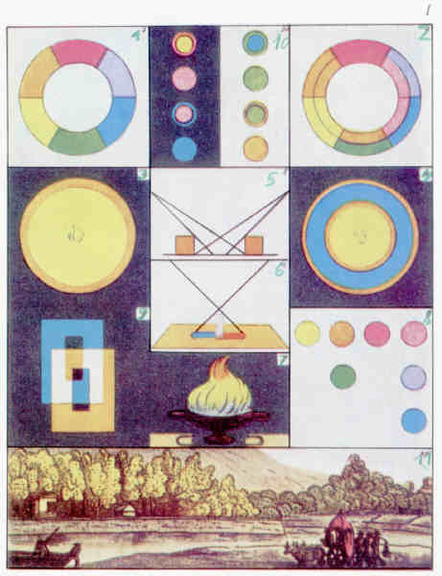
Diese Tafeln, ob sie gleich das Werk nur desultorisch begleiten und in diesem Sinne als fragmentarisch angesehen werden können, machen doch unter sich ein gewisses Ganzes, das seine eigenen Bezüge hat, welche herausgehoben zu werden verdienen. Nicht weniger ist es bequem und belehrend, für jede einzelne Tafel einen kurzen Kommentar zu finden, in welchem dasjenige, was sie leisten soll, auseinandergesetzt wird. Hierdurch erleichtert sich der Gebrauch derselben, und man wird sie sodann sowohl jenen Stellen, wo sie angeführt sind, gemäßer als auch den ganzen Vortrag anschaulicher und zusammenhängender finden. Wir gehen sie der Reihe nach durch und bemerken dabei teils, was uns darin geleistet scheint, teils auch, was noch zu wünschen wäre.

Erste Tafel
Erste Figur. Das einfache, aber doch zur Erklärung des allgemeinen Farbenwesens völlig hinreichende Schema. Gelb, Blau und Rot sind als Trias einander gegenübergestellt; ebenso die intermediären, gemischten oder abgeleiteten. Dieses Schema hat den Vorteil, dass alle Diameter des Zirkels ohne weiteres die physiologisch geforderte Farbe angeben. Will der Liebhaber weiter gehen und einen solchen Kreis stetig und sorgfältig durchnuancieren, so wird dasjenige, was hier nur dem Begriff, dem Gedanken überlassen ist, noch besser vor die Sinne zu bringen sein. Die nachfolgenden Figuren sind meistens physiologischen Erscheinungen gewidmet, die wir nunmehr, nach der Ordnung unsers Entwurfs und nicht nach den hier angeschriebenen Zahlen erläutern.
Zehnte Figur. Stellt vor, wie das abklingende blendende Bild (E. 39ff.), wenn das Auge sich auf einen dunklen oder hellen Grund wendet, nach und nach die Farben verändert und auf eine oder die andere Weise im entschiedenen Gegensatze abklingt.
Sechste Figur. Vorrichtung und Phänomen, wie die blauen und gelben Schatten bei der Morgen- und Abenddämmerung zu beobachten sind (E. 70)
Fünfte Figur. Bei erstgedachter Vorrichtung stand der schattenwerfende Körper in der Mitte. Hier sind zwei Körper zu beiden Seiten angebracht. Diese Zeichnung ist als der Durchschnitt einer Vorrichtung anzusehen, die man sich leicht verschaffen kann.
Neunte Figur. Phänomen zu E. 8o. Ein schwarzer Streif auf einer weißen Fläche gegen ein mit blauem Wasser gefülltes Gefäß, dessen Boden spiegelartig ist, gehalten, gibt ein Doppelbild, wie es hier erscheint, das von der untern Fläche blau, das von der obern gelbrot. Wo beide Bilder zusammentreffen, findet sich das Weiße und Schwarze des abgespiegelten Bildes.
Dritte Figur. Drückt ungefähr die Wirkung der E. 88 beschriebenen Erscheinung aus.
Vierte Figur. Gibt Anlass, sich die subjektiven Höfe vorzustellen, obgleich dieselben zu zeichnen und zu illuminieren mehr Sorgfalt erfordern würde.
Zweite Figur. Ein doppeltes, ineinander gefügtes Farbenschema. Das äußere, wie jenes Allgemeine der ersten Figur mit der Totalität der Farben; das innere zeigt an, wie nach unserer Meinung diejenigen Menschen, welche mit der Akyanoblepsie behaftet sind, die Farben sehen. In diesem Schema fehlt das Blaue ganz. Gelb, Gelbrot und Reinrot sehen sie mit uns: Violett und Blau wie Rosenrot, und Grün wie Gelbrot.
Achte Figur. Diese ist bestimmt, gedachtes Verhältnis auf eine andere Weise auszudrücken, indem kleine farbige Scheiben erst nebeneinander und dann unter diese andere Scheiben gesetzt sind, welche den Akyanoblepen völlig von der Farbe der oberen erscheinen. Die Freunde der Natur, wenn ihnen solche Personen vorkommen sollten, werden ersucht, nach dieser Anleitung sich größere farbige Papiermuster zu verschaffen und ihr Examen des Subjekts danach anzustellen. Da mehrere, welche auf diese Weise in Untersuchung genommen, in ihren Äußerungen übereinstimmten: so würde es auf alle Fälle interessant sein, noch zu erfahren, dass diese Abweichung von der gewöhnlichen Natur dennoch auf ihre Weise gesetzmäßig sei.
Elfte Figur. Eine Landschaft ohne Blau, wie ungefähr, nach unserer Überzeugung, der Akyanobleps die Welt sieht.
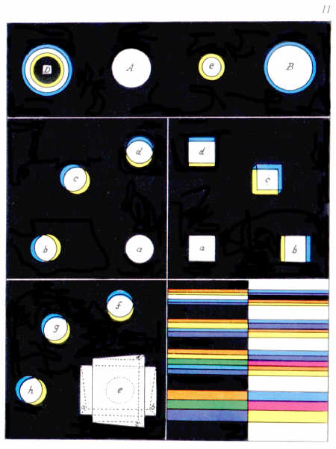
Siebente Figur. Eine Flamme, bei welcher der obere Teil, als körperlich, gelb und gelbrot, der untere Teil dunstartig, blau, ja schön violett, sobald ein schwarzer Grund dahinter steht, erscheint. Es ist dieser Versuch am eminentesten mit angezündetem Weingeist zu machen.

Zweite Tafel

Ist der Farbenerscheinung gewidmet, wie sie sich bei Gelegenheit der Refraktion zeigt. Da die Felder nicht numeriert sind, so bezeichnen wir sie nach ihrer Lage.
Oberes Feld. A ein helles Rund auf schwarzem Grunde, mit bloßen Augen angesehen durchaus farblos. B dasselbe durch ein Vergrößerungsglas betrachtet. Indem es sich ausdehnt, bewegt sich das Weiße scheinbar nach dem Schwarzen zu, und es entsteht der blaue und blaurote Rand. C die Scheibe A durch ein Verkleinerungsglas angesehen. Indem sie sich zusammenzieht, bewegt sich scheinbar der dunkle Grund gegen das Helle zu, wodurch der gelbe und gelbrote Rand entsteht. Dies sind die reinen Elemente aller prismatischen Erscheinungen, und wer sie fasst, wird sich durch alles das übrige durchhelfen. In D ist zum Überfluss supponiert, als wenn die weiße Scheibe, die durch ein Vergrößerungsglas erweitert wird, eine kleinere schwarze Scheibe, die sich zugleich mit erweitert, in sich habe, wodurch also, wie in C, nur auf umgekehrtem Wege, das Schwarze scheinbar über das Weiße bewegt wird, und somit der gelbe und gelbrote Rand entsteht. Beim Illuminieren hat man das Rote weggelassen, welches immer an dem Schwarzen gedacht werden muss.
Prismen sind nur Teile von Linsen und bringen, aus leicht zu begreifenden Ursachen, das Phänomen nur eminenter hervor. Die vier folgenden Felder sind prismatischen Erscheinungen gewidmet.
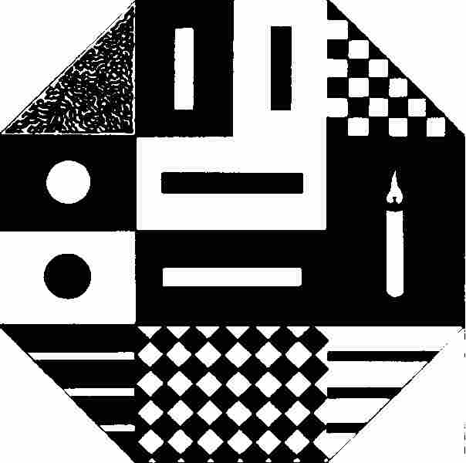
Das erste, links des Beschauers. Eine farblose Scheibe a wird, es sei objektiv oder subjektiv, nach b c d bewegt. Der helle, nach dem Schwarzen vorangehende Rand wird blau und blaurot, der dunkle, dem hellen Bilde folgende Rand, gelb und gelbrot erscheinen, vollkommen nach dem uns nun bekannten Gesetze von B und C in dem oberen Felde.
Das zweite, rechts des Beschauers. Ein Viereck a wird, objektiv oder subjektiv, nach b c d geführt. Im ersten und letzten Falle sind nur zwei Seiten gefärbt, weil die beiden andern dergestalt fortgerückt werden, dass die Ränder sich nicht übereinander bewegen. Im dritten Falle c, bei welchem die Bewegung in der Diagonale geschieht, sind alle vier Seiten gefärbt.
Das dritte Feld, links des Beschauers. Hier denke man sich, dass eine farblose Scheibe e durch ein Prisma, hier mit a b bezeichnet, nach f gerückt werde und durch ein anderes Prisma d c nach h; so wird, wenn man jedes Prisma besonders nimmt, die Erscheinung nach der Angabe der Tafel sein. Bringt man beide Prismen übereinander, so rückt das Bild in der Diagonale nach g und ist nach, dem bekannten Gesetz gefärbt. Nur ist hier in der Tafel der Fehler, dass das erscheinende Bild g nicht weit genug weggerückt und nicht breit genug gefärbt ist. Welches man sich denken oder auf einem besondern Blatte leicht verbessern kann. Es ist dies der von Newton so of t urgierte Versuch mit dem Spektrum, das den Bückling macht.
Das vierte Feld, rechts des Beschauers. Hier werden die subjektiven Färbungen weißer Streifen auf schwarzem Grund und schwarzer auf weißem Grunde dargestellt. In der ersten Reihe sieht man den schwarzen und weißen Streifen noch mit schmalen Farben gesäumt. In der zweiten Reihe treten die Farbensäume aneinander; in der dritten übereinander, und in der vierten decken sich die innern oder äußern Farben völlig.
Wer sich diese zweite Tafel recht bekannt macht, dem wird es nicht schwer sein, alle subjektiven Versuche zu entwickeln.

Eingeschaltete Tafel (2a)

Diese Tafel ist sorgfältig zusammengestellt, um auf einen Blick die bedeutendsten subjektiven prismatischen Farbenerscheinungen übersehen zu können. Auch in der Größe, wie sie hier gezeichnet ist, belehrt sie vollkommen, wenn man sie durch ein Prisma von wenigen Graden ansieht. Nirgends als da, wo Schwarz und Weiß grenzen, erblickt man Farben. So lauf en sie an den wurmförmigen Zügen her, welche in der obern Ecke angebracht sind. So zeigen sie sich an jedem geradlinigen Rande, der mit der Achse des Prismas parallel bewegt wird. So fehlen sie an jedem, der mit der Achse des Prismas vertikal bewegt wird. Die angebrachte Fackel wird nach eben demselben Gesetz gefärbt wie die Flamme der siebenten Figur auf der ersten Tafel. Die schwarze und die weiße Scheibe können zu Versuchen mit der Linse gebraucht werden. Wie denn auch in einiger Entfernung mit bloßem Auge entscheidend zu beobachten ist, dass die schwarze Scheibe viel kleiner als die weiße erscheint.
Wenn man dieser Tafel die Größe einer Elle gibt, so sind die darauf befindlichen Bilder zu allen Versuchen geschickt, die man auch mit Prismen von 6o Graden anstellen mag.

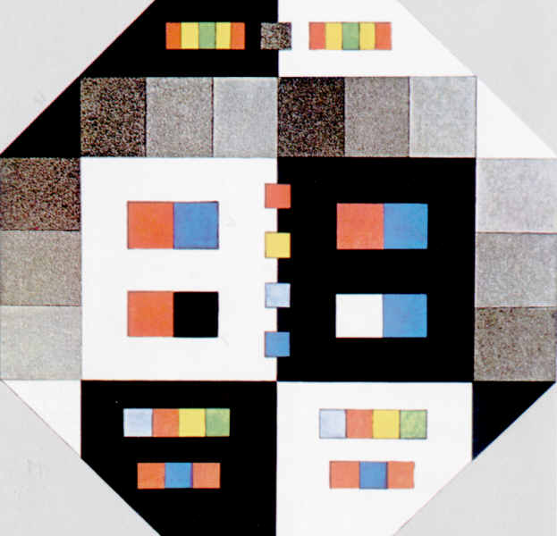
Dritte Tafel

Diese ist mit Sorgfalt von einem jeden Liebhaber der Farbenlehre ebenfalls in der Größe einer Elle und darüber nachzubilden, weil hieran alle Versuche, die wir in dem siebzehnten und achtzehnten Kapitel unseres Entwurfs angegeben haben (wenn nämlich graue und sodann farbige Bilder durch Brechung verrückt werden) zu sehen sind. Man tut wohl, sie auf eine Scheibe zu bringen, die sich vertikal drehen lässt. Nur derjenige, der sich mit dieser Tafel und den Kapiteln, wodurch sie erläutert ist, recht bekannt gemacht, wird das Kaptiose und Unzulängliche des ersten Newtonischen Versuchs der Optik einsehen, und es war wohl der Mühe wert, auf alle Weise jenen Irrtum bis in den letzten Winkel zu verfolgen, welchem anzuhängen nun niemand mehr erlaubt sein kann.

Vierte Tafel
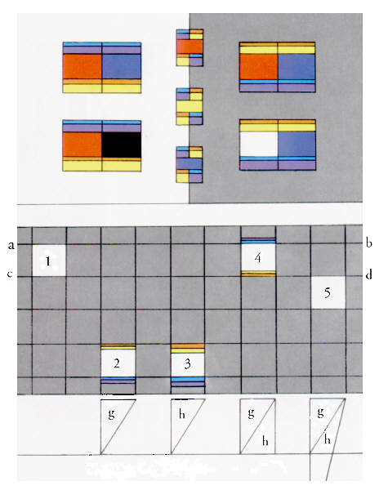
In dem oberen Felde sind die Mittelbilder der vorigen Tafel so vorgestellt, wie sie durchs Prisma gesäumt erscheinen; da man die Säume aber nur nach dem Gesetz und nicht nach der Art, wie sie sich in der Erfahrung mit der Farbe des Bildes vermischen, illuminieren konnte, so ist das hier Dargestellte mehr als Wegweiser denn als die Sache selbst anzusehen; mehr als eine Versinnlichung dessen, was vorgeht denn als das, was durch dieses Vorgehen entspringt; mehr als eine Entwicklung, eine Analyse der Erscheinung denn als die Erscheinung selbst. Wie denn überhaupt der Naturforscher sich von dem Buch und der Tafel erst wieder loszumachen hat, wenn er wahrhaften Nutzen von beiden ziehen will. Das untere Feld soll eine Versinnlichung desjenigen sein, was vorgeht, um die Achromasie durch zwei verschiedene Mittel zu bewirken.
Man denke sich zwischen beiden Linien a b und c d mehrere viereckige weiße Bilder auf einer schwarzen Tafel, wovon hier nur eins unter Nr. i angegeben ist. Man denke sich durch ein Prisma von Crownglas g ein gleiches Bild, was neben i gestanden hat, heruntergerückt, wie wir in Nr. 2 sehen. Es wird mit einem schmalen Saume gefärbt erscheinen. Ein drittes Bild werde durch ein Prisma von Flintglas gleichfalls nicht weiter gerückt, als wir es in Nr. 3 erblicken, so wird dieses viel stärker gesäumt erscheinen. Man lasse nun ein solches Bild durch ein aus beiden Prismen zusammengelegtes Parallelepipedon g h in die Höhe an seine vorige Stelle bringen, so wird die Brechung aufgehoben, ein Überschuss von Färbung aber, der sich vom Prisma h herschreibt, übrig bleiben, wie in Nr. 4. Gibt man nun dem Prisma h einen geringern Winkel, so wird die Farbenerscheinung aufgehoben, aber es bleibt Brechung übrig, wie wir bei Nr. 5 sehen. Dieses ist, glauben wir, für jeden eine bequeme Darstellung sowohl von dem Verhältnis des Ganzen als besonders der Achromasie in Nr. 5 und der Hyperchromasie in Nr. 4.

Fünfte Tafel

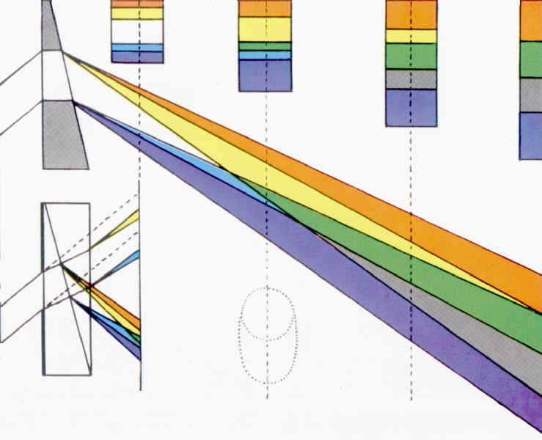
Wahrhafte Darstellung, wie die Farbe erscheint, wenn ein leuchtendes Bild durch Brechung objektiv verrückt wird. Die Figur oben links in der Ecke stellt erstlich ein Parallelepipedon von Glas vor, welches oben dergestalt zugedeckt ist, dass das Sonnenbild nur in der Mitte der Fläche durchfallen kann. Man sieht an den punktierten Linien, welchen Weg das Licht ohne Brechung nehmen würde; man sieht an den ausgezogenen Linien die Brechung im dichteren Mittel, sowie an den ins dünnere Mittel übergehenden, zwar eine schwache aber doch deutliche Farbenerscheinung. Dieses ist der einfache Versuch, der dem prismatischen zum Grunde liegt. Beurteilt man die Farbensäume ihrer Bewegung nach, so würde man hier sagen können, der gelbrote und gelbe sei der meist-, der blaue und blaurote der wenigst-refrangible, weil dieser in das Bild hinein, jener aus dem Bild herauszustreben scheint. Allein wer die Lehre von Verrückung des Bildes recht inne hat, der wird sich dieses scheinbare Rätsel sehr leicht erklären.
Nun denke man sich den untern gezeichneten Keil weggenommen, so dass der obere allein wirkt, und es wird eine mächtigere Verrückung des Bildes und eine stärkere Färbung, zwar nach der andern Seite, aber doch nach denselben Gesetzen, entstehen.
Die größere Figur, welche zu betrachten man das Blatt die Quere nehmen wird, zeigt nunmehr ausführlich, was vorgeht, wenn ein leuchtendes Bild objektiv durchs Prisma verrückt wird. Die beiden Farbensäume fangen in einem Punkte an, da, wo Hell und Dunkel aneinandergrenzen; sie lassen ein reines Weiß zwischen sich, bis dahin, wo sie sich treffen; da denn erst ein Grün entspringt, welches sich verbreitert, zuvor das Blaue völlig und dann zuletzt auch das Gelbe aufzehrt. Das anstoßende Blaue und Blaurote können dieser grünen Mitte beim weiteren Fortschritte nichts anhaben.
Nun betrachte man die unten gezeichneten Querdurchschnitte des obern Längendurchschnitts als die Spektra, welche erscheinen, wenn man an diesen Stellen eine Pappe entgegenhält: und man wird finden, dass sie sich schrittweise verändern. Es ist angenommen, dass ein viereckiges leuchtendes Bild verrückt werde, welches die Sache viel deutlicher macht, weil die vertikalen Grenzen rein bleiben und die horizontalen Unterschiede der Farben deutlicher werden.
Der Durchschnitt, über welchen man oben eine punktierte Ellipse gezeichnet, ist ungefähr derjenige, wo Newton und seine Schüler das Bild auffassen, festhalten und messen, derjenige, wo die Maße mit der Tonskala zusammentreffen sollen. Bloß die aufmerksame Betrachtung dieser Tafel muss einen jeden, der nur geraden Sinn hat, auf einmal in den Fall setzen, sowohl das natürliche als jenes bestrittene Verhältnis zu übersehen.

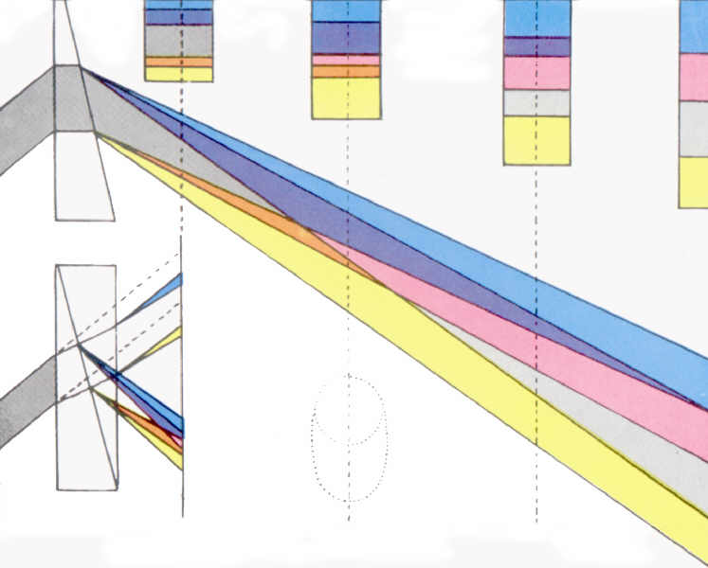
Sechste Tafel

Diese Einsicht wird vermehrt und gestärkt, wenn man hier vergleicht, was mit Verrückung eines völlig gleichen dunklen Bildes vorgeht. Hier ist eben das Austreten, eben das Verbreitern; hier bleibt das reine Dunkel, wie dort das reine Helle, in der Mitten. Die entgegengesetzten Säume greifen wieder übereinander, und wie dort Grün, so entsteht hier ein vollkommenes Rot. Nun braucht man nicht erst diese vorzügliche Farbe zu verschweigen. Dieses Spektrum, über ein dunkles Bild hervorgebracht, ist ebenso gut ein Spektrum als jenes über das helle Bild hervorgebrachte; beide müssen immer nebeneinandergehalten, parallelisiert und zusammen erwähnt werden, wenn man sich's klarmachen will, worauf es ankommt. Diese beiden Tafeln, nebeneinandergestellt, recht betrachtet, recht bedacht und die Formel des verrückten Bildes dabei im rechten Sinne ausgesprochen, müssen den einseitigen Newtonischen Poltergeist auf immerdar verscheuchen.

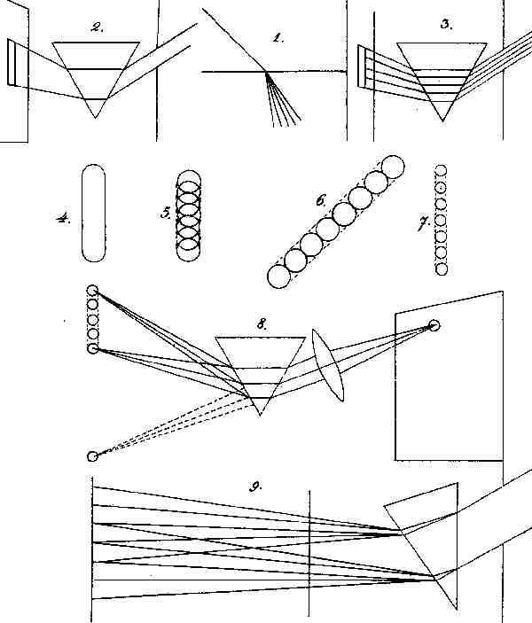
Siebente Tafel

Auf dieser sind mehrere unwahre und kaptiose Figuren Newtons zusammengestellt, wie solche leider in allen Kompendien, Lexizis und andern Lehrbüchern seit einem Jahrhundert unverantwortlich wiederholt werden.
Erste Figur. Ein linearer Lichtstrahl trifft auf ein Mittel und spaltet sich in fünffarbige Strahlen. Wenn auch Newton nicht selbst diese Figur vorbringt, so ist sie doch bei seinen Schülern gang und gäbe, die nicht das mindeste Bedenken haben, etwas, wovon die Erfahrung nichts weiß, in einer hypothetischen Figur darzustellen. Man sehe nach, was wir hierüber zu der elften Tafel weiter ausführen werden.
Zweite Figur. Ein sogenannter Lichtstrahl, von einiger Breite, geht durchs Prisma und kommt hinter demselben als ein verlängertes Bild auf der Tafel an. Was aber eigentlich im Prisma und zwischen dem Prisma und der Tafel vorgehe, ist verschwiegen und verheimlicht.
Dritte Figur, der vorigen ähnlich, das, was daran ausführlicher ist, ganz hypothetisch. Schon vor dem Prisma wird der Strahl durch Linien in verschiedene geteilt, so gehen sie durchs Prisma, so kommen sie hinten an. Vor dem Prisma sind sie ganz hypothetisch, innerhalb desselben zum größten Teil: denn in demselben kann nur oben und unten eine ganz schmale Randerscheinung stattfinden. Hinter dem Prisma ist die mittlere Linie hypothetisch und die nächsten beiden falsch gezogen, weil sie mit der obern und untern aus einem Punkt, oder wenigstens nahezu aus einem Punkt, entspringen müssten.
Vierte Figur. Das Spektrum als eine Einheit vorgestellt.
Fünfte Figur. Dasselbe, in welchem die darin enthalten sein sollenden homogenen Lichter als übereinandergreifende Ringe gezeichnet sind. Wenn ein rundes Bild verrückt wird, so kann sich ein oberflächlicher oder im Vorurteil befangner Zuschauer das Phänomen ungefähr so vorbilden lassen. Man verrücke ein viereckiges Bild, wie wir auf der fünften und sechsten Tafel getan haben, und die Täuschung ist nicht mehr möglich.
Sechste Figur. Ganz hypothetisch. Sie will uns glauben machen, bei Verlängerung des Bildes sei es möglich, jene Strahlenkreischen weiter voneinander abzusondern.
Siebente Figur. Nicht allein hypothetisch, sondern völlig unwahr. Wenn die verschiedenfarbigen Lichtscheibchen sich absondern lassen, warum hängt man sie denn hier mit Strichelchen zusammen? Niemand hat auch nur den Schein dieser Figur mit Augen gesehen.
Achte Figur. So wunderlich als falsch, um das zu bezeichnen, was bei der Verbindung der Linse mit dem Prisma vorgeht.
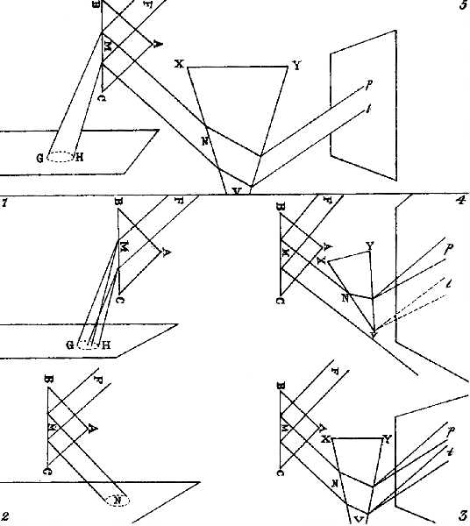
Neunte Figur. Eine der letzten Newtonischen Figuren, um endlich die weiße Mitte gleich hinter dem Prisma, die lange genug ignoriert worden, zu erklären und der schon völlig fertigen Hypothese anzupassen.

Achte Tafel

Hier hat man mit redlicher Mühe und Anstrengung eine einzige unwahre und kaptiose Newtonische Figur, die einundzwanzigste des ersten Teiles, in mehrere Figuren zerlegt oder vielmehr die wahre Genese des Phänomens durch mehrere Figuren ausgedrückt. Wir brauchen hierüber nichts weiter zu sagen, weil wir bei Entwicklung des neunten Versuchs (P. 196-203)* diese Tafel umständlich erläutert und das Nötige deshalb mitgeteilt haben.

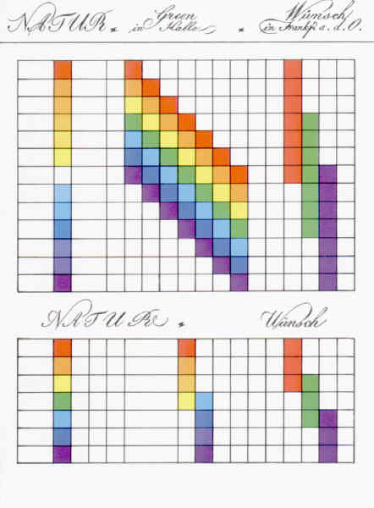
Neunte Tafel

Bei dieser und der folgenden dagegen müssen wir um desto weitläufiger sein, nicht weil die darauf vorgestellte theoretische Verkehrtheit schwer einzusehen wäre, sondern weil wir denn doch einmal schließlich diese unglaublichen Torheiten vor das Forum eines neuen Jahrhunderts bringen möchten.
Wir mussten bei der ersten Farbensäule, über welcher das Wort Natur geschrieben steht, mehr Stufen vom Gelben bis zum Gelbroten, vom Blauen bis zum Blauroten annehmen, als eigentlich nötig wäre, um uns mit der wunderlichen Darstellung der Gegner, die daneben gesetzt ist, einigermaßen parallel zu stellen. Hier zeigt sich naturgemäß das unveränderte Weiß in der Mitte, von der einen Seite steigt das Gelbe bis ins Gelbrote, von der andern das Blaue bis ins Blaurote, und damit ist die Sache abgetan. Aber nun sehe man die daneben schachbrettartig aufgestellte - Posse dürfen wir sagen: denn nur als eine solche können wir sie aufführen.
Sobald meine Beiträge zur Optik erschienen waren, machte sich's die ganze Gilde zur Pflicht, sogleich über mich herzufallen und zu zeigen, dass dasjenige, was ich noch für problematisch hielt, schon längst erklärt sei. Green in Halle besonders verwandelte die Newtonischen Äußerungen in ein Buchstabenschema, welches zeigen sollte, wie man eigentlich die Lichtstrahlen en échelon hintereinander müsse aufmarschieren lassen, um das belobte zusammengesetzte Weiß in der Mitte hervorzubringen. Genau in der Mitte nämlich muss die violette Tête der zurückbleibenden Kolonne schon angekommen sein, ehe die gelbrote Queue der voreilenden Kolonne die Mitte verlässt. Da nun alle Zwischenkolonnen verhältnismäßig vorrücken, so treffen ihre verschiedenfarbigen Teile auf der Mitte dergestalt zusammen, dass sie in die Quere abermals diese siebenfarbige Folge bilden, und, insofern man sie als übereinandergeschoben sich deckend betrachten kann, nunmehr weiß erscheinet.
Man stelle sich diese Farben liquid vor und sehe, was herauskommt, wenn man sie zusammenstreicht.
Nun sollte man doch denken, das Seltsamste sei vorüber, aber ein weit Barockeres steht uns noch bevor. Denn wenn die Mitte auf gemeldete Art weiß wird, so muss eine jede auf- und absteigende Querreihe, die nun nicht mehr sämtliche Farben enthält, in sich summiert, diejenige Farbe hervorbringen, welche im prismatischen Bilde ihrer Richtung korrespondiert.
Das erste also gesetzt, dass die sieben Farben der mittlern Reihe Weiß machen, so machen die sechs Farben der nächsten drüber Hellgelb und der nächsten drunter Hellblau; die fünf Farben der folgenden sofort dunkler Gelb und dunkler Blau; vier Farben sodann ein noch dunkler Gelb und ein noch dunkler Blau; drei Farben machen Rotgelb und Rotblau; zwei Farben endlich Gelbrot und Blaurot; und zuletzt steht Blaurot und Gelbrot jedes für sich.
Ob es nun gleich hiermit wohl genug sein könnte, so wollen wir doch noch ein übriges tun und das, was auf unserer Tafel mit Farben ausgedrückt ist, auch noch tabellarisch mit Worten ausdrücken.
Blaurot, Rotblau, Hellblau, Grün, Hellgelb, Rotgelb, Gelbrot machen Weiß.

Hinaufwärts
Rotblau, Hellblau, Grün, Hellgelb, Rotgelb, Gelbrot
machen Hellgelb.
Hellblau, Grün, Hellgelb, Rotgelb, Gelbrot
machen dunkler Gelb.
Grün, Hellgelb, Rotgelb, Gelbrot
machen noch dunkler Gelb.
Hellgelb, Rotgelb, Gelbrot
machen rötlich Gelb.
Rotgelb, Gelbrot
machen Rotgelb.
Gelbrot
steht seinen Mann.

Hinabwärts
Blaurot, Rotblau, Hellblau, Grün, Hellgelb, Rotgelb
machen Hellblau.
Blaurot, Rotblau, Hellblau, Grün, Hellgelb
machen dunkler Blau.
Blaurot, Rotblau, Hellblau, Grün
machen noch dunkler Blau.
Blaurot, Rotblau, Hellblau
machen rötlich Blau.
Blaurot, Rotblau
machen Rotblau.
Blaurot
steht seinen Mann.
Wir haben dieses Wortschema vorzüglich deshalb so umständlich ausgeführt, damit demjenigen vorgearbeitet sei, der es als Theses auf stellen möchte, um darüber im Narrenturme zu disputieren oder in der Hexenküche zu konversieren. Weil es nun zugleich rätlich wäre, das Behauptete durch Erfahrung darzustellen und sich wohl schwerlich ein Newtonisch gesinnter Maler finden würde, der aus Zusammenmischung seiner ganzen Palette Weiß hervorzubringen unternähme, so ließe sich vielleicht dadurch eine Auskunft treffen, dass man einen namhaften Mechanikus um die Gefälligkeit ersuche, mit seinem künstlichen Schwungrade den geneigten Zuschauern nicht einen blauen, sondern einen grauen Dunst vor die Augen zu machen.
Auf derselbigen Tafel haben wir gleichfalls gesucht, von der Art und Weise Rechenschaft zugeben, wie der seltsame Wunsch sich aus der Sache zu ziehen gesucht, da ihm die Newtonische Erklärungsart nicht haltbar vorkam. Wir haben die seinige, insofern es möglich war, der Natur und der Greenschen parallel an die Seite zu stellen gesucht. Daraus wird nun klar, dass er nichts weiter getan, als jene Erklärungs- und Vorstellungsweise zu abbrevieren. Er behält nämlich von sieben Farben nur die Mitte und die beiden Enden, Grün, Blaurot und Gelbrot, in welchen dreien die beiden übrigen mit ihren Stufen freilich schon stecken; setzt dann, wiewohl auf eine ebenso närrische Weise als die Newtonianer, aus Grün, Gelbrot und Blaurot Weiß zusammen. Hinaufwärts muss aus Grün und Gelbrot Gelb mit seinen Stufen, hinunterwärts aus Grün und Blaurot Blau mit seinen Stufen entspringen. Gelbrot und Blaurot, wie bei Green, bezahlen für sich. Auch diese Tollheit lässt sich auf unsrer Tafel, ohne darüber viel Worte zu machen, recht gut übersehen.
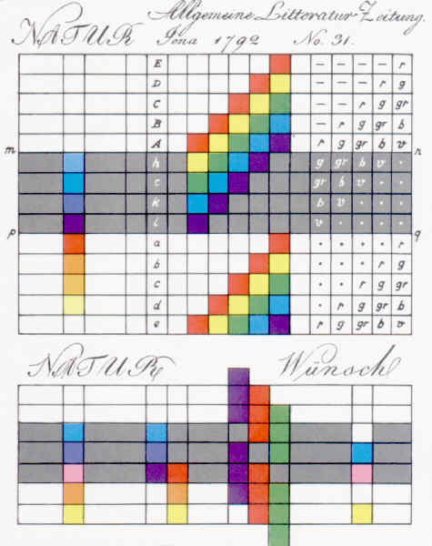
Auf dem untern Teile der Tafel haben wir die Entstehung des Grünen, nach der Natur und nach Wünsch, dargestellt. Zuerst zeigt sich das prismatische Phänomen, wenn das Grün aus dem Zusammentreten des helleren Gelb und Blau schon entstanden ist. Wie dies geschieht, ist daneben gezeigt, da die von beiden Seiten kommenden Säurne als nebeneinanderstehend gezeichnet sind. Sodann folgt Wünsch mit seinen vertrackten drei Urfarben. Sie sind so auseinandergezerrt, dass das Grün nun auf einmal eine Person für sich spielt und sich zwischen seinen gleichfalls selbständigen Brüdern sehen lassen darf. Hätte die menschliche Natur nicht solche unendliche Neigung zum Irrtum, so müsste ein so abschreckendes Beispiel, wie übrigens talentvolle Männer sich verirren können, von größerem Nutzen für die Jugend sein als jenes, wenn die Lazedämonier ihren Jünglingen besoffene Knechte zur Warnung vorführten.

Zehnte Tafel
überzeugt, wie ich war, dass die prismatische Farbenerscheinung sowohl dem Licht als dem angrenzenden Dunkel angehöre, musste ich freilich die subjektiven Versuche, mit denen ich mich besonders abgab, anders als ein Newtonianer ansehen. Ein weißes Bild oder Streifen auf schwarzem, ein schwarzes Bild oder Streifen auf weißem Grunde, durchs Prisma in der Nähe betrachtet, blieben, indem die Ränder sich färbten, jenes in der Mitte weiß, dieses in der Mitte schwarz. Wie sich bei mehrerer Entfernung des Beobachters die Farbensäume verbreiterten, wurde dort das Weiße, hier das Schwarze zugedeckt, und endlich, bei noch weiterem Wegtreten, zeigte sich durch Vermischung dort ein Grün, hier ein vollkommenes Rot, wie auf unserer zweiten Tafel, unten in der Ecke rechts, dargestellt.
Diese Phänomene gingen mir also völlig parallel. Was bei Erklärung des einen recht war, schien bei dem andern billig; und ich machte daher die Folgerung, dass wenn die Schule behaupten könne, das weiße Bild auf schwarzem Grunde werde durch die Brechung in Farben aufgelöst, getrennt, zerstreut, sie ebenso gut sagen könne und müsse, dass das schwarze Bild durch Brechung gleichfalls aufgelöst, gespalten, zerstreut wurde.
Dagegen hatten die Newtonianer bereits seit einem Jahrhundert eine fertige Ausflucht, deren sich Richter schon gegen Rizzetti bedient (G. Seite 466)*: dass nämlich diese farbigen Säume nicht dem Dunkeln, sondern dem Hellen zuzuschreiben seien, dem Lichte, das vom Rande herstrahle und nach der Brechung, in Farben aufgelöst, farbig zum Auge des Beschauenden gelange.
Wie ein Rezensent der Jenaischen allgemeinen Literaturzeitung vom Jahr 1792 in Nr. 3 1 diese Erklärungsart gegen mich geltend zu machen sucht, wird auf gegenwärtiger Tafel genau und aufrichtig dargestellt. Er behilft sich in gedachtem Zeitungsblatt, wie Green, mit Buchstaben. Wir haben die Mühe übernommen, nicht allein sein Buchstabenschema in reinliche und genaue Kasen einzuquartieren, sondern wir haben daneben auch durch farbige Quadrate die Sache augenfälliger zu machen gesucht.
Zuerst steht, wie auf der vorigen Tafel, das natürliche Verhältnis, wie nämlich der blaue und blaurote Rand von dem Hellen nach dem Dunklen, der gelbe und der gelbrote Rand vom Dunklen nach dem Hellen strebt, und weil sie sich eben berühren, ein aneinanderstoßendes, obgleich noch nicht übereinandergreifendes Farbenbild hervorbringen. Wie viel Umstände dagegen der Rezensent braucht, um seine beiden Farbendetachements, nach der Greenschen Weise, en échelon gegeneinander auf marschieren und sich endlich berühren zu lassen, mag, wer Geduld hat, von ihm selbst vernehmen.
«Ein schwarzer Streifen auf weißem Grunde wird hier durch die Buchstaben M, n, p, q bezeichnet. Die Buchstaben r, g, gr, b, v bedeuten Rot, Gelb, Grün, Blau, Violett. Nun schicke der nächste weiße Punkt bei A über den schwarzen Streifen einen Lichtstrahl durchs Prisma ins Auge des Beobachters. Dieser wird in die genannten Farben, von welchen wir der Kürze wegen nur fünf annehmen, gespalten und auf die aus Newtons Versuchen bekannte Art zerstreut werden. Ist nun der brechende Winkel des Prismas nach unten gekehrt, so wird der gelbe Teil des gespaltenen Lichtstrahles nicht mehr auf den weißen Teil des Papiers, sondern herunter in den schwarzen Streifen bei g gleich neben h, vom Auge projiziert werden, und nur der rote wird in r gleich neben A bleiben, wo der ganze weiße Punkt liegt, von welchem der Strahl kam. Der grüne wird noch weiter herunter neben i, der blaue in b neben k, und der violette in v neben 1 treffen. Mit den etwas höher liegenden Lichtpunkten, bei B, C, D, E geht es ebenso. Deren blaue und violette Teile reichen aber nicht so weit herunter in den schwarzen Streifen, als die des Lichtpunktes bei A, folglich sieht man auch bloß diese letztern isoliert im schwarzen Streifen neben k und 1. In i ist nebst dem Grün vom Lichtpunkt A auch noch Blau vom Lichtpunkt B und Violett von C vorhanden. Deshalb erkennt man dieses Grün schon nicht mehr, sondern es erscheint schon als ein weißliches Licht oder als das hellste Blau. Das Gelb bei h ist ganz unkenntlich, weil ihm noch Grün, Blau und Violett von den Punkten B, C, D beigemischt sind. Das gleich drüberliegende Rot bei A aber erscheint völlig weiß, weil ihm das Gelb, Grün, Blau und Violett von den Lichtpunkten bei B, C, D, E beigemischt sind.
Nach dieser Vorstellungsart käme also das Blaue und Violette im schwarzen Streifen nicht von dieser Schwärze, sondern von dem darüberliegenden weißen Licht, das vom Prisma gespalten, zerstreut und vom Auge herunter ins Schwarze ist projiziert worden.
Auf gleiche Art ließe sich zeigen, warum unterhalb des schwarzen Streifens bei a nichts weiter als Rot erscheint, wenn anders der schwarze Streifen nicht gar zu schmal ist. Der Lichtpunkt bei a erhält nämlich von keinem Lichtpunkt bei A, B usw. eine Farbe, indem sich keine derselben über die schwarze Region hinauserstreckt, noch weniger die Schwärze selbst dergleichen liefern kann. Die rote Farbe bei b aber hat auch noch die gelbe des drüberliegenden Lichtpunkts bei a in sich und gibt also Orangegelb. Das Rot bei c hat Gelb von b und Grün von a, erscheint also hellgelb und verliert sich schon allmählich ins Weiße. Bei d und e erscheinen die farbigen Teile der einzelnen Lichtpunkte schon beinahe ganz weiß, weil hier schon fast alle Farben wieder beieinander sind. Es versteht sich übrigens, dass die Buchstaben r, g, gr usw., die im Schema nebeneinandergesetzt sind, über oder vielmehr ineinanderliegend gedacht werden müssen. Auch muss man sich da, wo keine Querstriche stehen, ebenfalls farbige Teile von gespaltenen, höherliegenden Lichtpunkten vorstellen, dahingegen an den Stellen, wo Punkte stehen, keine weitere als bloß durch die Buchstaben angezeigten Farbenteile angenommen werden können.
Sonach würde also der Newtonianer, bei hinlänglich schwarzen Streifen, nicht Gelb und Blau, sondern Rot und Violett am reinsten sehen, indem das Gelb von Rot und Grün und das Blau von Grün und Violett allemal etwas gestört ist: es sei denn, dass man nicht mehr als einen einzigen Strahl von einem gleich über oder unter dem schwarzen Streifen liegenden Lichtpunkt ins Auge bekomme. Denn alsdann müsste man alle einzelnen Farben auf dem Schwarz ganz rein, sehen; sie würden aber dann so schwach sein, dass man sie schwerlich erkennen könnte.
Wäre der schwarze Streifen so schmal, oder so weit vom Auge des Beobachters entfernt, dass das Violett bei 1 wieder herunter auf den weißen Grund, also mit in das r bei a fiele, so würde man dieses r nicht mehr rein rot, sondern pfirsichblüt sehen, so wie unter dem Gelb bei c Grün erscheinen müsste, wenn bei d schon wieder ein neuer schwarzer Streifen anfinge, indem alsdann das nächste r bei d hinweggedacht werden müsste und bloß die Mischung von Gelb, Grün und Blau übrig blieb.
Wäre hingegen der schwarze Streifen sehr viel breiter, als er hier. angenommen worden, so würde unterhalb 1 bis zur Grenze alles schwarz bleiben, so wie unter e alles weiß bleibt, wenn sich da kein weißer Streifen wieder anfängt.«
Eine achtzehnjährige Antikritik gegen diese Rezension ist noch unter unsern Papieren. Wir können aber dieselbe recht gut zurückhalten, weil sie schon vollkommen in unserer vollbrachten Arbeit liegt. Die Nachwelt wird mit Erstaunen ein solches Musterstück betrachten, wie gegen das Ende des achtzehnten Jahrhunderts in den Naturwissenschaften auf eine Weise verfahren worden, deren sich das dunkelste Mönchtum und eine sich selbst verirrende Scholastik nicht zu schämen hätte.
Wie mit eben diesen Erscheinungen an einem schwarzen Streifen der wunderliche Wünsch sich abgequält, weil seine Voraussetzung nicht passen wollte, soll nunmehr auch von uns dargestellt werden. Wir haben diesem Zwecke' den untern Raum der zehnten Tafel gewidmet.
Erst sieht man abermals einen schwarzen Streifen durch das Ganze gehen. Das einfache Verfahren der Natur ist dargestellt. Ins Schwarze herein wirken Blau und Blaurot, vom Schwarzen ab Gelbrot und Gelb. Wo die beiden ins Rot gesteigerten Enden übereinandergreifen, erscheint ein vollkommenes Rot, und damit ist die Erfahrung abgetan.
Nun lässt hingegen Wünsch abermals seine drei Grundfarben en échelon von oben und unten in das Schwarze hineinmarschieren. Allein hier gelingt ihm nicht einmal, was ihm auf der vorigen Tafel gelang, indem seine hypothetischen Wesen, selbst nach seiner eignen Auslegung, das Phänomen nicht hervorbringen können. Mit aller Bemühung bringt er die Naturerscheinung nicht heraus. Zwar macht er aus Blaurot und Gelbrot das vollkommene Rot, allein unten drunter, wo er das Gelbrot haben soll, treten leider drei Grundfarben übereinander und müssten also Weiß geben; wie wir denn auch diese Kase unilluminiert gelassen. Ferner wird nun aus Gelbrot und Grün Hellgelb, und der Schwanz der grünen Kolonne i st ganz ohne Wirkung. Hinaufwärts, über dem vollkommenen Rot, tritt Grün und Blaurot zusammen, woraus denn nach seiner löblichen Theorie Blau entsteht. Allein nun findet sich leider sogleich obendrüber Grün und Gelbrot nebeneinander, und da müsste denn abermals Gelb entstehen, welches aber niemals erscheint noch erscheinen kann, deswegen haben wir die Kase weiß gelassen. Die übrigen Farben ins Weiße zu verfolgen, möchte nun wohl weiter nicht wert sein.
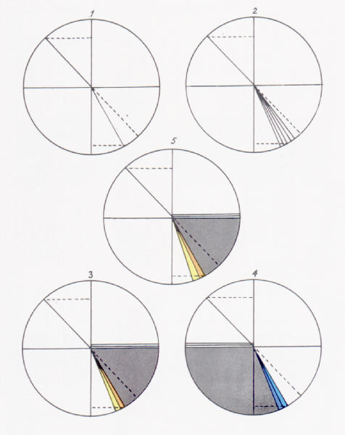
Dieses sind die Resultate einer Auslegungsart, die bloß dadurch entstanden ist, dass ein sonst scharfsinniger Mann die Newtonische nicht wegwarf, sondern sich an einem Paroli und Septleva des Irrturns ergötzte. Fast möchten wir glauben, dass es im Gehirn ganz besondere Organe für diese seltsamen Geistesoperationen gebe. Möge doch Gall einmal den Schädel eines rechten Stocknewtonianers untersuchen und uns darüber einigen Aufschluss erteilen.

Elfte Tafel
Wenn es dem Dichter, der sich eine Zeitlang in der Hölle aufhalten müssen, doch zuletzt etwas bänglich und ängstlich wird und er mit großem Jubel die wieder erblickte Sonne begrüßt, so haben wir auch alle Ursache froh und heiter auf zuschauen, wenn wir aus dem Fegefeuer der vier letzten Tafeln zu einer naturgemäßen Darstellung gelangen, wie sie uns nunmehr die elfte einfach und klar hinlegt. Es gehört solche eigentlich zum polemischen Teile, und zwar zu § 289 bis 301. Dort ist zwar das Nötige schon gesagt worden, aber wir tragen die Sache lieber nochmals vor, weil diese hier auf gezeichneten Figuren von der größten Bedeutung sind und sie das, was bei der objektiven Refraktion zur Sprache kommt, sowohl didaktisch als polemisch aufs deutlichste ans Licht stellen.
Erste Figur. Es ist die in allen Lehrbüchern vorkommende, wie nämlich das Verhältnis des Sinus des Einfallswinkels zu dem Sinus des Brechungswinkels vorgestellt wird.
Zweite Figur. Ist die hypothetische Vorstellung, wie Newton und seine Schule das Verhältnis des in farbige Strahlen auseinandergebrochenen Strahls zu dem einfallenden darstellen. Man sieht, dass hier nicht das einfache Verhältnis eines Sinus stattfinden könnte, sondern dass die weniger oder mehr gebrochenen Strahlen größere oder kleinere Sinus haben müssten. Nach Newtonischer Vorstellung ist der Sinus des mittelsten grünen Strahls als Normalsinus angenommen: Aber dieses ist falsch; denn das Maß der Refraktion kann niemals in der Mitte des Bildes, sondern es muss am Ende desselben genommen werden.
Dass die erste Figur ein der Erfahrung gemäßes Verhältnis in abstrakten Linien darstellt, mochte hingehen. Wenn aber bei Nr. 2 ein Phänomen, ohne seine notwendigen Bedingungen, auch auf eine so abgezogene Weise vorgetragen wird, so laufen wir Gefahr, uns eine der Natur ungemäße Theorie aufheften zu lassen.
Das Licht, oder Millionen Strahlen desselben, mögen aus dem dünnern Mittel, welches hier als der obere halbe Teil des Zirkels bezeichnet ist, in das dichtere, welches der untere Halbkreis vorstellt, übergehen und auf das stärkste gebrochen werden, so wird man doch diese Brechung nicht messen, noch viel weniger eine Farbenerscheinung bemerken können. Bedeckt man aber, wie in der
Dritten Figur, die dem einfallenden Licht entgegenstehende Seite mit irgendeinem undurchsichtigen Hindernis, so folgt, weil die Brechung gegen das volle Licht zugeht, das Finstere dem Hellen, und es entspringt der gelbrote und rote Saum. Auf gleiche Weise muss bei umgekehrter Vorrichtung,
Vierte Figur, nach eben demselben Gesetze das Licht dem Finstern folgen, und es entsteht der blaue und blaurote Rand. Dies ist das Faktum der Farbenerscheinung, wie sie sich an die Lehre und an die Gesetze der Brechung anschließt, und in beiden Fällen gilt der Normalsinus für die entgegengesetzten Farben.
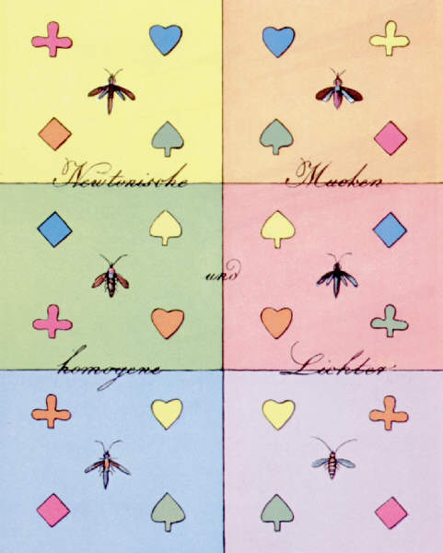
Fünfte Figur. In dieser wird nun gezeigt, wie sich das Phänomen und das Gesetz der Farbenerscheinung von der Brechung gleichsam losmacht und mit ihr in Unverhältnis steht, indem bei gleicher Brechung, wie in den vorigen Fällen, die Farbenverbreiterung stärker ist, wodurch Achromasie und Hyperchromasie hervorgebracht wird. (E. 34 5 ff.)
Wir empfehlen diese Tafel allen denen, die sich und andern das wahre Verhältnis der Erscheinungen entwickeln wollen. Gebe der Himmel, dass diese einfache Darstellung allen polemischen Wust auf ewige Zeiten von uns entferne!

Zwölfte Tafel

Der fromme Wunsch, dass wir von der Newtonischen vorsätzlichen oder zufälligen Verirrung nicht weiter mehr hören möchten, kann nur alsdann erfüllt werden, wenn die ganze Lehre vor dem Wahrheitsblick einer reinen Erfahrung und tüchtigen Beurteilung verschwunden ist. Leider führt uns diese Tafel, welche abermals zur Kontrovers gehört, wieder zu den Sophistereien zurück, wodurch freilich Unaufmerksame getäuscht werden können.
Der wegen seiner Versuche so berühmte Newton lässt während seiner Untersuchungen und Beobachtungen, welche so scharf und genau sein sollen, immer wieder, ehe man sich's versieht, mancherlei Zufälligkeiten obwalten. Eine Fliege, die ihm über die Wand läuft, die Lettern eines aufgeschlagenen Buches, ein Knoblauchblatt, ein Schächtelchen Zinnober und was ihm sonst in die Quere kommt, wird mit hereingezogen, und die dabei eintretenden Erscheinungen müssen dann gelten, was sie können.
Da die einmal aus dem Licht gesonderten homogenen Lichter nach jener Lehre nicht weiter zu trennen sind, sondern bei neuen Brechungen unverändert bleiben, so lässt Newton das Spektrum auf ein gedrucktes Buch fallen, betrachtet dieses alsdann mit einem Prisma und behauptet, dass nun die Buchstaben keine farbigen Säume und Bärte mehr zeigen, wie sie es tun, wenn man das weiße gedruckte Blatt durchs Prisma ansieht.
Nur ein unaufmerksamer Beobachter kann also reden. Wir haben wiederholt gewiesen und behauptet, dass auf gefärbten Flächen die Säume der Bilder bloß darum unscheinbar sind, weil sie einmal der farbigen Fläche widersprechen und dadurch missfarbig werden, das andre Mal aber mit derselben übereinstimmen und sich also in ihr verlieren.
Doch dürfen auch bei gefärbten Flächen die Bilder nur genugsam als hell oder dunkel abstechen, so sieht man die gedachten Säume und Bärte deutlich und überzeugend genug, welche sich in vielen Fällen besonders durch Mischung manifestieren.
Wir haben daher zur Fixierung dieses Versuchs die zwölfte Tafel in sechs Felder eingeteilt, diese mit den sechs vorzüglichsten Farben illuminiert und auf denselben wieder einfache farbige Bilder angebracht, so dass außer einigen Mückenflügeln nichts Dekomponibles auf dieser Tafel gefunden wird. Man betrachte sie aber durch ein Prisma, und man wird sogleich die Säume und Bärte stärker und schwächer, nach Verhältnis des Hellen und Dunklen, und sodann wunderlich gefärbt, nach Verhältnis der Mischung mit dem Grunde, ohne allen Widerspruch erblicken.
Wem an dieser Sache ernstlich gelegen ist, wird sich größere Tafeln mit helleren und satteren Farben von alerlei Schattierungen verfertigen und überall dasselbige finden.
Dass ein gefärbtes Papier einer durch prismatische Farben erleuchteten Fläche völlig gleich zu halten sei, erhellt daraus, dass die beiden ersten und Grundversuche von Newtons Optik mit farbigen Papieren angestellt und doch von ihnen als farbigen Lichtern gesprochen worden. M an mache diese Farben so satt als man will, immer werden die Bildersäume sich nach wie vor verhalten, vorausgesetzt, dass die Bilder an Helligkeit oder Dunkelheit vom farbigen Grunde genügsam abstechen.
Wollen die Newtonianer nach alter Weise ihre Ausflucht dahin nehmen, dass keins der homogenen Lichter vollkommen homogen, die dekomponierten nicht völlig dekomponiert seien, dass ihnen allen die Erbsünde ihrer Mutter, des Lichts, heterogen und dekomponibel zu sein, noch immer in einem gewissen Grade anklebe, weshalb denn die freilich unbedingt ausgesprochenen Axiome durch die Erfahrung bis zu nichts bedingt und limitiert werden: so überlassen wir gern die Schule ihrem würdigen Präsidenten und Anführer der Kosaken, dessen Qualifikation zu dieser Stelle wir in dem Werk selbst wohlmeinend dargetan.

Dreizehnte Tafel,
teils der Kontrovers, teils der natürlichen Darstellung des Phänomens gewidmet
Die vierte Figur, nach einer Newtonischen kopiert, der ersten des zweiten Teiles, ist gehörigen Orts (P. 3 2 5 ff .) in ihrer ganzen Unrichtigkeit, Unreinheit, Falschheit und Betrüglichkeit dargestellt worden.
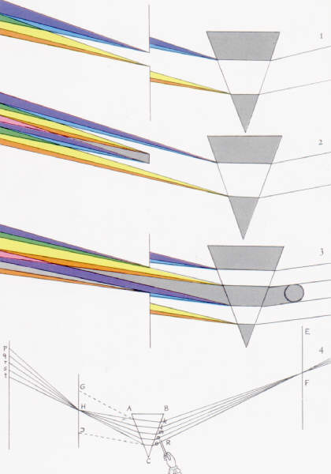
Um das Phänomen, wovon die Rede ist, in seiner Anleitung kennenzulernen, sehe man unsere oben drüberstehende Figuren und bemerke folgendes:
Erste Figur. Das Lichtbild geht durch ein großes Prisma, die Farbenerscheinung entsteht an beiden Grenzen, der weißen Mitte ist eine Tafel entgegengestellt. Durch eine Öffnung derselben fällt dieses gebrochene weiße Licht, und sogleich entstehen gesetzmäßig an den Grenzen die Farbenerscheinungen, sich verbreitend, sich vereinigend und das Grün bildend.
Zweite Figur. Dasselbe Prisma, derselbe Lichtdurchgang, dieselbe Farbenentstehung an den Grenzen. Hier hat man aber weder diesen entstandenen Farben, noch der weißen Mitte eine Tafel entgegengesetzt, sondern jene gehen ins Weite, in diese aber hat man ein schmales Hindernis eingeschoben, an dessen Rändern abermals die Farbenerscheinung nach dem Gesetz entsteht. jene ersten Randerscheinungen hätten für sich bei weiterem Fortgang ein Grün hervorgebracht, nun sind aber hier durch dies schmale Hindernis zwei neue Grenzen entstanden, deren äußere Seiten mit jenen ersten Randerscheinungen Grün, deren innere hingegen, nach dem Dunklen zu, Purpur hervorbringen, wodurch denn ein ganz eignes und kompliziertes Spektrum zum Vorschein kommt.
Dritte Figur. Hier hat man die Phänomene der beiden oberen Figuren vereinigt. Man gab dem einfallenden Licht mehr Breite, machte die Öffnung der Tafel größer und setzte das Hindernis als einen durchschnittenen Stab vor das Prisma. Dieses ist nun eigentlich die rechte und rechtliche Darstellung desjenigen, was Newton durch seine drunterstehende Figur andeuten will, wo das angebrachte Pfötchen mit einem Stäbchen die farbigen Strahlen da wegpariert, wo sie nach der Theorie selbst noch nicht existieren.
Bei unserer dritten Figur sieht man nun freilich ein noch komplizierteres Spektrum am Ende anlangen, allein es ist und bleibt doch immer dasselbe. Wir finden hier eine dreifache Randerscheinung; die erste oben und unten aus dem Prisma, welche nur bis zur Tafel gelangt; die zweite in der Mitte aus dem Prisma, an den beiden Rändern, welche das Stäbchen verursacht; die dritte an den Grenzen der Öffnung, welche die Tafel lässt und wodurch die mittlere Erscheinung zugleich durchgeht. Man begreift bei genauer Betrachtung dieser Normalfigur recht gut, was für verschiedenartige Erscheinungen vorkommen müssen, wenn man das Stäbchen hin und wieder bewegt, so dass die dadurch neu entstehenden mit den schon entstandenen sich auf allerlei Weise verbinden, vermischen, sich irren und einander aufheben: welches aber niemanden irre machen wird, der unsere naturgemäße Ableitung kennt.

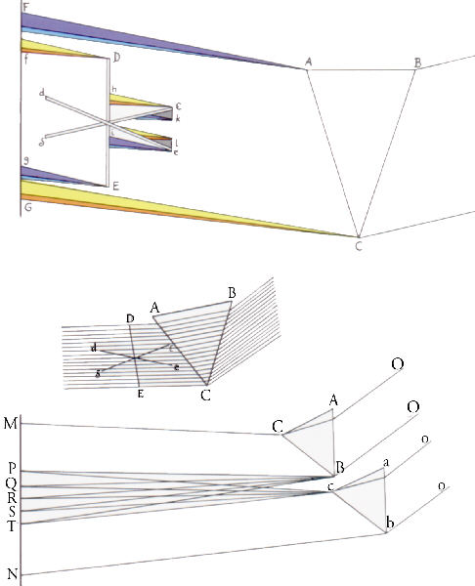
Vierzehnte Tafel
Die mittlere Figur dieser Tafel gehört zum dritten Versuche des zweiten Teils des Newtonischen Optik und ist von uns (P. 373 ff -) schon als kaptios und falsch gerügt worden. Man vergleiche nunmehr unsre naturgemäße oben drübergestellte, deren Teile wir mit denselben Buchstaben bezeichnet haben.
A B C ist hier auch das Prisma, auf welches das volle Sonnenlicht fällt. Bei A und C geht jedoch die farbige Randerscheinung an und würde sich, wenn in F und G eine Tafel stände, daselbst abbilden. D und E ist nunmehr die von Newton angegebene Tafel, welche ganz innerhalb des weißen Lichtes stehen soll. Von ihren beiden Enden D und E würden daher naturgemäß abermals farbige Randerscheinungen entspringen und sich in f g abbilden.
Ließe man nun die Tafel D E unbeweglich stehen, und brächte zwei Tafeln d e und 8 e wie Schaufeln eines Wasserrades, jedoch beweglich an, so würden von den Enden F und e abermals farbige Ränder verursacht werden, die sich auf der Tafel DE in h und i abbildeten. Hier hätten wir also schon die Rändererscheinungen dreimal bei diesem Versuche, die jedoch Newton völlig verschweigt. Um nun diejenigen, welche er aufführt und denen zuliebe er seinen Versuch so wunderlich anstellt, vors Auge bringen zu können, haben wir in 1 und k ein paar Stifte supponiert, von welchen die Erscheinung abermals hervorgebracht wird und wodurch noch mehr auffällt, dass es eigentlich ein Rand ist, welcher die Farben verursacht, ob ihn gleich Newton gerade durch diesen Versuch ausschließen und beseitigen möchte.
Wer diese beiden Figuren mit Aufmerksamkeit vergleicht, die Newtonische Auslegung und die unsrige wohl beherzigt, der wird hier abermals das seltsamste Beispiel, wie ein Versuch entstellt werden kann, mit Verwunderung wahrnehmen.
Die untere Figur ist die Newtonische zehnte des zweiten Teils und gehört zu dessen dreizehntem Versuch, der bei uns (P, 548 ff.) entwickelt worden.

